我国古代玻璃文物的化学成分分析与亚类判别

# 摘要

本文基于不同玻璃类型和风化程度的文物的化学成分含量数据，借用SPSS软件，通过卡方分析，斯皮尔曼分析，岭回归，分层聚类等方式，对不同玻璃的化学成分进行了研究，旨在结合化学规律探索不同玻璃成分含量的一般统计规律。

问题一中，首先基于卡方检验和斯皮尔曼相关性，探索文物是否风化与纹饰、玻璃类型、颜色之间的关系。经过检验，我们发现，玻璃是否风化与玻璃类型（高钾，铅钡）有关，与颜色和纹饰无关。其次，通过灰色关联度分析和主成分分析，分析文物样品表面有无风化化学成分含量的统计规律。我们发现， 二氧化硅(SiO2) 、氧化锶(SrO) 、 氧化铝(Al2O3) 、 氧化钙(CaO) 、 氧化钡(BaO) 对是否风化有很大影响。最后，为了预测不同类型玻璃在风花钱的化学成分含量，我们采用了岭回归的方式，获得不同类型玻璃各个化学成分的未风化数值的计算公式，基于此公式进行预测并对最终的异常预测结果进行修正。最后得到了各文物未风化前的化学成分含量的大致数据。

针对问题二，我们首先使用我们自行提出的公式计算不同风化玻璃的化学含量的相对距离值，然后对该距离值使用TOPSIS优劣解法得到影响值排名。基于此排名，我们发现BaO、PbO、K2O对于高钾玻璃、铅钡玻璃的分类影响占比比较大。在化学上，这三项物质成分也是命名高钾，铅钡玻璃的关键因素。其次，为了解决玻璃亚类分类问题，我们采用了分层聚类，按照风化、类型对元数据及进行切割以达到更精确的分析，然后结合化学规律对聚类结果进行合并，最终得到了五种亚类：高钾_高K2O_-高CaO_SiO2、高钾_高K2O_SiO2、高钾_低K2O_SiO2、铅钡_SiO2、铅钡_SiO2_BaO。

问题三是一个预测分类问题。在问题二中，我们使用统计方法已经分出了五个亚类。我们将这五个亚类对表单二进行重新标注，得到新的训练集，然后将该训练集放入BP神经网络中，采用K折交叉检验的方式进行预测。随后，我们将待预测的数据放入该模型进行预测。最后，基于混淆矩阵进行了敏感性分析。

在问题四中，我们采用主成分分析和正交因子旋转进行因子分析，并基于化学规律，找出可能的化学成分关联。随后，使用针对性因子分析，对可能的组合进行检验，最终得到高钾和铅钡玻璃的各个化学成分含量的联系。

关键词：卡方检验，斯皮尔曼相关性检验，灰色关联度分析、岭回归、TOPSIS优劣解法、分层聚类、BP神经网络、主成分分析、正交因子旋转、针对性因子分析

# 问题重述

## 1.1问题背景

丝绸之路是历史上横贯欧亚大陆的贸易交通线，促进了欧亚非各国和中国的友好往来。中国是丝绸的故乡，为途径各国送去了丝制品也为中国带来了新的玻璃制作工艺。玻璃器具自诞生之时起就备喜爱，玻璃器具华美、晶莹剔透，是出产国与他国交往时相赠的贵重物品。罗马帝国和伊斯兰阿拉伯帝国时期玻璃制品远销各国，在中国、朝鲜、日本都相继出土了西亚的玻璃，这都是当时贸易往来的证明。除玻璃制品本身外，更重要的是中国吸收了来自异域的玻璃制作方法，从而得以自给自足，在中国本土就地取材制作有中国特色的玻璃制品，它们虽然外观与外来制品十分相似，但化学成分却截然不同。

许多因素都会使玻璃制品的化学成分产生差异。

添加剂方面，石英砂与二氧化硅分别是玻璃的主要原料与主要化学成分，由于石英砂是一种坚硬、耐磨、化学性能稳定的硅酸盐矿物，有着高达1750℃的熔点，因此在炼制时需要加入助熔剂来降低熔化温度，加入的助熔剂不同导致了不同玻璃制品间化学成分也产生了差异。例如，铅钡玻璃在烧制过程中加入铅矿石作为助熔剂，其氧化铅、氧化钡的含量较高；而钾玻璃是以含钾量高的物质如草木灰作为助熔剂烧制而成的。

风化方面，古代玻璃制品在其埋藏环境中极易与外界环境产生元素交换，导致其成分比例发生变化。文献显示，玻璃的耐侵蚀性能取决于自身的化学组成和所处的环境条件。而玻璃的化学组成是影响其化学稳定性的内在因素。蜻蜓眼玻璃珠样品和玻璃棋子样品都是该种风化很好的案例。风化会影响考古学家对玻璃样品的正确判断，并且同一样品表面可能有风化和未风化两种状态区域并存。

欲使考古学家能对古代玻璃制品的类别做出准确判断，就要对影响玻璃制品化学成分相关因素的数据进行定量分析。因此我们需要建立数学模型，为考古学家的分析判断提供定量理论依据。

## 1.2 问题提出

通过建立数学模型对古代玻璃制品的化学成分进行定量分析，从而为考古学家对古代玻璃制品的类别判断提供定量理论依据作为支撑，并尝试解决以下问题：

1. 分析玻璃制品表面风化与其纹饰、类型、颜色之间的关系，并结合其类型基于表面有无风化给出化学成分含量的统计规律、预测风化前的化学成分。
2. 分析高钾玻璃、铅钡玻璃的分类规律，针对每个类别选择合适的化学成分进行亚类划分，并给出该分类方式的合理性、敏感性分析。
3. 分析表单3中未知类别玻璃文物的化学成分，对其进行所属类别判定，并给出分类结果敏感性分析。
4. 分析不同类别玻璃文物样品化学成分之间的关联关系，并比较其关联关系的差异性分析。

# 问题分析

## 2.1 对问题一的分析

首先，对于玻璃制品表面风化与其纹饰、类型、颜色三者的关系，由于纹饰、颜色、玻璃类型、是否风化属于文本数据，因此需要先进行量化等预处理操作。又由于古代玻璃制品数据有纹饰，类型，颜色三个维度，因此我们采用**卡方检验**和**斯皮尔曼相关系数检验**来寻找这三对关联性。在卡方检验中，我们欲分析数据是否呈现显著性（p值小于0.05或0.01，严格为0.01，不严格为0.05）。若不呈现显著性，再具体根据类别的差异百分比进行描述；若呈现显著性，可接着根据效应指标对差异进行深入量化分析。此外，基于处理后的数据是呈正态分布的总体、不含离群噪声点、每组样本都是独立抽样的皮尔逊相关系数显著性检验前提，又考虑到所给数据为离散数据，我们拟测算三个维度的斯皮尔曼相关性来进一步验证由卡方检验得出的结论。

其次，对于不同类型玻璃制品表面有无风化的化学成分含量统计规律测定，我们拟先按照是否风化和玻璃类型两个指标对源数据进行切割。综合表单一和表单二得到每个文物不同部位的各项化学成分含量和类型、是否风化的数据表格，并对这张表格统计各个化学成分做出**均值分析**，基于该均值数据，使用**灰色关联度分析**，拟先求解母序列（对比序列）和特征序列之间的灰色关联系数值，而后求解灰色关联度值，并对灰色关联度值进行排序，从而寻找玻璃类型与各项成分之间的关系，以及是否风化与各项成分之间的关系。最后使用PCA，分析各个化学成分在决定玻璃类型、是否风化时的重要程度。

最后，对于古代玻璃制品风化前化学成分的预测，我们使用了**岭回归**进行预测。首先分别按照铅钡和高钾玻璃分别进行岭回归，得到未风化前化学含量的计算公式，然后将待预测数值代入公式计算即可得到未风化前化学成分含量，并对预测结果进行修正。

## 2.2 对问题二的分析

通过查询相关文献，我们知道，有些氧化物成分在文物中是作为着色剂和辅助着色剂存在，且不参与风化相关的化学反应。他对于高钾和铅钡的分类及其亚类的分类毫无影响，只是会影响玻璃的颜色，如氧化锡、氧化锶等，所以，在研究这一问时，我们将氧化锡、氧化锶剔除了考虑范围，使得结果更符合**化学常识**。

首先，对于高钾玻璃与铅钡玻璃的分类规律的求解，我们需要得出高钾和铅钡在哪种氧化物成分的差距明显，因此我们需要求出每种氧化物在两类玻璃中的距离值。这里我们对相对距离值建模，并且为了消除风化对于结果的影响，我们采用未风化的高钾和铅钡对照，风化的高钾和铅钡对照得出两个距离值，而后利用**Topsis算法模型**分析评估高钾玻璃与铅钡玻璃的分类规律，并用**岭回归**进行无偏分析。

其次，对于不同类别玻璃样品的亚分类划分问题，为了分出不同的亚类玻璃，我们采用**分层聚类法**。由于我们是按照是否风化，将铅钡、高钾玻璃集细分为了四个数据集，但是对于同一类型的玻璃来说，是否风化是影响聚类结果的一个重要因素，但是并不能直接作为最后的一个亚类。换句话来说，按照上述四大数据集分别聚类后，我们仍然需要对同一玻璃类型但是不同风化情况的聚类数据进行合并。为了进行合并，我们需要参考不按照是否风化分割数据集来直接进行聚类的结果，即我们需要对如下高钾与铅钡数据集进行聚类研究。

最后，拟分别基于**分层聚类法**与**二分类法**给出模型的合理性与敏感性评估。

## 2.3 对问题三的分析

根据问题二中的亚类分类结果，我们先将高钾、铅钡玻璃分成五个亚类，分别是高钾 $K_{2}O$ $N_{2}O$ $CaO$ ${SiO}_{2}$____、高钾 $K_{2}O$ $N_{2}O$ $SiO$___、高钾 $K_{2}O$ $SiO$__、铅钡 ${SiO}_{2}$_、铅钡 ${SiO}_{2}$ $BaO$__。为了基于未知文物的化学成分解决对它们的分类问题，我们拟通过训练集数据来建立**BP神经网络多分类模型**求解，并将建立的BP神经网络分类模型应用到训练、测试数据，得到模型的分类评估结果。由于bp神经网络分类具有随机性，每次运算的结果不一样，若保存本次训练模型，后续可以直接上传数据代入到本次训练模型进行计算分类。同时，由于样本数量有限，我们采用了**K折交叉检验**的方式以找到使得模型泛化性能最优的超参值来训练数据。进一步地，我们选取准确率、召回率、精确率、F1作为交叉验证集、训练集和测试集的预测评价指标，通过量化指标来衡量bp神经网络的预测效果。其中，通过交叉验证集的评价指标可以不断调整超参数，以得到可靠稳定的模型。由于BP神经网络分类模型无法像传统模型一样得到确定的方程，通常通过测试数据分类效果来对模型进行评价。评价指标体系图如图1所示。

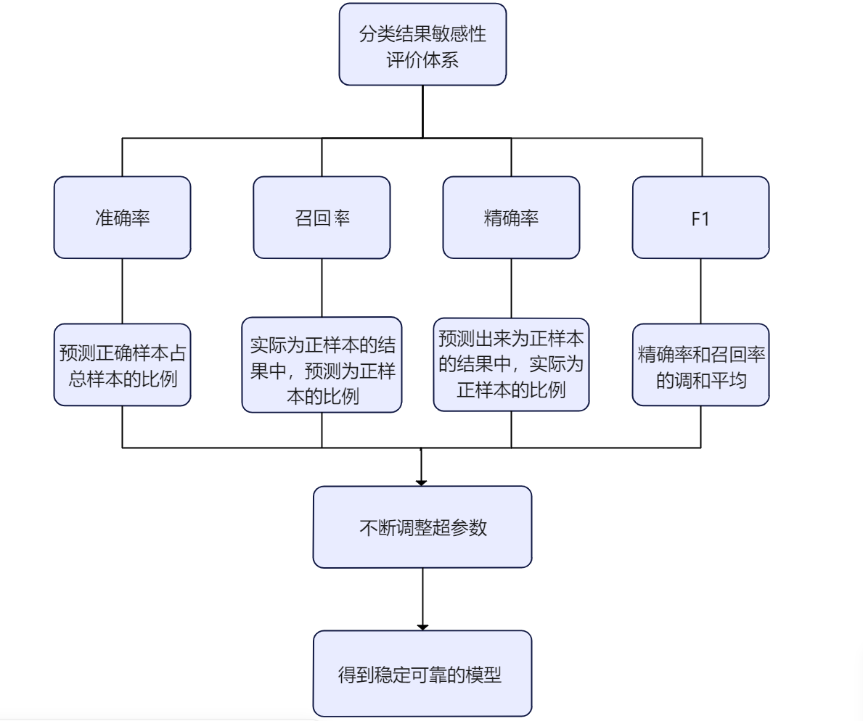

图1 分类结果敏感性评价体系

## 2.4 对问题四的分析

为了研究玻璃的化学成分之间的关联关系，我们拟采用**因子分析**的方法确定重要的化学成分关联。我们以氧化物为变量, 样品为事件,采用**主成分分析**和**正交因子旋转**进行因子分析，并比较不同类别之间的化学成分关联关系的差异性。

# 三、模型假设

1. 假设玻璃制品只受到风化影响
2. 假设这批古代文物中，铅钡玻璃为我国自己发明的玻璃品种，高钾玻璃为岭南以及东南亚和印度等区域的玻璃品种。
3. 假设玻璃制品中只含有给出数据的氧化物成分，不存在没有检测出的新品种氧化物。
4. 假设氧化物的成分比例有效数据是精准的
5. 假设玻璃的类型、纹饰、颜色和表面风化定类数据不存在误判

# 符号说明

1. $x^{2}$， $x_{Yates}^{2}$， $x_{pearson}^{2}$ 分别为卡方，皮尔森相关系数，yates修正值
2. r ，样本相关系数（样本皮尔逊系数）
3. $ξ_{ji}\left(k\right)$，关联系数
4. $r_{ji}$，关联度
5. $p$，相对距离值
6. $a_{ij}$， $b_{ij}$， $c_{ij}$ 分别为决策矩阵值，规范化决策矩阵值，权规范矩阵值
7. $s_{i}^{*}$，到理想解的距离值
8. $f_{i}^{*}$，排队指标值
9. $w_{(k)}$，权值

# 五、模型的建立与求解

## 5.1 问题一的建模与求解

### 5.1.1 基于卡方检验与斯皮尔曼相关性检验的相关性分析

1. 数据预处理

由于纹饰、颜色、玻璃类型、是否风化属于文本数据，因此需要进行量化处理。对于每个字段来说，我们将所有可能出现的取值进行映射，对于每个字段中的每个取值，给予一个针对字段的唯一数字，建立一张针对每个字段的映射表。然后使用该映射表，对于原数据进行量化处理。（处理后数据见支撑材料中数据1、数据2）

1. 卡方检验分析理论依据

卡方检验主要比较定类变量与定类变量之间的差异性分析。它是统计样本的实际观测值与理论推断值之间的偏离程度，实际观测值与理论推断值之间的偏离程度就决定卡方值的大小，如果卡方值越大，二者偏差程度越大；反之，二者偏差越小；若两个值完全相等时，卡方值就为0，表明理论值完全符合。同时，它也广泛应用于分类变量的独立性检验与比较检验中。本文中我们将卡方检验运用于分类变量的独立性检验中。

若将 $A_{ij}$ 定义为实际频数， $T_{ij}$ 定义为理论频数，且规定联表中有R行、C列，Pearson证明了，当样本量足够大时：



上述公式可以简化为：



基于耶茨的连续性修正理论，我们还应对上式进行如下修正：



因此我们将对古代玻璃制品表面是否风化与其纹饰、颜色、玻璃类型分别进行卡方显著性检验来得出关联性结论。

1. 卡方检验结果

基于上述卡方校验模型，我们分别对古代玻璃制品表面是否风化与其纹饰、颜色、玻璃类型的数据进行分析，可得出如下结果：

表1 卡方检验分析结果

|  |  |  |  |  |  |  |  |
| --- | --- | --- | --- | --- | --- | --- | --- |
| 题目 | 名称 | 表面风化 | | 总计 | X² | 校正X² | P |
| 无风化 | 风化 |
| 纹饰 | A | 11 | 9 | 20 | 5.747 | 5.747 | 0.056* |
| B | 0 | 6 | 6 |
| C | 13 | 15 | 28 |
| 类型 | 铅钡 | 12 | 24 | 36 | 5.400 | 4.134 | 0.020** |
| 高钾 | 12 | 6 | 18 |
| 颜色 | 浅绿 | 2 | 1 | 3 | 6.287 | 6.287 | 0.507 |
| 浅蓝 | 8 | 12 | 20 |
| 深绿 | 3 | 4 | 7 |
| 深蓝 | 2 | 0 | 2 |
| 紫 | 2 | 2 | 4 |
| 绿 | 1 | 0 | 1 |
| 蓝绿 | 6 | 9 | 15 |
| 黑 | 0 | 2 | 2 |
| 注：***、**、*分别代表1%、5%、10%的显著性水平 | | | | | | | |

上表展示了模型检验的结果，包括数据的频数、频数百分比、卡方值、显著性P值，并分析了模型是否呈现出显著性（P值小于0.05或0.01），若呈现显著性，拒绝原假设，则说明各样本之间存在显著性差异，具体根据类别的差异百分比进行描述；反之数据不存在显著性差异。

卡方检验分析的结果显示，对于表面风化，显著性P值为0.056*，水平上不呈现显著性，接受原假设，因此对于表面风化和纹饰数据不存在显著性差异；显著性P值为0.020**，水平上呈现显著性，拒绝原假设，因此对于表面风化和类型数据存在显著性差异；显著性P值为0.507，水平上不呈现显著性，接受原假设，因此对于表面风化和颜色数据不存在显著性差异。

此外，我们还利用热力图进行数据可视化呈现，清晰地展示了交叉列联表的值，主要通过颜色深浅去表示值的大小。如图2—4所示：

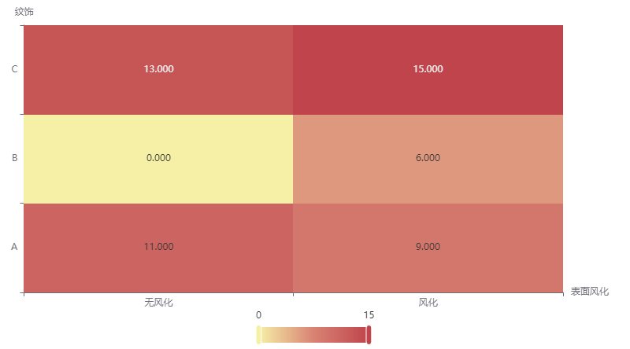

图2 表面风化-纹饰热力图

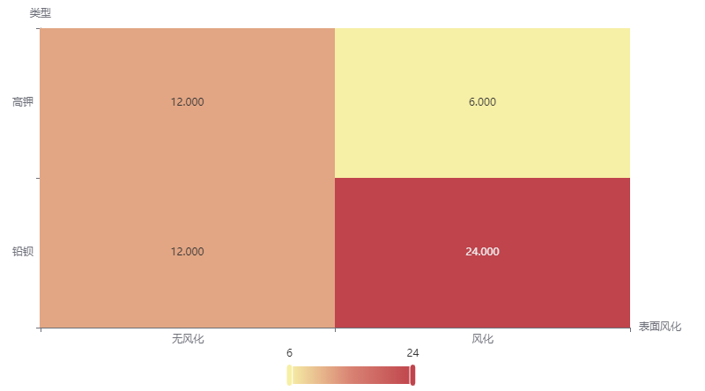

图3 表面风化-类型热力图

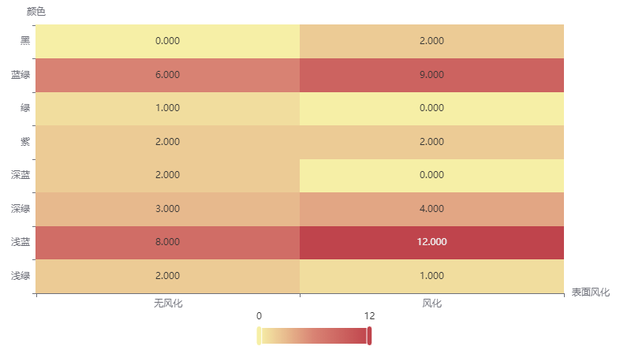

图4 表面风化-颜色热力图

1. 斯皮尔曼相关系数检验理论依据

斯皮尔曼相关系数用来衡量两个数据集合是否在一条线上面，也就是衡量定距变量间的线性关系。当两个变量都是正态连续变量，而且两者之间呈线性关系时，经常选用斯皮尔曼相关系数刻画二者的相关程度，其值介于-1与1之间。两个变量之间的皮尔逊相关系数定义为两个变量之间的协方差和标准差的商：

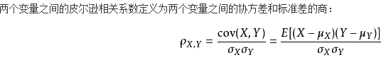

上式定义了总体相关系数。估算样本的协方差和标准差，可得到样本相关系数（样本皮尔逊系数）r，具体计算公式如下：

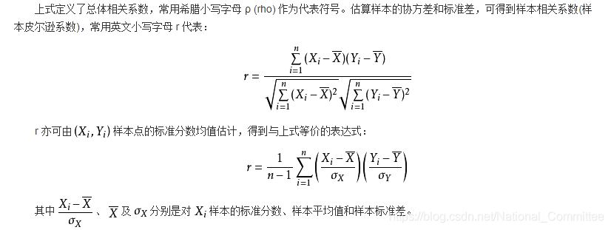

r亦可由($X_{i}$, $Y_{i}$）样本点的标准分数均值估计，得到与上式等价的表达式：

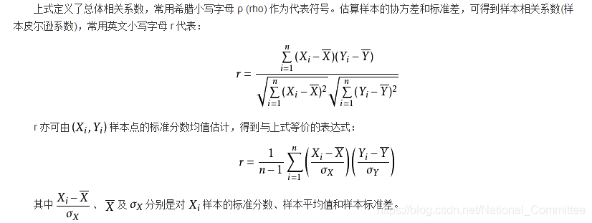

式中r 代表相关系数，n 为样本个数，Xi 与Yi 分别表示第i 个样本的两组属性值。

r的取值在-1与+1之间，若r>0，表明两个变量是正相关，即一个变量的值越大，另一个变量的值也会越大；若r<0，表明两个变量是负相关，即一个变量的值越大另一个变量的值反而会越小。r 的绝对值越大表明相关性越强，要注意的是这里并不存在因果关系。若r=0，表明两个变量间不是线性相关。

此外，当r =1 时，称X,Y 完全相关，此时X,Y 之间具有线性函数关系；r > 0.8 时称为高度相关，当r < 0.3 时称为低度相关，其它时候为中度相关。

1. 皮尔逊相关系数检验结果

利用上述公式分别计算古代玻璃制品表面是否风化与其纹饰、颜色、玻璃类型的皮尔逊相关系数以验证由卡方检验得出的结果，可得出表2、表3、表4：

表2 表面风化-纹饰斯皮尔曼相关性表

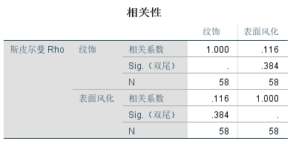

表3 表面风化-类型斯皮尔曼相关性表

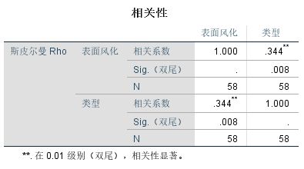

表4 表面风化-颜色皮尔逊相关性表

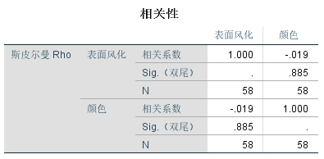

由表2—4可得出，基于斯皮尔曼相关系数检验，古代玻璃制品表面是否风化与类型呈显著性相关，而与纹饰、颜色不呈现显著性相关，与卡方检验所得出的结果完全吻合。

6）结果分析

通过以上基于卡方检验与斯皮尔曼相关系数检验的分析，可以得出玻璃制品表面风化与玻璃制品的类型有密切的相关关系，而与玻璃制品的纹饰、颜色无显著的线性关系。

A.paul教授指出，玻璃的长期耐侵蚀性取决于其氧化物组成在水溶液中的活度和稳定性。此外，由于玻璃的化学组成对玻璃的风化性能有很重要的影响，成分不同的玻璃在同一条件下风化后，表面析出的碱含量差别很大，导致了截然不同的玻璃抗风化性。因此玻璃制品表面风化与其类型有显著相关性这一论断不仅有上文所述足够的数据支持，在化学层面亦有一定可信性。

### 5.1.2 基于灰色关联度分析的表面风化与化学成分含量统计规律

1. 数据预处理

在数据预处理阶段，我们针对数据进行包括均值化、初值化等的无量纲化处理。所谓初值化，就是把这一个序列的数据统一除以最开始的值，由于同一个因素的序列的量级差别不大，所以通过除以初值就能将这些值都整理到1这个量级附近; 所谓均值化，就是把这个序列的数据除以均值，由于数量级大的序列均值比较大，所以除掉以后就能归一化到1的量级附近。

1. 均值分析

我们综合表单一和表单二得到每个文物不同部位的各项化学成分含量和类型、是否风化的数据表格，统计得到各个化学成分的均值，绘制堆积条形图来描述不同类型的文物的化学组成，如图5所示：

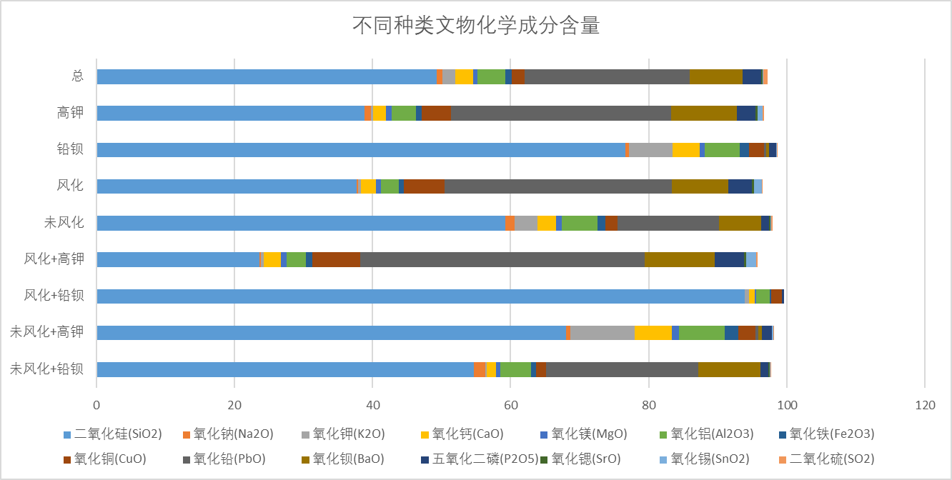

图5 不同种类文物化学成分含量

1. 灰色关联度分析理论依据

灰色关联分析方法，是根据因素之间发展趋势的相似或相异程度，亦即

“灰色关联度”，作为衡量因素间关联程度的一种方法。它将研究对象及影响因素的因子值视为一条线上的点,与待识别对象及影响因素的因子值所绘制的曲线进行比较,比较它们之间的贴近度,并分别量化,计算出研究对象与待识别对象各影响因素之间的贴近程度的关联度,通过比较各关联度的大小来判断待识别对象对研究对象的影响程度。

1. 灰色关联分析建模过程

指标的选取：参考数列（母因素）为表面风化程度；比较数列（子因素）为各项化学成分。如表5：

表5 灰色关联分析因素表

|  |  |  |
| --- | --- | --- |
|  | 母因素 | 子因素 |
|  | 表面风化 | 氧化铅(PbO)、二氧化硅(SiO2)、氧化锶(SrO)、氧化铝(Al2O3)、氧化钙(CaO)、氧化钡(BaO)、氧化铜(CuO)、氧化镁(MgO)、五氧化二磷(P2O5)、氧化铁(Fe2O3)、二氧化硫(SO2)、氧化锡(SnO2)、氧化钠(Na2O)、氧化钾(K2O) |

具体建模过程如下：

步骤一，确定参考数列与比较数列：

参考数列： $x_{j}=x_{j}\left(1\right),x_{j}\left(2\right),x_{j}\left(3\right),…,x_{j}\left(14\right)$,j=1(母因素个数)

比较数列： $x_{i}=x_{i}\left(1\right),x_{i}\left(2\right),x_{i}\left(3\right),…,x_{i}(14)$

步骤二，计算关联系数：

定义关联系数如下：

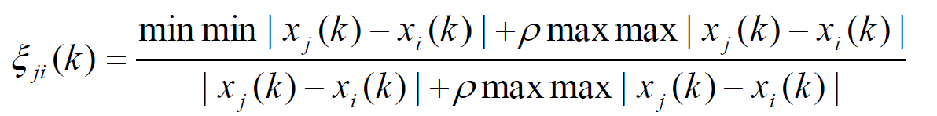

基于上式，用SPSS求解可得关联度矩阵如下表６.

|  |  |  |  |  |  |  |  |  |  |  |  |  |  |  |  |  |  |  |  |  |  |  |  |  |  |  |  |  |  |  |  |  |  |  |  |  |  |  |  |  |  |  |  |  |  |  |  |  |  |  |  |  |  |  |  |  |  |  |  |  |  |  |  |  |  |  |  |  |  |  |  |  |  |  |  |  |  |  |  |  |  |  |  |  |  |  |  |  |  |  |  |  |  |  |  |  |  |  |  |  |  |  |  |  |  |  |  |  |  |  |  |  |  |  |  |  |  |  |  |  |  |  |  |  |  |  |  |  |  |  |  |  |  |  |  |  |  |  |  |  |  |  |  |  |  |  |  |  |  |  |  |  |  |  |  |  |  |  |  |  |  |  |  |  |  |  |  |  |  |  |  |  |  |  |  |  |  |  |  |  |  |  |  |  |  |  |  |  |  |  |  |  |  |  |  |  |  |  |  |  |  |  |  |  |  |  |  |  |  |  |  |  |  |  |  |  |  |  |  |  |  |  |  |  |  |  |  |  |  |  |
| --- | --- | --- | --- | --- | --- | --- | --- | --- | --- | --- | --- | --- | --- | --- | --- | --- | --- | --- | --- | --- | --- | --- | --- | --- | --- | --- | --- | --- | --- | --- | --- | --- | --- | --- | --- | --- | --- | --- | --- | --- | --- | --- | --- | --- | --- | --- | --- | --- | --- | --- | --- | --- | --- | --- | --- | --- | --- | --- | --- | --- | --- | --- | --- | --- | --- | --- | --- | --- | --- | --- | --- | --- | --- | --- | --- | --- | --- | --- | --- | --- | --- | --- | --- | --- | --- | --- | --- | --- | --- | --- | --- | --- | --- | --- | --- | --- | --- | --- | --- | --- | --- | --- | --- | --- | --- | --- | --- | --- | --- | --- | --- | --- | --- | --- | --- | --- | --- | --- | --- | --- | --- | --- | --- | --- | --- | --- | --- | --- | --- | --- | --- | --- | --- | --- | --- | --- | --- | --- | --- | --- | --- | --- | --- | --- | --- | --- | --- | --- | --- | --- | --- | --- | --- | --- | --- | --- | --- | --- | --- | --- | --- | --- | --- | --- | --- | --- | --- | --- | --- | --- | --- | --- | --- | --- | --- | --- | --- | --- | --- | --- | --- | --- | --- | --- | --- | --- | --- | --- | --- | --- | --- | --- | --- | --- | --- | --- | --- | --- | --- | --- | --- | --- | --- | --- | --- | --- | --- | --- | --- | --- | --- | --- | --- | --- | --- | --- | --- | --- | --- | --- | --- | --- | --- | --- | --- | --- | --- | --- | --- | --- |
| |  |  |  | | --- | --- | --- | |  |  | 表6 关联系数结果 |  |  |  |  |  |  |  |  |  |  |  |  |  |  |  | | --- | --- | --- | --- | --- | --- | --- | --- | --- | --- | --- | --- | --- | --- | | 氧化钠(Na2O) | 氧化钾(K2O) | 氧化钙(CaO) | 氧化镁(MgO) | 氧化铝(Al2O3) | 氧化铁(Fe2O3) | 氧化铜(CuO) | 氧化铅(PbO) | 氧化钡(BaO) | 五氧化二磷(P2O5) | 氧化锶(SrO) | 氧化锡(SnO2) | 二氧化硫(SO2) | 二氧化硅(SiO2) |  |  |  |  |  |  |  |  |  |  |  |  |  |  |  |  |  |  |  |  |  |  |  |  |  |  |  |  |  |  |  |  |  |  |  |  |  |  |  |  |  |  |  |  |  |  |  |  |  |  |  |  |  |  |  |  |  |  |  |  |  |  |  |  |  |  |  |  |  |  |  |  |  |  |  |  |  |  |  |  |  |  |  |  |  |  |  |  |  |  |  |  |  |  |  |  |  |  |  |  |  |  |  |  |  |  |  |  |  |  |  |  |  |  |  |  |  |  |  |  |  |  |  |  |  |  |  |  |  |  |  |  |  |  |  |  |  |  |  |  |  |  |  |  |  |  |  |  |  |  |  |  |  |  |  |  |  |  |  |  |  |  |  |  |  |  |  |  |  |  |  |  |  |  |  |  |  |  |  |  |  |  |  |  |  |  |  |  |  |  |  |  |  |  |  |  |  |  |  |  |  |  |  |  |  |  |  |  |  |  |  |  |  |  | | --- | --- | --- | --- | --- | --- | --- | --- | --- | --- | --- | --- | --- | --- | --- | --- | --- | --- | --- | --- | --- | --- | --- | --- | --- | --- | --- | --- | --- | --- | --- | --- | --- | --- | --- | --- | --- | --- | --- | --- | --- | --- | --- | --- | --- | --- | --- | --- | --- | --- | --- | --- | --- | --- | --- | --- | --- | --- | --- | --- | --- | --- | --- | --- | --- | --- | --- | --- | --- | --- | --- | --- | --- | --- | --- | --- | --- | --- | --- | --- | --- | --- | --- | --- | --- | --- | --- | --- | --- | --- | --- | --- | --- | --- | --- | --- | --- | --- | --- | --- | --- | --- | --- | --- | --- | --- | --- | --- | --- | --- | --- | --- | --- | --- | --- | --- | --- | --- | --- | --- | --- | --- | --- | --- | --- | --- | --- | --- | --- | --- | --- | --- | --- | --- | --- | --- | --- | --- | --- | --- | --- | --- | --- | --- | --- | --- | --- | --- | --- | --- | --- | --- | --- | --- | --- | --- | --- | --- | --- | --- | --- | --- | --- | --- | --- | --- | --- | --- | --- | --- | --- | --- | --- | --- | --- | --- | --- | --- | --- | --- | --- | --- | --- | --- | --- | --- | --- | --- | --- | --- | --- | --- | --- | --- | --- | --- | --- | --- | --- | --- | --- | --- | --- | --- | --- | --- | --- | --- | --- | --- | --- | --- | --- | | |  |  |  |  |  |  |  |  |  |  |  |  |  |  | | --- | --- | --- | --- | --- | --- | --- | --- | --- | --- | --- | --- | --- | --- | | 0.9546111726532754 | 0.7585241190299469 | 0.888361182241675 | 0.9616921973194872 | 0.9809566993651405 | 0.9151575177891527 | 0.9169683976697243 | 0.9546111726532754 | 0.9546111726532754 | 0.9836766046003648 | 0.9546111726532754 | 0.9546111726532754 | 0.9961033895219266 | 0.9528820509587436 | | 0.9131357591560185 | 0.9463757388570871 | 0.9699611898866303 | 0.9771228014851744 | 0.9974744876270433 | 0.948042559194487 | 0.9209417006962778 | 0.9590369716993348 | 0.9131357591560185 | 0.9993183385517797 | 0.9564683810717884 | 0.9131357591560185 | 0.9131357591560185 | 0.9575467087746987 | | 0.9546111726532754 | 0.8752649163151028 | 0.9925594617584272 | 0.9546111726532754 | 0.9788277912810037 | 0.9546111726532754 | 0.9806807027352993 | 0.955274042557566 | 0.9546111726532754 | 0.9707923022742776 | 0.9546111726532754 | 0.9546111726532754 | 0.9546111726532754 | 0.9308769877176526 | | 0.9546111726532754 | 0.7114722560838421 | 0.8982061725573092 | 0.9398873663239139 | 0.9558496033186489 | 0.8876430972039617 | 0.8817519859082746 | 0.9583618434141961 | 0.9789560555502578 | 0.9717906252928167 | 0.9790157672542084 | 0.9546111726532754 | 0.9546111726532754 | 0.9626678899665685 | | 0.9546111726532754 | 0.7653293084830752 | 0.8713816722671488 | 0.9015596984786179 | 0.9414231452088634 | 0.8940430038426729 | 0.9706712950443421 | 0.9546111726532754 | 0.9546111726532754 | 0.9740443767598089 | 0.9546111726532754 | 0.9546111726532754 | 0.992784050852002 | 0.9572878863547118 | | 0.9546111726532754 | 0.7388158123509038 | 0.8666195350772792 | 0.8847232379063398 | 0.9256686774824344 | 0.8593460482961442 | 0.9353405414360372 | 0.9546111726532754 | 0.9546111726532754 | 0.9778239497526213 | 0.9691057085330378 | 0.9546111726532754 | 0.9950527819137073 | 0.9628365840630949 | | 0.9546111726532754 | 0.8180821165287608 | 0.9546111726532754 | 0.8685040848038464 | 0.8752339127100667 | 0.8732654004684295 | 0.9596962982059511 | 0.9551413949407801 | 0.9662049999435226 | 0.9407612501289914 | 0.9815250318825683 | 0.9546111726532754 | 0.9546111726532754 | 0.9550224239393683 | | 0.9546111726532754 | 0.8105518234016393 | 0.9084980603387823 | 0.8878815280530384 | 0.8898452080031432 | 0.6946947815797945 | 0.9706712950443421 | 0.9555394483524362 | 0.9627311575464658 | 0.9333280507533183 | 0.9840471922959707 | 0.9546111726532754 | 0.9546111726532754 | 0.9651393156588097 | | 0.9131357591560185 | 0.9131357591560185 | 0.9382710916667288 | 0.9131357591560185 | 0.9421890977244941 | 0.9247120016478327 | 0.9799331268795041 | 0.9131357591560185 | 0.9131357591560185 | 0.9267929050944992 | 0.9131357591560185 | 0.9131357591560185 | 0.9131357591560185 | 0.966662421422584 | | 0.9131357591560185 | 0.9131357591560185 | 0.9482729971740326 | 0.9131357591560185 | 0.9325979641052224 | 0.9131357591560185 | 0.7834188637625874 | 0.9883985652958773 | 0.840853890106259 | 0.9998470022212222 | 0.9985787549071377 | 0.9131357591560185 | 0.8378940855931037 | 0.9372673394424331 | | 0.9131357591560185 | 0.9131357591560185 | 0.9923945762548826 | 0.9131357591560185 | 0.9291986733752541 | 0.9131357591560185 | 0.9833734511244735 | 0.9992246242437121 | 0.8448007947409335 | 0.9051352604216054 | 0.9585853402325898 | 0.9131357591560185 | 0.38663270608033007 | 0.9185491093030066 | | 0.9131357591560185 | 0.9315202740917737 | 0.9275334819101231 | 0.9131357591560185 | 0.9323013865924838 | 0.9351728399232577 | 0.9617323414320531 | 0.9131357591560185 | 0.9131357591560185 | 0.920922189385327 | 0.9131357591560185 | 0.9131357591560185 | 0.9131357591560185 | 0.9635458821821407 | | 0.9131357591560185 | 0.9421296398175344 | 0.9179620841092859 | 0.9131357591560185 | 0.9248018808781607 | 0.9309602312827525 | 0.9388452275740223 | 0.9131357591560185 | 0.9131357591560185 | 0.9131357591560185 | 0.9131357591560185 | 0.9131357591560185 | 0.9131357591560185 | 0.9612766115793804 | | 0.9131357591560185 | 0.9195956331626011 | 0.9989581239319409 | 0.9767895515553603 | 0.9530627476715522 | 0.9131357591560185 | 0.925229386822975 | 0.9791407833466862 | 0.9635004675964498 | 0.8673359160873905 | 0.9985787549071377 | 0.9131357591560185 | 0.9131357591560185 | 0.9541060913906579 | | 0.9131357591560185 | 0.9450651760096261 | 0.9298983244641209 | 0.9131357591560185 | 0.9343813992603798 | 0.9330617808318068 | 0.9650458387305207 | 0.9131357591560185 | 0.9131357591560185 | 0.916456619301874 | 0.9131357591560185 | 0.9131357591560185 | 0.9131357591560185 | 0.9644956621412027 | |  |  | |

　　关联系数代表着该子序列与母序列对应维度上的关联程度值（数字越大，代表关联性越强）。从上表可知，针对14个评价项（氧化钠(Na2O)、氧化钾(K2O)、氧化钙(CaO)、氧化镁(MgO)、氧化铝(Al2O3)、氧化铁(Fe2O3)、氧化铜(CuO)、氧化铅(PbO)、氧化钡(BaO)、五氧化二磷(P2O5)、氧化锶(SrO)、氧化锡(SnO2)、二氧化硫(SO2)、二氧化硅(SiO2)）以及65项数据进行灰色关联度分析,并且以是否风化作为“参考值"(母序列)，研究14个评价项(氧化钠(Na2O)、氧化钾(K2O)、氧化钙(CaO)、氧化镁(MgO)、氧化铝(Al2O3)、氧化铁(Fe2O3)、氧化铜(CuO)、氧化铅(PbO)、氧化钡(BaO)、五氧化二磷(P2O5)、氧化锶(SrO)、氧化锡(SnO2)、二氧化硫(SO2)、二氧化硅(SiO2)与是否风化的关联关系（关联度），并基于关联度提供分析参考,使用灰色关联度分析时,分辨系数取0.5，结合关联系数计算公式计算出关联系数值,并根据关联系数值,然后计算出关联度值用于评价判断。

　　其中，分辨系数 ρ∈(0，∞)，ρ越小，分辨力越大，一般ρ的取值区间为（０，１），具体取值可视情况而定。当 ρ ≤ 0.5463时，分辨力最好，通常取 ρ = 0.5 。

　步骤三，计算关联度并排名：

定义关联度： $r_{ji}=\frac{\sum_{k=1}^{n}{ξ_{ji}(k)}}{n}$，式中n为14，代表14个样本点。

|  |  |  |  |  |
| --- | --- | --- | --- | --- |
| |  |  | | --- | --- | |  | 表７ 关联度结果 | | | |
| 评价项 | 关联度 | 排名 |
| 氧化铅(PbO) | 0.963 | 1 |
| 二氧化硅(SiO2) | 0.957 | 2 |
| 氧化锶(SrO) | 0.952 | 3 |
| 氧化铝(Al2O3) | 0.952 | 4 |
| 氧化钙(CaO) | 0.95 | 5 |
| 氧化钡(BaO) | 0.95 | 6 |
| 氧化铜(CuO) | 0.944 | 7 |
| 氧化镁(MgO) | 0.942 | 8 |
| 五氧化二磷(P2O5) | 0.941 | 9 |
| 氧化铁(Fe2O3) | 0.93 | 10 |
| 二氧化硫(SO2) | 0.916 | 11 |
| 氧化锡(SnO2) | 0.91 | 12 |
| 氧化钠(Na2O) | 0.908 | 13 |
| 氧化钾(K2O) | 0.908 | 14 |

关联度表示各评价项与“参考值”(母序列)之间的相似关联程度,其是由关联系数进行计算平均值得出，关联度值介于0~1之间,该值越大表示评价项与“参考值”(母序列)相关性越强，关联度越高,意味着评价项与“参考值”(母序列)之间关系越紧密,因而其评价越高。结合关联度值,针对所有评价项进行排序,得到各评价项排名。

结合上述关联系数结果进行加权处理，最终得出关联度值，使用关联度值针对14个评价对象进行评价排序；关联度值介于0~1之间，该值越大代表其与“参考值”(母序列)之间的相关性越强,也即意味着其评价越高。从上表可以看出：针对本次14个评价项,氧化铅(PbO)评价最高(关联度为：0.963)，其次是二氧化硅(SiO2)(关联度为：0.957)。

步骤四：判断相关性：

结合实际背景，有正面作用的称正相关，反之负相关； $|r_{ji}|$ 大于0.９５称为强相关， $|r_{ji}|$ 小于0.９称为弱相关。

因此，由表７可得出，氧化铅(PbO)、二氧化硅(SiO2)、氧化锶(SrO)、氧化铝(Al2O3)、氧化钙(CaO)、氧化钡(BaO)均与表面风化呈强相关。其中氧化铅(PbO)评价最高(关联度为：0.963)，其次是二氧化硅(SiO2)(关联度为：0.957)。

1. 将玻璃类型纳入子因素

为进一步探究古代玻璃制品表面风化影响因素的统计规律，我们又将玻璃类型添加至子因素列表，进行更全面的灰色关联度分析。关联系数结果与关联度结果分别如表８、表９所示。

|  |  |  |  |  |  |  |  |  |  |  |  |  |  |  |  |  |  |
| --- | --- | --- | --- | --- | --- | --- | --- | --- | --- | --- | --- | --- | --- | --- | --- | --- | --- |
| |  |  | | --- | --- | |  | 表８　关联系数结果（含玻璃类型版） | | | | | | | | | | | | | | | | |
|  | 二氧化硅(SiO2) | 氧化钠(Na2O) | 氧化钾(K2O) | 氧化钙(CaO) | 氧化镁(MgO) | 氧化铝(Al2O3) | 氧化铁(Fe2O3) | 氧化铜(CuO) | 氧化铅(PbO) | 氧化钡(BaO) | 五氧化二磷(P2O5) | 氧化锶(SrO) | 氧化锡(SnO2) | 二氧化硫(SO2) | 玻璃类型 |
| 1 | 0.9528820509587436 | 0.9546111726532754 | 0.7585241190299469 | 0.888361182241675 | 0.9616921973194872 | 0.9809566993651405 | 0.9151575177891527 | 0.9169683976697243 | 0.9546111726532754 | 0.9546111726532754 | 0.9836766046003648 | 0.9546111726532754 | 0.9546111726532754 | 0.9961033895219266 | 0.9928628256154037 |
| 2 | 0.9575467087746987 | 0.9131357591560185 | 0.9463757388570871 | 0.9699611898866303 | 0.9771228014851744 | 0.9974744876270433 | 0.948042559194487 | 0.9209417006962778 | 0.9590369716993348 | 0.9131357591560185 | 0.9993183385517797 | 0.9564683810717884 | 0.9131357591560185 | 0.9131357591560185 | 0.9857941953373334 |
| 3 | 0.9308769877176526 | 0.9546111726532754 | 0.8752649163151028 | 0.9925594617584272 | 0.9546111726532754 | 0.9788277912810037 | 0.9546111726532754 | 0.9806807027352993 | 0.955274042557566 | 0.9546111726532754 | 0.9707923022742776 | 0.9546111726532754 | 0.9546111726532754 | 0.9546111726532754 | 0.9928628256154037 |
| 4 | 0.9626678899665685 | 0.9546111726532754 | 0.7114722560838421 | 0.8982061725573092 | 0.9398873663239139 | 0.9558496033186489 | 0.8876430972039617 | 0.8817519859082746 | 0.9583618434141961 | 0.9789560555502578 | 0.9717906252928167 | 0.9790157672542084 | 0.9546111726532754 | 0.9546111726532754 | 0.9928628256154037 |
| 5 | 0.9572878863547118 | 0.9546111726532754 | 0.7653293084830752 | 0.8713816722671488 | 0.9015596984786179 | 0.9414231452088634 | 0.8940430038426729 | 0.9706712950443421 | 0.9546111726532754 | 0.9546111726532754 | 0.9740443767598089 | 0.9546111726532754 | 0.9546111726532754 | 0.992784050852002 | 0.9928628256154037 |
| 6 | 0.9628365840630949 | 0.9546111726532754 | 0.7388158123509038 | 0.8666195350772792 | 0.8847232379063398 | 0.9256686774824344 | 0.8593460482961442 | 0.9353405414360372 | 0.9546111726532754 | 0.9546111726532754 | 0.9778239497526213 | 0.9691057085330378 | 0.9546111726532754 | 0.9950527819137073 | 0.9928628256154037 |
| 7 | 0.9550224239393683 | 0.9546111726532754 | 0.8180821165287608 | 0.9546111726532754 | 0.8685040848038464 | 0.8752339127100667 | 0.8732654004684295 | 0.9596962982059511 | 0.9551413949407801 | 0.9662049999435226 | 0.9407612501289914 | 0.9815250318825683 | 0.9546111726532754 | 0.9546111726532754 | 0.9928628256154037 |
| 8 | 0.9651393156588097 | 0.9546111726532754 | 0.8105518234016393 | 0.9084980603387823 | 0.8878815280530384 | 0.8898452080031432 | 0.6946947815797945 | 0.9706712950443421 | 0.9555394483524362 | 0.9627311575464658 | 0.9333280507533183 | 0.9840471922959707 | 0.9546111726532754 | 0.9546111726532754 | 0.9928628256154037 |
| 9 | 0.966662421422584 | 0.9131357591560185 | 0.9131357591560185 | 0.9382710916667288 | 0.9131357591560185 | 0.9421890977244941 | 0.9247120016478327 | 0.9799331268795041 | 0.9131357591560185 | 0.9131357591560185 | 0.9267929050944992 | 0.9131357591560185 | 0.9131357591560185 | 0.9131357591560185 | 0.9480749185096956 |
| 10 | 0.9372673394424331 | 0.9131357591560185 | 0.9131357591560185 | 0.9482729971740326 | 0.9131357591560185 | 0.9325979641052224 | 0.9131357591560185 | 0.7834188637625874 | 0.9883985652958773 | 0.840853890106259 | 0.9998470022212222 | 0.9985787549071377 | 0.9131357591560185 | 0.8378940855931037 | 0.9857941953373334 |
| 11 | 0.9185491093030066 | 0.9131357591560185 | 0.9131357591560185 | 0.9923945762548826 | 0.9131357591560185 | 0.9291986733752541 | 0.9131357591560185 | 0.9833734511244735 | 0.9992246242437121 | 0.8448007947409335 | 0.9051352604216054 | 0.9585853402325898 | 0.9131357591560185 | 0.38663270608033007 | 0.9857941953373334 |
| 12 | 0.9635458821821407 | 0.9131357591560185 | 0.9315202740917737 | 0.9275334819101231 | 0.9131357591560185 | 0.9323013865924838 | 0.9351728399232577 | 0.9617323414320531 | 0.9131357591560185 | 0.9131357591560185 | 0.920922189385327 | 0.9131357591560185 | 0.9131357591560185 | 0.9131357591560185 | 0.9480749185096956 |
| 13 | 0.9612766115793804 | 0.9131357591560185 | 0.9421296398175344 | 0.9179620841092859 | 0.9131357591560185 | 0.9248018808781607 | 0.9309602312827525 | 0.9388452275740223 | 0.9131357591560185 | 0.9131357591560185 | 0.9131357591560185 | 0.9131357591560185 | 0.9131357591560185 | 0.9131357591560185 | 0.9480749185096956 |
| 14 | 0.9541060913906579 | 0.9131357591560185 | 0.9195956331626011 | 0.9989581239319409 | 0.9767895515553603 | 0.9530627476715522 | 0.9131357591560185 | 0.925229386822975 | 0.9791407833466862 | 0.9635004675964498 | 0.8673359160873905 | 0.9985787549071377 | 0.9131357591560185 | 0.9131357591560185 | 0.9857941953373334 |
| 15 | 0.9644956621412027 | 0.9131357591560185 | 0.9450651760096261 | 0.9298983244641209 | 0.9131357591560185 | 0.9343813992603798 | 0.9330617808318068 | 0.9650458387305207 | 0.9131357591560185 | 0.9131357591560185 | 0.916456619301874 | 0.9131357591560185 | 0.9131357591560185 | 0.9131357591560185 | 0.9480749185096956 |

|  |  |  |  |  |
| --- | --- | --- | --- | --- |
| |  |  | | --- | --- | |  | 表９　关联度结果（含玻璃类型版） | | | |
| 评价项 | 关联度 | 排名 |
| 玻璃类型 | 0.977 | 1 |
| 氧化铅(PbO) | 0.963 | 2 |
| 二氧化硅(SiO2) | 0.957 | 3 |
| 氧化锶(SrO) | 0.952 | 4 |
| 氧化铝(Al2O3) | 0.952 | 5 |
| 氧化钙(CaO) | 0.95 | 6 |
| 氧化钡(BaO) | 0.95 | 7 |
| 氧化铜(CuO) | 0.944 | 8 |
| 氧化镁(MgO) | 0.942 | 9 |
| 五氧化二磷(P2O5) | 0.941 | 10 |
| 氧化铁(Fe2O3) | 0.93 | 11 |
| 二氧化硫(SO2) | 0.916 | 12 |
| 氧化锡(SnO2) | 0.91 | 13 |
| 氧化钠(Na2O) | 0.908 | 14 |
| 氧化钾(K2O) | 0.908 | 15 |

　　结合上述关联系数结果进行加权处理，最终得出关联度值，使用关联度值针对15个评价对象进行评价排序；关联度值介于0~1之间，该值越大代表其与“参考值”(母序列)之间的相关性越强,也即意味着其评价越高。从上表可以看出：针对本次15个评价项,玻璃类型评价最高(关联度为：0.977)，其次是氧化铅(PbO)(关联度为：0.963)。

因此，我们可以发现，表面风化与玻璃类型的关联的强度高于任一化学成分。

1. 利用主成分分析法（PCA）尝试验证

　　我们将玻璃制品分为高钾、铅钡、风化和未风化四类，尝试利用主成分分析法以验证上述结论。

首先进行KMO和Bartlett的检验，判断是否可以进行主成分分析。 对于KMO值：0.8上非常合适做主成分分析，0.7-0.8之间一般适合，0.6-0.7之间不太适合，0.5-0.6之间表示差，0.5下表示极不适合，对于 Bartlett的检验（p < 0.05,严格来说p < 0.01），若显著性小于0.05或0.01，拒绝原假设，则说明可以做主成分分析，若不拒绝原假设，则说明这些变量可能独立提供一些信息，不适合做主成分分析。

表１０－１３分别是基于KMO检验和Bartlett的检验的高钾、铅钡、风化和未风化玻璃的主成分分析结果。

表１０　高钾玻璃制品主成分分析结果

|  |  |  |
| --- | --- | --- |
| KMO检验和Bartlett的检验 | | |
| KMO值 | | 0.348 |
| Bartlett球形度检验 | 近似卡方 | 405.397 |
| df | 91.000 |
| p | 0.000*** |
| 注：***、**、*分别代表1%、5%、10%的显著性水平 | | |

表１１　铅钡玻璃制品主成分分析结果

|  |  |  |
| --- | --- | --- |
| KMO检验和Bartlett的检验 | | |
| KMO值 | | 0.382 |
| Bartlett球形度检验 | 近似卡方 | 301.822 |
| df | 91.000 |
| p | 0.000*** |
| 注：***、**、*分别代表1%、5%、10%的显著性水平 | | |

表１２　风化玻璃制品主成分分析结果

|  |  |  |
| --- | --- | --- |
| KMO检验和Bartlett的检验 | | |
| KMO值 | | 0.442 |
| Bartlett球形度检验 | 近似卡方 | 340.277 |
| df | 91.000 |
| p | 0.000*** |
| 注：***、**、*分别代表1%、5%、10%的显著性水平 | | |

表１３　未风化玻璃制品主成分分析结果

|  |  |  |
| --- | --- | --- |
| KMO检验和Bartlett的检验 | | |
| KMO值 | | 0.228 |
| Bartlett球形度检验 | 近似卡方 | 311.776 |
| df | 91.000 |
| p | 0.000*** |
| 注：***、**、*分别代表1%、5%、10%的显著性水平 | | |

若通过KMO检验（KMO>0.6），说明了题项变量之间是存在相关性的，符合主成分分析要求；若通过Bartlett检验：P<0.01或P<0.05, 呈显著性，则可以进行主成分分析。

由表１０－１３显示，水平上呈现显著性，拒绝原假设，各变量间具有相关性，主成分分析有效，程度为极不适合。因此主成分分析法不适用于本题求解。

### 5.1.3 风化前化学成分含量预测

1. 岭回归分析

为了预测文物未风化前的各项化学含量，我们使用了岭回归进行预测。首先分别按照铅钡和高钾玻璃分别进行岭回归，得到未风化前化学含量的计算公式,见附录。

下图为Na2O的岭回归过程：

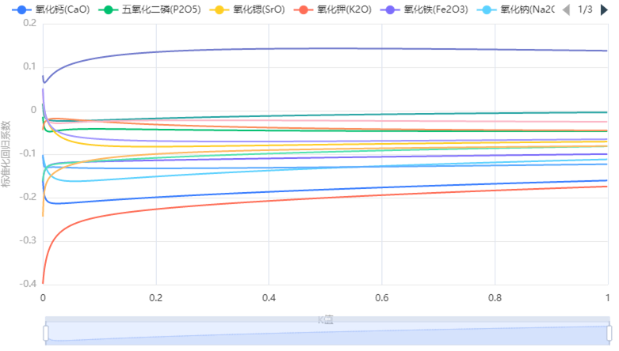

图6 Na2O岭回归示意图

下表展示了本次模型的参数结果及检验结果，包括模型的标准化系数、𝑡值、𝐹检验的结果、𝑅²、调整𝑅²等，用于模型的检验，并分析模型的公式。曲线回归模型要求总体的回归系数不为0，即变量之间存在回归关系。根据𝐹检验的𝑝值对模型进行检验。

表14 高钾-氧化钠 岭回归分析结果

|  |  |  |  |  |  |  |  |  |
| --- | --- | --- | --- | --- | --- | --- | --- | --- |
| K=0.182 | 非标准化系数 | | 标准化系数 | 𝑡 | 𝑝 | 𝑅² | 调整𝑅² | 𝐹 |
| B | 标准误 | Beta |
| 常数 | 3.708 | 1.071 | - | 3.463 | 0.002*** | 0.338 | 0.049 | 1.168(0.344) |
| 二氧化硅(SiO2) | -0.008 | 0.01 | -0.087 | -0.824 | 0.416 |
| 氧化钾(K2O) | -0.12 | 0.372 | -0.043 | -0.324 | 0.748 |
| 氧化钙(CaO) | -0.171 | 0.156 | -0.155 | -1.094 | 0.282 |
| 氧化镁(MgO) | 0.19 | 0.322 | 0.079 | 0.591 | 0.559 |
| 氧化铝(Al2O3) | -0.008 | 0.077 | -0.013 | -0.101 | 0.920 |
| 氧化铁(Fe2O3) | -0.367 | 0.23 | -0.219 | -1.597 | 0.120 |
| 氧化铜(CuO) | -0.018 | 0.022 | -0.102 | -0.811 | 0.423 |
| 氧化铅(PbO) | -0.024 | 0.013 | -0.203 | -1.832 | 0.076* |
| 氧化钡(BaO) | -0.012 | 0.035 | -0.046 | -0.356 | 0.724 |
| 五氧化二磷(P2O5) | -0.087 | 0.072 | -0.164 | -1.204 | 0.237 |
| 氧化锶(SrO) | 0.493 | 0.99 | 0.066 | 0.498 | 0.622 |
| 氧化锡(SnO2) | 0.063 | 0.078 | 0.108 | 0.813 | 0.422 |
| 二氧化硫(SO2) | -0.389 | 0.308 | -0.175 | -1.262 | 0.216 |
| 是否风化 | -0.508 | 0.512 | -0.14 | -0.991 | 0.329 |
| 因变量：氧化钠(Na2O) | | | | | | | | |
| 注：***、**、*分别代表1%、5%、10%的显著性水平 | | | | | | | | |

其余岭回归分析结果见附录。岭回归的结果显示：基于字段氧化钙(CaO)、五氧化二磷(P2O5)、氧化锶(SrO)、氧化钾(K2O)、氧化铁(Fe2O3)、氧化钠(Na2O)、氧化铝(Al2O3)、氧化铜(CuO)、氧化锡(SnO2)、氧化镁(MgO)、氧化铅(PbO)、氧化钡(BaO)、二氧化硫(SO2)、是否风化回归模型显著性𝑝值为0.002***，水平上呈现显著性，拒绝原假设，表明自变量与因变量之间存在着回归关系。同时，模型的拟合优度𝑅²为0.998，模型表现为较为优秀，因此模型基本满足要求。

考虑模型的公式：

$$二氧化硅(SiO2)=91.055-0.898 × 氧化钙(CaO)-0.476 × 五氧化二磷(P2O5)-26.878 × 氧化锶(SrO)-0.651 × 氧化钾(K2O)-1.074 × 氧化铁(Fe2O3)-2.102 × 氧化钠(Na2O)-0.624 × 氧化铝(Al2O3)-1.103 × 氧化铜(CuO)-0.546 × 氧化锡(SnO2)-2.189 × 氧化镁(MgO)-0.756 × 氧化铅(PbO)-0.409 × 氧化钡(BaO)-6.154 × 二氧化硫(SO2)＋3.756 × 是否风化$$

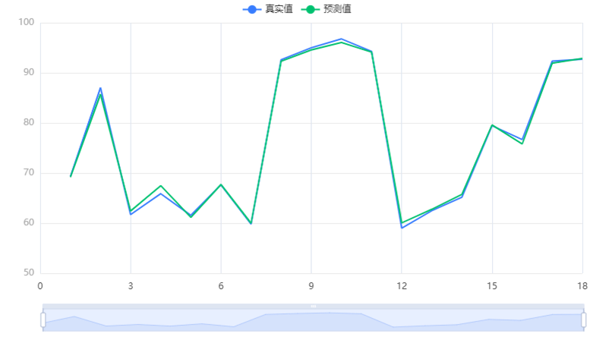

图7 模型轨迹图

使用岭回归得到各项化学成分含量的预测公式（公式见文末附录）后，将待预测数值代入公式计算即可得到未风化前化学成分含量。

1. 预测结果

以下为岭回归计算后的预测结果（见支撑材料）。为了使结果更加合理，我们需要对预测结果进行修正。部分预测数据为负值，显然这与实际情况不符，所以对于值为负数的预测结果，我们统一将它们规约为0。

对于铅钡玻璃来说，严重风化点属于异常数据，无法使用普适的预测公式来进行预测。严重风化点的二氧化硅和氧化铜含量与普通风化文物的含量极为不同，因此我们对该结果进行修正。

由于篇幅有限，最终结果数据量较大，此处不再赘述，详细数据请参阅支撑材料。

## 5.2问题二的建模与求解

### 5.2.1 化学影响的考虑

通过查询相关文献，我们知道，有些氧化物成分在文物中是作为着色剂和辅助着色剂存在，且不参与风化相关的化学反应。他对于高钾和铅钡的分类及其亚类的分类毫无影响，只是会影响玻璃的颜色，如氧化锡、氧化锶等，所以，在研究这一问时，我们将氧化锡、氧化锶剔除了考虑范围，使得结果更符合化学常识。

### 5.2.2 高钾、铅钡玻璃的分类规律分析

1. 相对距离值模型

为得出高钾和铅钡在何种氧化物成分的差距更明显，我们需要求出每种氧化物在两类玻璃中的距离值。这里我们定义相对距离值：

$$p=abs（（W_{高钾}-W_{铅钡}）/（W_{高钾}+W_{铅钡}））$$

并且为了消除风化对于结果的影响，我们采用未风化的高钾和铅钡对照，风化的高钾和铅钡对照得出两个距离值，如下表14：

表15 距离值对照表

|  |  |  |
| --- | --- | --- |
|  | **未风化相对距离值** | **风化相对距离值** |
| 二氧化硅(SiO2) | 0.108645 | 0.598469 |
| 氧化钠(Na2O) | 0.415379 | 1 |
| 氧化锡(SnO2) | 0.617402 | 1 |
| 氧化铜(CuO) | 0.262796 | 0.634538 |
| 二氧化硫(SO2) | 0.220339 | 1 |
| 氧化钙(CaO) | 0.603052 | 0.48489 |
| 氧化锶(SrO) | 0.73112 | 1 |
| 氧化铁(Fe2O3) | 0.447924 | 0.558026 |
| 五氧化二磷(P2O5) | 0.144137 | 0.877238 |
| 氧化钡(BaO) | 0.875348 | 1 |
| 氧化铅(PbO) | 0.963402 | 1 |
| 氧化钾(K2O) | 0.954198 | 0.187073 |
| 氧化镁(MgO) | 0.255136 | 0.632112 |
| 氧化铝(Al2O3) | 0.195368 | 0.172118 |

通过化学知识查询，我们知道有些氧化物成分在其中是作为着色剂和辅助着色剂存在，他对于高钾和铅钡的分类毫无影响，只是会影响玻璃的颜色，如氧化锡、氧化锶等，所以他们的相对距离值在一些情况下会等于一，我们需要将这类氧化物先进行筛除，得到下表16：

表16 距离值对照表

|  |  |  |
| --- | --- | --- |
|  | **未风化相对距离值** | **风化相对距离值** |
| 二氧化硅(SiO2) | 0.108645 | 0.598469 |
| 氧化钠(Na2O) | 0.415379 | 1 |
| 氧化铜(CuO) | 0.262796 | 0.634538 |
| 二氧化硫(SO2) | 0.220339 | 1 |
| 氧化钙(CaO) | 0.603052 | 0.48489 |
| 氧化铁(Fe2O3) | 0.447924 | 0.558026 |
| 五氧化二磷(P2O5) | 0.144137 | 0.877238 |
| 氧化钡(BaO) | 0.875348 | 1 |
| 氧化铅(PbO) | 0.963402 | 1 |
| 氧化钾(K2O) | 0.954198 | 0.187073 |
| 氧化镁(MgO) | 0.255136 | 0.632112 |
| 氧化铝(Al2O3) | 0.195368 | 0.172118 |

1. Topsis算法

Topsis算法是一种常见的有限方案多目标的决策分析法。其基本原理为：计算各方案的综合评价值，然后根据综合评价值的大小对各方案进行排序。其方法步骤如下：

步骤一：用向量规划化的方法求得规范决策矩阵。设多属性决策问题的决策矩阵 $A={(a_{ij})}_{m*n}$，规范化决策矩阵 $B={(b_{ij})}_{m*n}$，其中

$b_{ij}=\frac{a_{ij}}{\sqrt{\sum_{i=1}^{m}{{a_{ij}}^{2}}}}$ $i$ =1,2,…,m , $j$ =1,…,n

也可通过标准0-1变换化为规范化矩阵，为了使每个属性变换后的最优值为1，且最差值为0。我们就是用此法进行矩阵规范化。

若 $x_{j}$ 为效益型属性，则 $b_{ij}=\frac{a_{ij}-{a_{j}}^{min}}{{a_{j}}^{max}-{a_{j}}^{min}}$

若 $x_{j}$ 为成本型属性，则 $b_{ij}=\frac{{{a_{j}}^{max}-a}_{ij}}{{a_{j}}^{max}-{a_{j}}^{min}}$

步骤二：构成加权规范矩阵 $C={(c_{ij})}_{m*n}$，设由决策人给定各属性的权重向量:

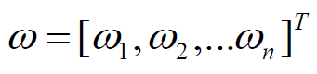

则：



步骤三：确定正理想解和负理想解并确定各方案到正负理想解的距离。设正理想解的第j个属性值为 $c_{j}$,负理想解的第j个属性值为 ${c_{j}}^{0}$。备选方案 $d_{i}$ 到正理想解的距离为：

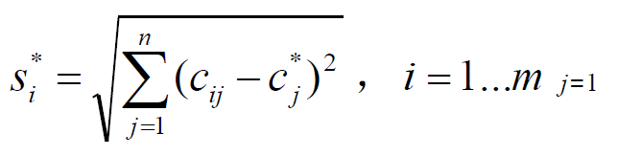

备选方案d,到负理想解的距离为：

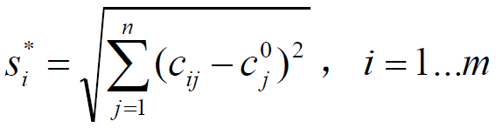

步骤四：计算各方案的排队指标值（即综合评价指数），

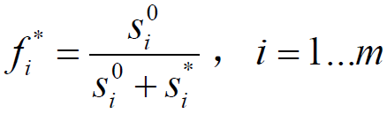

步骤五：按 ${f_{i}}^{*}$ 由大到小排列方案的优劣次序。

1. Topsis算法求解

基于上述Topsis算法，用未风化相对距离值、风化相对距离值这两个这项指标做优劣解法得出影响值排名，如下表17：

表17 距离值对照表

|  |  |  |  |  |
| --- | --- | --- | --- | --- |
| **索引值** | **正理想解距离（D+）** | **负理想解距离（D-）** | **综合得分指数** | **排序** |
| 二氧化硅(SiO2) | 0.44481815 | 0.12597721 | 0.22070468 | 11 |
| 氧化钠(Na2O) | 0.27486119 | 0.28897544 | 0.51251626 | 5 |
| 氧化铜(CuO) | 0.36760762 | 0.15699235 | 0.29926108 | 9 |
| 二氧化硫(SO2) | 0.37268359 | 0.25095324 | 0.40240285 | 7 |
| 氧化钙(CaO) | 0.23628496 | 0.26463197 | 0.52829512 | 4 |
| 氧化铁(Fe2O3) | 0.28964921 | 0.20483777 | 0.414243 | 6 |
| 五氧化二磷(P2O5) | 0.41250069 | 0.2091063 | 0.33639631 | 8 |
| 氧化钡(BaO) | 0.04416352 | 0.45575264 | 0.91165814 | 2 |
| 氧化铅(PbO) | 0 | 0.49358503 | 1 | 1 |
| 氧化钾(K2O) | 0.24024614 | 0.42411052 | 0.63837776 | 3 |
| 氧化镁(MgO) | 0.37149083 | 0.1545054 | 0.29373861 | 10 |
| 氧化铝(Al2O3) | 0.45631603 | 0.04349596 | 0.08702464 | 12 |

由表16，可以发现 $BaO$、 $PbO$、 $K_{2}O$ 对于高钾玻璃、铅钡玻璃的分类影响占比比较大。在化学上，这三项物质成分也是命名高钾，铅钡玻璃的关键因素。

1. 岭回归理论依据

岭回归是一种改良的最小二乘估计法，通过放弃最小二乘法的无偏性，以损失部分信息、降低精度为代价获得回归系数，它是更为符合实际、更可靠的回归方法，对存在离群点的数据的拟合要强于最小二乘法。不同与线性回归的无偏估计，岭回归的优势在于它的无偏估计，更趋向于将部分系数向0收缩。因此，它可以缓解多重共线问题，以及过拟合问题。考虑到本文中玻璃样品相关数据均为离散点，采用岭回归作为分析手段有较强可信度。

1. 基于岭回归的去除风化因素影响

为了进一步将风化的影响去除，我们将数据分为风化和未风化分别处理。

对于未风化玻璃样品，我们采用岭回归，将玻璃类型从定类转换为定量，令高钾玻璃为1，铅钡玻璃为2，以1.5为分界点。先绘制岭迹图：

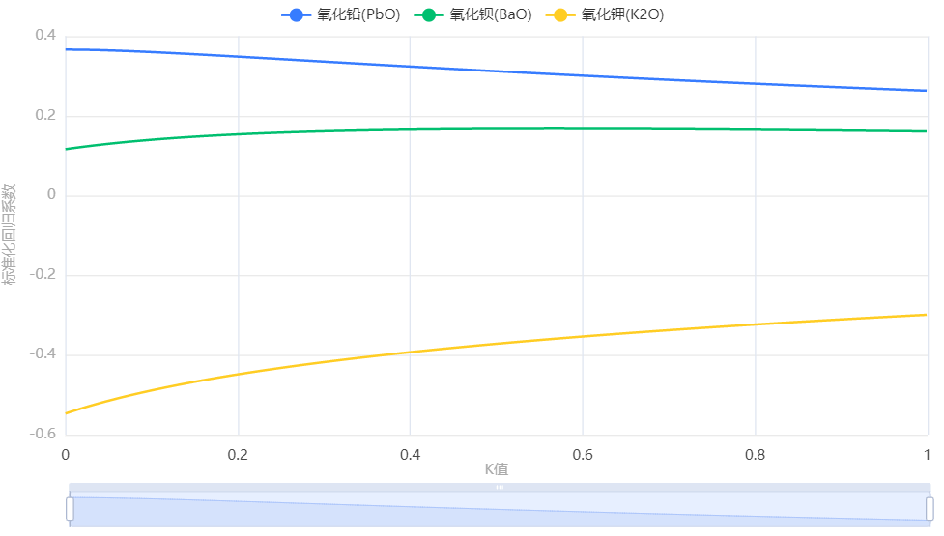

图8 未风化样品岭迹图

上图以可视形式化展示了本次模型的各个自变量的标准化系数趋于稳定时的情况。K值的选择原则是各个自变量的标准化回归系数趋于稳定时的最小K值。一般情况下，K值越小，偏差越小。基于上图根据方差扩大因子法确定K=0.186。

进行岭回归获得如下结果：

表18 未风化样品岭回归分析结果

|  |  |  |  |  |  |  |  |  |
| --- | --- | --- | --- | --- | --- | --- | --- | --- |
| K=0.186 | 非标准化系数 | | 标准化系数 | t | P | R² | 调整R² | F |
| B | 标准误 | Beta |
| 常数 | 1.533 | 0.063 | - | 24.207 | 0.000*** | 0.865 | 0.852 | 66.048(0.000***) |
| 氧化铅(PbO) | 0.014 | 0.003 | 0.35 | 5.444 | 0.000*** |
| 氧化钡(BaO) | 0.012 | 0.005 | 0.152 | 2.454 | 0.020** |
| 氧化钾(K2O) | -0.044 | 0.006 | -0.454 | -7.043 | 0.000*** |
| 因变量：玻璃类型 | | | | | | | | |
| 注：***、**、*分别代表1%、5%、10%的显著性水平 | | | | | | | | |

岭回归的结果显示：基于F检验显著性P值为0.000***，水平上呈现显著性，拒绝原假设，表明自变量与因变量之间存在着回归关系。同时，模型的拟合优度R²为0.865，模型表现为较为优秀。

考虑模型公式：

$$玻璃类型=1.533＋0.014 × 氧化铅(PbO)＋0.012 × 氧化钡(BaO)-0.044 × 氧化钾(K2O)$$

即我们可以得知，在玻璃未风化的情况下，

若 $0.033＋0.014 × 氧化铅(PbO)＋0.012 × 氧化钡(BaO)-0.044 × 氧化钾(K2O)<0$，则可判定为高钾玻璃；

若 $0.033＋0.014 × 氧化铅(PbO)＋0.012 × 氧化钡(BaO)-0.044 × 氧化钾(K2O)>=0$，则可判定为铅钡玻璃。

对于已风化玻璃样品，做同上建模分析，得到岭回归如下：

**表19 风化样品岭回归分析结果**

|  |  |  |  |  |  |  |  |  |
| --- | --- | --- | --- | --- | --- | --- | --- | --- |
| K=0.076 | 非标准化系数 | | 标准化系数 | t | P | R² | 调整R² | F |
| B | 标准误 | Beta |
| 常数 | 1.202 | 0.08 | - | 15.035 | 0.000*** | 0.76 | 0.732 | 27.372(0.000***) |
| 氧化钡(BaO) | 0.019 | 0.005 | 0.379 | 4.124 | 0.000*** |
| 氧化铅(PbO) | 0.013 | 0.002 | 0.675 | 7.401 | 0.000*** |
| 氧化钾(K2O) | 0.05 | 0.046 | 0.099 | 1.081 | 0.289 |
| 因变量：玻璃类型 | | | | | | | | |
| 注：***、**、*分别代表1%、5%、10%的显著性水平 | | | | | | | | |
|  | | | | | | | | |

岭回归的结果显示：基于F检验显著性P值为0.000***，水平上呈现显著性，拒绝原假设，表明自变量与因变量之间存在着回归关系。同时，模型的拟合优度R²为0.76，模型表现为较为良好。

考虑模型公式：

$$玻璃类型=1.202＋0.019 × 氧化钡(BaO)＋0.013 × 氧化铅(PbO)＋0.05 × 氧化钾(K2O)$$

即我们可以得知，在玻璃风化的情况下，

若 $0.019 × 氧化钡(BaO)＋0.013 × 氧化铅(PbO)＋0.05 × 氧化钾(K2O)-0.298<0$，则可判定未为高钾玻璃；

若 $0.019 × 氧化钡(BaO)＋0.013 × 氧化铅(PbO)＋0.05 × 氧化钾(K2O)-0.298>=0$，则可判定为铅钡玻璃。

综上，铅钡玻璃的成分特点可以概括为高铅钡，低钾，高钾玻璃的成分特点可以概括为高钾，低铅钡。

### 5.2.3 化学成分亚类划分

1. 数据预处理

玻璃在严重风化时，二氧化硅含量会急剧下降，导致其他化学物质含量急剧上升，使得最终数据成为奇异值，需要去除以免对结果产生干扰。

同时，考虑到是否风化也是影响玻璃类型的一大重要因素，因此我们将高钾数据集和铅钡数据集分割成了风化和未风化两个部分分别研究。最终我们分出了如下数据集：高钾-风化；高钾-未风化；铅钡-风化；铅钡-未风化。

1. 分层聚类法理论基础

分层聚类法是聚类分析的一种方法。其做法是开始时把每个样品作为一类，然后把最靠近的样品（即距离最小的群品）首先聚为小类，再将已聚合的小类按其类间距离再合并，不断继续下去，最后把一切子类都聚合到一个大类。通过计算不同类别数据点间的相似度来创建一棵有层次的嵌套聚类树。在聚类树中，不同类别的原始数据点是树的最低层，树的顶层是一个聚类的根节点。

1. 分层聚类与建模结果

基于分层聚类法，我们利用SPSS得出如下聚类树状图：

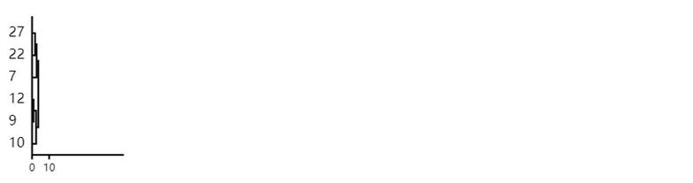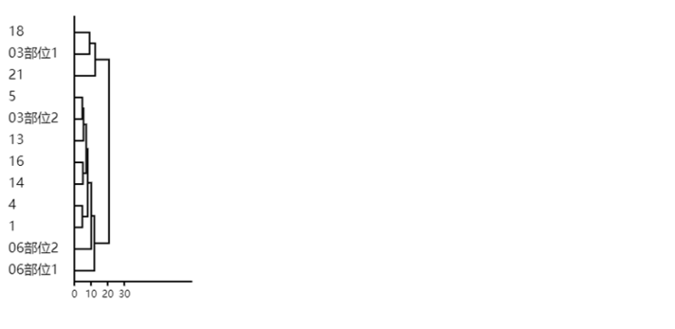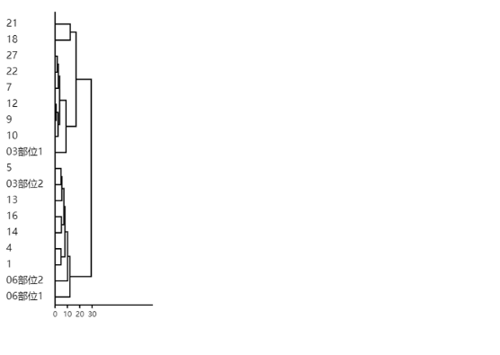

图9 风化高钾聚类树状图 图10 未风化高钾聚类树状图 图11 高钾聚类树状图

根据风化高钾聚类树状图，我们可以知道7、22、27和9、10、12为两类；根据未风化高钾聚类树状图，我们可以知道03部位1、18、21为一类，剩下的文物为一类。

根据总体的高钾聚类，我们将上述未风化高钾和风化高钾的聚类结果进行合并。

合并情况如下：

**表20 高钾玻璃聚类结果**

|  |  |
| --- | --- |
| **聚类名** | **文物** |
| 第一聚类 | 03部位1、7、18、21、22、27 |
| 第二聚类 | 1、03部位2、4、5、06部位1、06部位2、9、10、12、13、14、16 |

观察实际化学含量可知，第一聚类符合文献记载结果，我们将这一亚类命名为“高钾_低K2O_SiO2”。

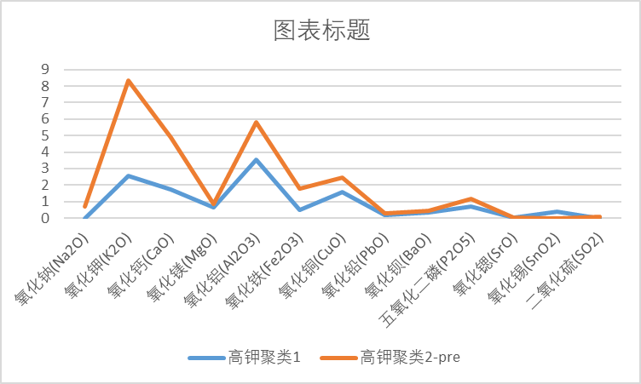

图12 聚类一和聚类二的化学成分对比（不考虑二氧化硅）

但是第二聚类中的部分文物，其化学成分含量具有明显的差异，例如9、10、12、06部位1的氧化钙含量很低，而其余文物的氧化钙含量较高。所以第二聚类并不能作为一个最终的亚类，需要进一步的拆分聚类。因此，我们将高钾第二聚类结果拆分成了高钾-第二聚类-未风化和高钾-第二聚类-风化这两个子数据集，参考上述步骤进行进一步聚类。

高钾-第二聚类-风化这个数据集只有三个结果：9、10、12，同时这三个文物记录也符合文献记录的数据结果，因此不对该数据集进行分层聚类。

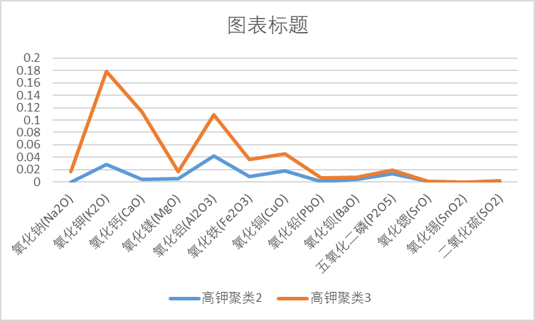

图13 聚类二和聚类三的化学成分对比（以所有数据除以二氧化硅的比重来统计）

对高钾-第二聚类-未风化进行分层聚类的结果如下：

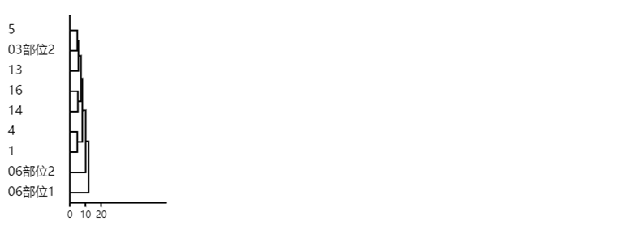

图14 高钾-第二聚类-未风化聚类树状图

可以看到，06部位1被作为一个单独的类分了出来，我们将它与9、10、12合并作为一个亚类，这也符合我们所查阅的文献结果，可信度较高。

因此，最终的高钾亚类结果如下：

**表21 高钾玻璃亚类结果**

|  |  |
| --- | --- |
| **聚类名** | **文物** |
| 高钾_低K2O_SiO2 | 03部位1、7、18、21、22、27 |
| 高钾_高K2O_SiO2 | 06部位1、9、10、12 |
| 高钾_高K2O__高CaO_SiO2 | 1、03部位2、4、5、06部位2、13、14、16 |

1. 合理性分析

为了验证该分类方法的合理性，我们对风化和未风化这两个数据集进行了进一步验证，即基于分层聚类法，检验分层聚类方法是否能正确分出高钾和铅钡玻璃这两大类。

以下分别是风化和未风化两大数据集的聚类树状图：

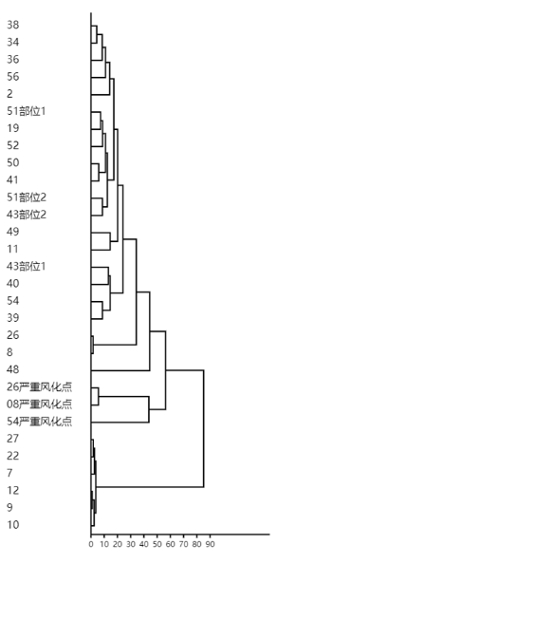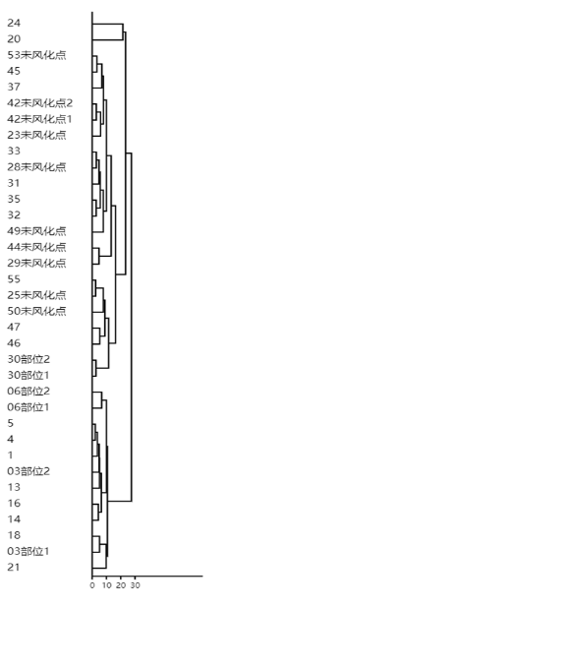

图15 风化聚类树状图 图16 未风化聚类树状图

由上两图可知，分出的两大聚类情况与题目中所给的分类情况基本一致，因此该分类方式合理。

1. 敏感性分析

由于合理性分析是将数据分类为高钾和铅钡玻璃，所以这是一个二分类问题。我们以高钾玻璃为正例，铅钡玻璃为反例，构建如下混淆矩阵：

**表22 混淆矩阵**

|  |  |  |  |
| --- | --- | --- | --- |
|  | 真 | 假 | 合计 |
| 阳性 | 18 | 0 | 18 |
| 阴性 | 47 | 0 | 47 |
| 合计 | 65 | 0 | 65 |

**表23 敏感度指标**

|  |  |  |  |
| --- | --- | --- | --- |
| **准确率** | **召回率** | **精确率** | **F1** |
| 1 | 1 | 1 | 1 |

其中，准确率为预测正确样本占总样本的比例，准确率越大越好；召回率实际为正样本的结果中，预测为正样本的比例，召回率越大越好；精确率为预测出来为正样本的结果中，实际为正样本的比例，精确率越大越好；F1表示精确率和召回率的调和平均，精确率和召回率是互相影响的，虽然两者都高是一种期望的理想情况，然而实际中常常是精确率高、召回率就低，或者召回率低、但精确率高。若需要兼顾两者，那么就可以用F1指标。

由上表各项评价指标显示，分层分析的方法合理。

## 5.3 问题三的建模与求解

由于根据化学成分定性分类古代玻璃文物需要较强的专业知识背景，而所给的数据量不多，统计学方法又不足以完全揭示玻璃文物类型与其化学成分之间的关系。一方面，人工神经网络具有较强的自组织、自适应与自学习能力，能够在未完全了解玻璃文物类型与其化学成分统计规律的情况下，完成自变量、

变量间的非线性映射；另一方面，将玻璃文物化学成分与其亚分类作为网络输入与输出的一类非线性映射，但是由于原始样本量有限，而用K折交叉检验的方法来训练数据可以有效地规避这一问题。综合上述考虑，我们建立BP神经网络结合K折交叉检验的分类数学模型。

1. 数据预处理

根据问题二中的亚类分类结果，我们先将高钾、铅钡玻璃分成五个亚类，分别是高钾 $K_{2}O$ $N_{2}O$ $CaO$ ${SiO}_{2}$____、高钾 $K_{2}O$ $N_{2}O$ $SiO$___、高钾 $K_{2}O$ $SiO$__、铅钡 ${SiO}_{2}$_、铅钡 ${SiO}_{2}$ $BaO$__。

我们将这五个亚类分别冠以序号1-5，用来将定类数据转化成定量数据以方便训练和预测同时，我们确保了训练集和测试数据的字段一致。

1. BP神经网络理论简介

BP神经网络是一种按误差逆传播算法训练的多层前馈网络，它能学习和存贮大量的输入-输出模式映射关系，而无需事前揭示描述这种映射关系的数学方程。它的学习规则是使用最速下降法，通过反向传播来不断调整网络的权值和阈值，使网络的误差平方和最小。BP神经网络模型拓扑结构包括输入层、隐层和输出层。在模拟过程中收集系统所产生的误差，通过误差反传，然后调整权值大小，通过该不断迭代更新，最后使得模型趋于整体最优化。在前向传递中，输入信号从输入层经隐含层逐层处理，直至输出层。每一层的神经元状态只影响下一层神经元状态。如果输出层得不到期望输出，则转入反向传播，根据预测误差调整网络权值和阈值，从而使BP神经网络预测输出不断逼近期望输出。

1. K折交叉检验理论支撑

我们将K折交叉验证用于模型调优，找到使得模型泛化性能最优的超参值。，找到后，在全部训练集上重新训练模型，并使用独立测试集对模型性能做出最终评价。K折交叉验证使用了无重复抽样技术的好处：每次迭代过程中每个样本点只有一次被划入训练集或测试集的机会。如果训练数据集相对较小，则增大k值。增大k值，在每次迭代过程中将会有更多的数据用于模型训练，能够得到最小偏差，同时算法时间延长。且训练块间高度相似，导致评价结果方差较高。K折交叉验证图如图17所示。

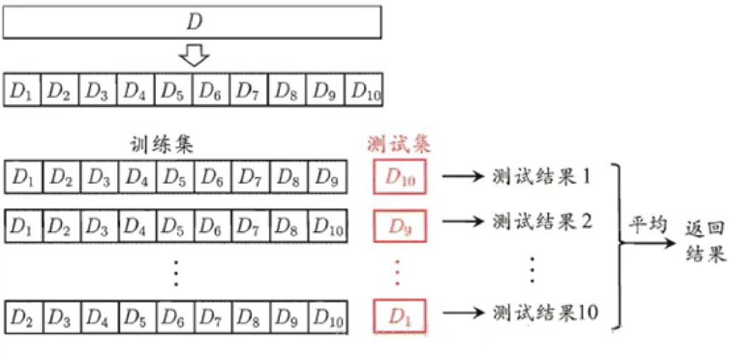

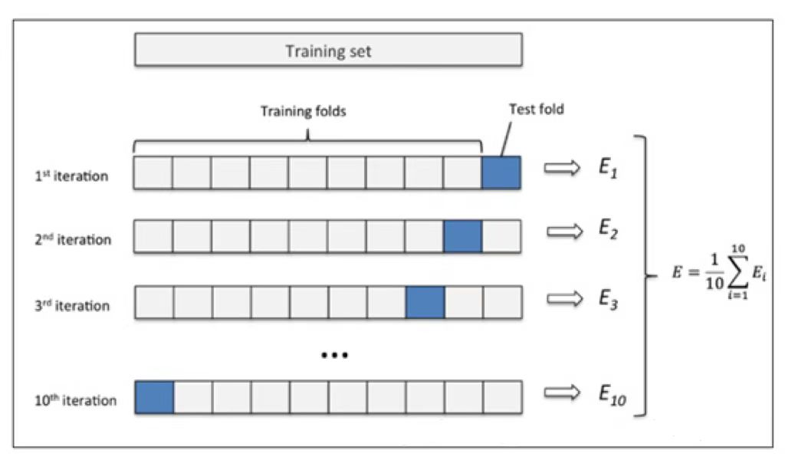

图17 K折交叉验证示意图

1. 建立BP网络

我们建立14一N一1的BP网络结构，其中，14表示输入项（分别为各项化学成分):N为隐藏层神经元个数；1表示输出项（玻璃样品类型）。结构图如下：

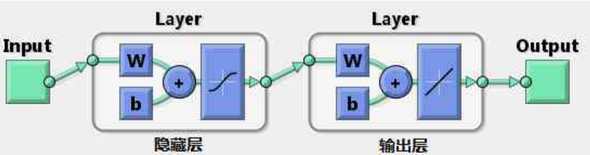

图18 BP神经网络结构图

隐藏层传输函数选择双曲正切S形函数： $a=\frac{e^{n}-e^{-n}}{e^{n}+e^{-n}}$

输出层传输函数采用线性函数：a=n

隐藏层神经元个数对BP神经网络预测精度有显著的影响，节点数太少，网络不能很好地学习，需要增加训练次数，训练的精度也受影响：节点数太多，训练时间增加，网络容易过拟合。我们参考如下公式来确定最适隐藏层神经元个数。

$l<n-1$ (1)

$l<\sqrt{(m+n)}+a$ (2)

$l=\log_{2}n$ (3)

式中，n为输入层节点数；l为隐含层节点数；m为输出层节点数；a为0~10之间的常数。在实际问题中，隐含层节点数的选择首先是参考公式来确定节点数的大概范围，然后用试凑法确定最佳的节点数。经过多次试验，我们选择N=100，此时BP神经网络达到了较高的精度。

学习速度同样对BP神经网络具有重要影响作用，学习速度太小，网络学习缓慢，需要增加训练次数：学习速度太大，网络学习迅速，但是容易导致网络不收敛，影响训练的精度。我们最终决定学习速度为0. 1，训练次数为1000.

具体模型参数如表24所示。

表24 BP神经网络模型参数

|  |  |
| --- | --- |
| 参数名 | 参数值 |
| 训练用时 | 2.086s |
| 数据切分 | 0.7 |
| 数据洗牌 | 是 |
| 交叉验证 | 4 |
| 激活函数 | identity |
| 求解器 | lbfgs |
| 学习率 | 0.1 |
| L2正则项 | 1 |
| 迭代次数 | 1000 |
| 隐藏第1层神经元数量 | 100 |

BP神经网络的采用梯度修正法作为权值和阈值的学习算法，从网络预测误差的负梯度方向修正权值和阈值，没有考虑以前经验的积累，学习过程收敛缓慢。对于这个问题，可以采用附加动量方法来解决，带附加动量的权值学习公式为：

$w_{(k)}=w_{(k-1)}+∆w_{(k)}+a [w_{(k-1)}-w_{(k-2)}]$ (4)

1. 预测结果输出

用训练好的神经网络模型对玻璃样品类型进行预测，结果如表25：

**表25 BP神经网络模型预测结果**

|  |  |  |  |  |  |  |  |  |  |  |  |  |  |  |
| --- | --- | --- | --- | --- | --- | --- | --- | --- | --- | --- | --- | --- | --- | --- |
| 预测结果_Y | 预测结果概率_1 | 预测结果概率_2 | 预测结果概率_3 | 预测结果概率_4 | 预测结果概率_5 | 二氧化硅(SiO2) | 氧化钠(Na2O) | 氧化钾(K2O) | 氧化钙(CaO) | 氧化镁(MgO) | 氧化铝(Al2O3) | 氧化铁(Fe2O3) | 氧化铜(CuO) | 氧化铅(PbO) |
| 3 | 0.005322408149133418 | 0.000024724475061733833 | 0.9942724572723285 | 0.00035049770723456005 | 0.000029912396241549 | 78.45 | 0 | 0 | 6.08 | 1.86 | 7.23 | 2.15 | 2.11 | 0 |
| 4 | 4.157785534680846e-8 | 1.3419992294034085e-8 | 1.15600202971506e-9 | 0.9999974233791488 | 0.0000025204670015057806 | 37.75 | 0 | 0 | 7.63 | 0 | 2.33 | 0 | 0 | 34.3 |
| 5 | 0.000012698827487110965 | 1.698420563718582e-10 | 7.076564311904295e-11 | 0.0031721163875321847 | 0.996815184544373 | 31.95 | 0 | 1.36 | 7.19 | 0.81 | 2.93 | 7.06 | 0.21 | 39.58 |
| 4 | 0.00029411770548460974 | 0.0000014916572022378973 | 2.8673878365699763e-7 | 0.9535105899209974 | 0.046193513977532116 | 35.47 | 0 | 0.79 | 2.89 | 1.05 | 7.07 | 6.45 | 0.96 | 24.28 |
| 4 | 0.0009444205587535357 | 0.0000601474039233089 | 0.017506048425252083 | 0.9810896493324159 | 0.00039973427965518476 | 64.29 | 1.2 | 0.37 | 1.64 | 2.34 | 12.75 | 0.81 | 0.94 | 12.23 |
| 2 | 0.0022763872227195277 | 0.7424433537563029 | 0.2535657821406959 | 0.00171431953618552 | 1.5734409619672318e-7 | 93.17 | 0 | 1.35 | 0.64 | 0.21 | 1.52 | 0.27 | 1.73 | 0 |
| 3 | 0.0031835406266739062 | 0.1809664208276103 | 0.8107152943663312 | 0.005134178350079639 | 5.658293050633e-7 | 90.83 | 0 | 0.98 | 1.12 | 0 | 5.06 | 0.24 | 1.17 | 0 |
| 4 | 0.0003240892560999241 | 0.000006481089653635887 | 0.000032588605480614804 | 0.9815060180224939 | 0.018130823026272 | 51.12 | 0 | 0.23 | 0.89 | 0 | 2.12 | 0 | 9.01 | 21.24 |

该BP神经网络模型的预测误差如图19所示：

**图19 混淆矩阵热力图**

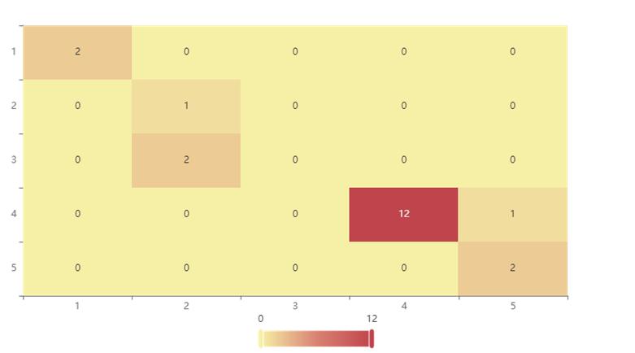

结合图19分析，神经网络在极少数点上有较大，但由于考古学家有基本的化学考古知识作为辅助判断依据，因此这类误差不会影响他们对玻璃样品的类别判断。

1. 敏感性分析

敏感性分析即从定量分析的角度研究有关因素发生某种变化对某一个或一组关键指标影响程度的一种不确定分析技术。本文中我们可以借以研究玻璃样品受化学成分影响的变化。其实质是通过逐一改变化学成分数值的方法来解释玻璃样品类型受这些因素变动影响大小的规律。

综合考虑原始数据与模型因素，我们选择以下四项指标构成预测评价指标体系：

准确率：预测正确样本占总样本的比例，准确率越大越好。

召回率：实际为正样本的结果中，预测为正样本的比例，召回率越大越好。

精确率：预测出来为正样本的结果中，实际为正样本的比例，精确率越大越好。

F1：精确率和召回率的调和平均，精确率和召回率是互相影响的，虽然两者都高是一种期望的理想情况，然而实际中常常是精确率高、召回率就低，或者召回率低、但精确率高。若需要兼顾两者，那么就可以用F1指标。

表26展示了交叉验证集、训练集和测试集的预测评价指标，通过量化指标来衡量bp神经网络的预测效果。其中，通过交叉验证集的评价指标可以不断调整超参数，以得到可靠稳定的模型。

表26 模型评估结果

|  |  |  |  |  |
| --- | --- | --- | --- | --- |
|  | 准确率 | 召回率 | 精确率 | F1 |
| 训练集 | 0.977 | 0.977 | 0.978 | 0.976 |
| 交叉验证集 | 0.886 | 0.886 | 0.819 | 0.847 |
| 测试集 | 0.85 | 0.85 | 0.833 | 0.829 |

从上表结果可知，该方法的精确率很高，达到了预期效果，因此该方法是可行的。

## 5.4 问题四的建模与求解

### 5.4.1 不同类玻璃样品化学成分间的关联关系

1. 主成分分析法概述

主成分分析法是通过恰当的数学变换，使新变量——主成分成为原变量的线性组合，并选取少数几个在变差总信息量中比例较大的主成分来分析事物 的一种方法。因为评估所涉及的众多变量之间既然有一定的相关性，就必然存在着起支配作用的因素。根据这一点，通过对原始变量和相关矩阵的内部结构的关系研究，找出影响目标变量某一要素的几个综合指标，使综合指标为原来变量的线性拟合。这样，综合指标不仅保留了原始变量的主要信息，且彼此间不相关，又比原始变量具有某些更优越的性质，使得我们在研究复杂目标变量评估问题时，容易抓住主要矛盾。

本文数据中含14组化学成分之多，故亟需通过数学变换找出起着支配作用的化学成分因素，抓住主要矛盾以进行进一步关联分析。

1. 正交因子旋转法概述

建立因子分析模型的目的不仅是找出主因子，更重要的是知道每个主因子的意义，以便对实际问题进行分析。如果求出主因子后，各个主因子的典型代表变量不是很突出，还需要进行因子旋转，通过适当的旋转得到比较满意的主因子。进行因子旋转，就是要使因子载荷矩阵中因子载荷的绝对值向0和1两个方向分化，使大的载荷更大，小的载荷更小。因子旋转过程中，如果因子对应轴相互正交，则称为正交旋转。

若已经求得因子分析模型为 $X=AF+ε$，设 $τ=(γ_{ij})$ 为一正交矩阵，作正交变换 $B=Aτ$，可以证明:

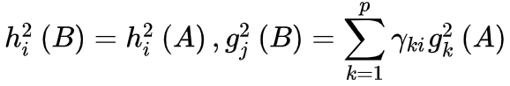

其中 $B=(b_{ij})$.

这表明经过正交旋转后，共同度并不改变，但公共因子的方差贡献不再与原来相同。这样我们就可以对因子进行合理的解释了。

1. 因子分析过程及结论

对于高钾玻璃样品，基于主成分分析法下的正交因子旋转，可得到旋转后的成分矩阵a:

表27高钾玻璃成分矩阵结果

|  |  |  |  |  |
| --- | --- | --- | --- | --- |
| **旋转后的成分矩阵a** | | | | |
|  | 成分 | | | |
| 1 | 2 | 3 | 4 |
| 二氧化硅(SiO2) | -0.553 | **-0.799** | -0.219 | 0.037 |
| 氧化钠(Na2O) | -0.320 | **0.834** | -0.087 | 0.274 |
| 氧化钾(K2O) | 0.311 | **0.871** | -0.062 | -0.105 |
| 氧化钙(CaO) | 0.048 | **0.883** | 0.385 | -0.126 |
| 氧化镁(MgO) | **0.882** | 0.168 | -0.062 | -0.174 |
| 氧化铁(Fe2O3) | **0.741** | 0.232 | 0.440 | -0.068 |
| 氧化铝(Al2O3) | 0.675 | 0.574 | 0.128 | 0.135 |
| 氧化铜(CuO) | 0.259 | 0.139 | 0.796 | -0.050 |
| 氧化铅(PbO) | 0.124 | 0.403 | 0.219 | **0.731** |
| 氧化钡(BaO) | 0.569 | -0.075 | 0.435 | **0.584** |
| 五氧化二磷(P2O5) | 0.878 | -0.045 | 0.024 | 0.023 |
| 氧化锶(SrO) | **0.896** | 0.072 | -0.107 | 0.174 |
| 氧化锡(SnO2) | 0.226 | -0.042 | **-0.798** | -0.055 |
| 二氧化硫(SO2) | 0.145 | 0.243 | 0.280 | -0.826 |
| 提取方法：主成分分析法。   旋转方法：凯撒正态化最大方差法。 | | | | |
| a. 旋转在 5 次迭代后已收敛。 | | | | |

通过观察上述旋转矩阵，我们可以将每个成分中重要的因子提取出来，结果如下：

表28高钾玻璃因子分组结果

|  |  |
| --- | --- |
| **因子名** | **重要成分** |
| 因子1 | 氧化镁(MgO)、氧化铁(Fe2O3)、氧化锶(SrO) |
| 因子2 | 二氧化硅(SiO2)、氧化钠(Na2O)、氧化钾(K2O)、氧化钙(CaO) |
| 因子3 | 氧化锡(SnO2) |
| 因子4 | 氧化铅(PbO)、氧化钡(BaO) |

结合化学知识，我们可以发现，、每一个因子会在化学反应中起到类似的作用，因子一、三为着色剂，辅助着色剂，粘合剂等之类辅助成分的影响，因子二为高成分氧化物的比重，因子4是风化过程中会出现或者减少的产物。

为了验证该分组方法的合理性，我们采用验证性因子分析对上述因子组合进行验证。

表29 高钾玻璃验证性因子分析

|  |  |  |
| --- | --- | --- |
| Factor | 平均方差萃取AVE值 | 组合信度CR值 |
| 因子1 | 0.518 | 0.677 |
| 因子2 | 0.956 | 0.798 |
| 因子3 | 0.657 | 0.657 |
| 因子4 | 0.627 | 0.688 |

上表展示了模型AVE和CR指标结果，根据平均公因子方差抽取量（AVE）与组合信度（CR）结果可以用于表示因子内对变量的聚合效度。一般来说AVE高于0.5或CR高于0.7表明聚合效度较高，只需要看其中一个即可;AVE（平均提取方差值）是统计学中检验结构变量内部一致性的统计量; CR是结构信度，反映了每个潜变量中所有题目是否一致性地解释该潜变量，当该值高于0.70时表示该潜变量具有较好的建构信度。

基于因子1、因子2、因子3、因子4，平均方差抽取量（AVE）的值分别为 0.518、0.956、0.657、0.627，组合信度CR值分别为0.677、0.798、0.657、0.688，说明因子内的测量指标提取度分别为较好、优秀、较好、较好。

因此，综上所述，我们对于高钾玻璃化学成分之间的关联关系的分组结果合理。

对于铅钡玻璃样品，基于主成分分析法下的正交因子旋转，可得到旋转后的成分矩阵b：

表30铅钡玻璃成分矩阵结果

|  |  |  |  |  |
| --- | --- | --- | --- | --- |
| **旋转后的成分矩阵a** | | | | |
|  | 成分 | | | |
| 1 | 2 | 3 | 4 |
| 二氧化硅(SiO2) | -0.216 | -0.443 | -0.789 | 0.186 |
| 氧化钠(Na2O) | -0.131 | -0.771 | -0.010 | 0.056 |
| 氧化锡(SnO2) | 0.005 | 0.034 | 0.046 | 0.698 |
| 二氧化硫(SO2) | 0.759 | 0.098 | -0.159 | -0.093 |
| 氧化钡(BaO) | 0.891 | -0.149 | 0.177 | -0.100 |
| 氧化锶(SrO) | 0.137 | -0.090 | 0.817 | 0.046 |
| 氧化钾(K2O) | -0.038 | 0.060 | -0.114 | 0.531 |
| 氧化铁(Fe2O3) | -0.228 | 0.562 | -0.163 | 0.329 |
| 五氧化二磷(P2O5) | -0.002 | 0.766 | 0.254 | -0.003 |
| 氧化铝(Al2O3) | -0.162 | -0.059 | -0.231 | 0.805 |
| 氧化铅(PbO) | -0.234 | 0.336 | 0.716 | -0.389 |
| 氧化铜(CuO) | 0.889 | -0.007 | 0.177 | -0.131 |
| 氧化镁(MgO) | -0.362 | 0.200 | 0.180 | 0.632 |
| 氧化钙(CaO) | -0.203 | 0.689 | 0.460 | 0.311 |
| 提取方法：主成分分析法。   旋转方法：凯撒正态化最大方差法。 | | | | |
| a. 旋转在 6 次迭代后已收敛。 | | | | |

通过观察上述旋转矩阵，我们可以将每个成分中重要的因子提取出来，结果如下：

表31铅钡玻璃因子分组结果

|  |  |
| --- | --- |
| **因子名** | **重要成分** |
| 因子1 | 氧化锡(SnO2)、氧化钾(K2O)、氧化铁(Fe2O3) |
| 因子2 | 五氧化二磷(P2O5)、氧化钙(CaO) |
| 因子3 | 二氧化硫(SO2)、氧化钡(BaO)、氧化铜(CuO) |
| 因子4 | 氧化铅(PbO) |

模型评价为：

表32 铅钡玻璃验证性因子分析

|  |  |  |
| --- | --- | --- |
| **Factor** | **平均方差萃取AVE值** | **组合信度CR值** |
| 因子1 | 0.917 | 0.95 |
| 因子2 | 0.553 | 0.707 |
| 因子3 | 0.552 | 0.656 |
| 因子4 | 0.244 | 0.244 |

分别基于因子1、因子2、因子3、因子4，平均方差抽取量（AVE）的值分别为 0.917、0.553、0.552、0.244，组合信度CR值分别为0.95、0.707、0.656、0.244，大于0.7，说明因子内的测量指标提取度分别为优秀、优秀较好、较差。

根据因子分析，我们发现Pb2O3和其他成分的关联性差距较大，所以我们将这个因子剔除，再进行因子分析，得到如下表，可以看出因子的测量指标都很良好，结合化学我们可以知道，因子一都是一些还原剂，因子二是CaO及其化学相关产物的影响，因子三是风化及其过程中的影响因子。

表33 铅钡玻璃最终验证性因子分析

|  |  |  |
| --- | --- | --- |
| **Factor** | **平均方差萃取AVE值** | **组合信度CR值** |
| 因子1 | 0.912 | 0.948 |
| 因子2 | 0.554 | 0.708 |
| 因子3 | 0.512 | 0.629 |

1. 差异性分析

对于高钾玻璃来说，着色剂（SrO、Fe2O3）对其形成影响更大，而相较于铅钡玻璃来说，着色剂的影响较小但是仍然是一大重要因素。

对于高钾玻璃来说，氧化钡的含量也是决定其玻璃类型的一大重要因素。

由于对于铅钡玻璃来说，铅钡的总含量较高，因此不会对结果有较大影响。而在高钾玻璃中，氧化铅和氧化钡的含量高低会很大程度上决定最终玻璃类型。

**附录**

问题一

第三小问

1、岭迹图

1.1高钾

* + 1. 二氧化硅

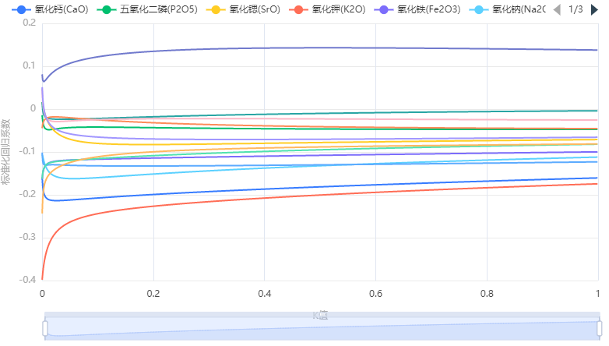

* + 1. 二氧化硫

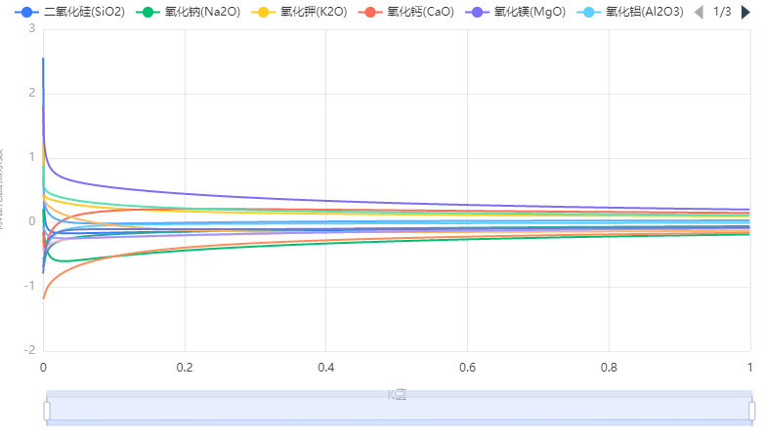

* + 1. 五氧化二磷

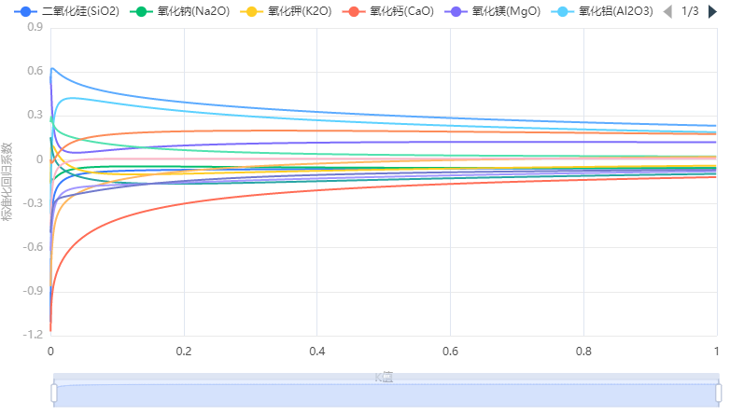

* + 1. 氧化钡

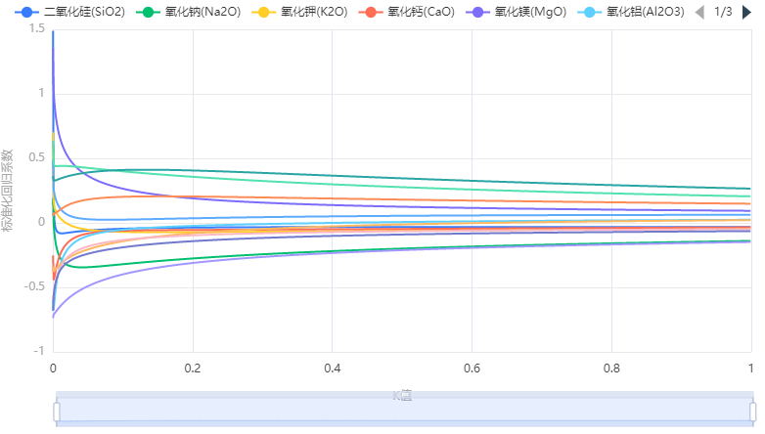

* + 1. 氧化钙

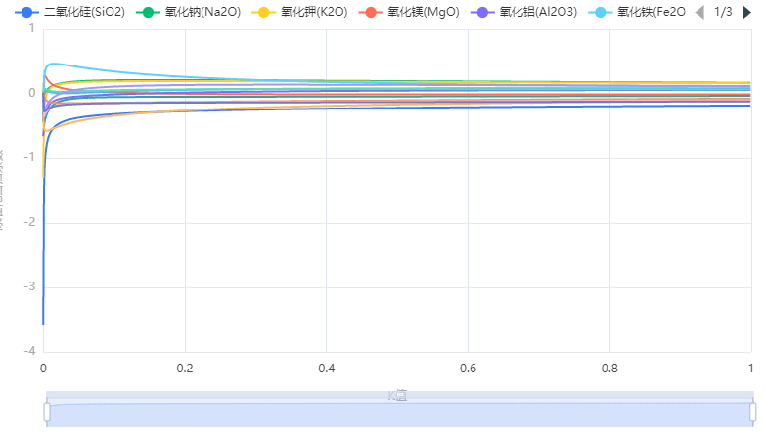

* + 1. 氧化钾

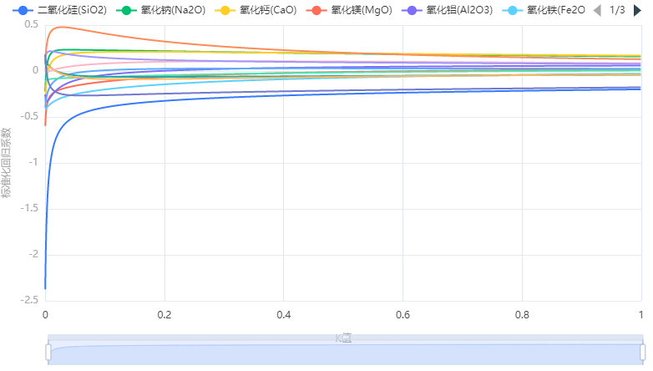

* + 1. 氧化铝

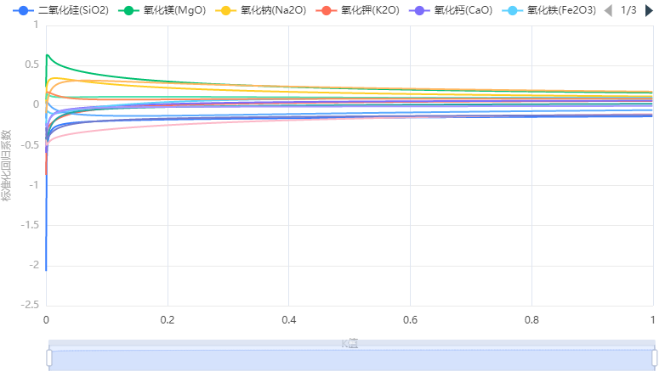

* + 1. 氧化镁

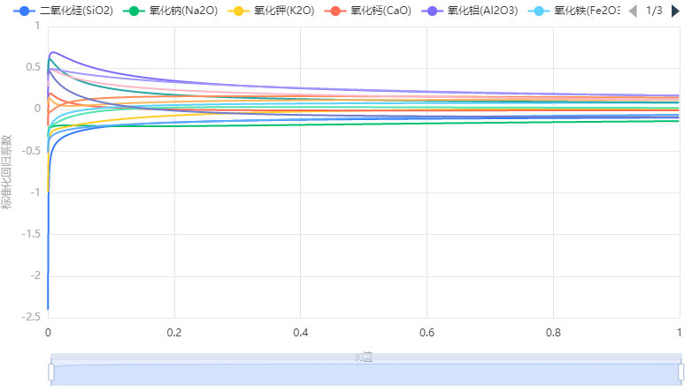

* + 1. 氧化钠

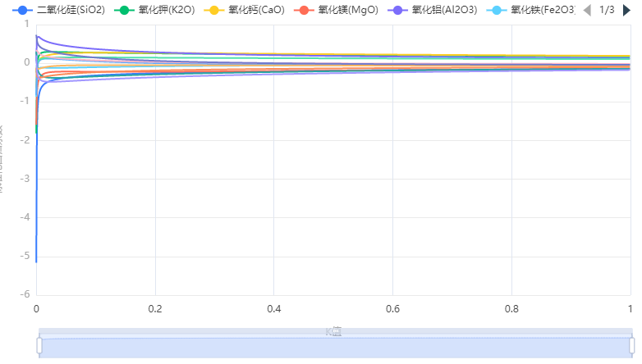

* + 1. 氧化铅

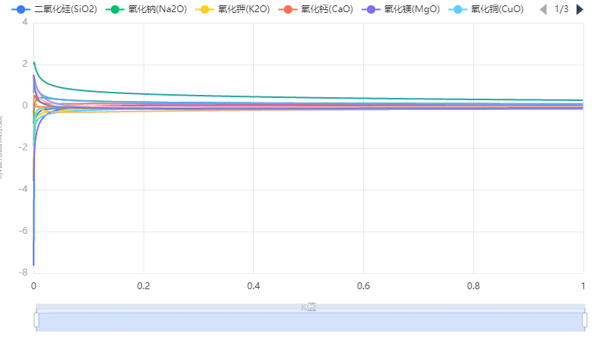

* + 1. 氧化锶

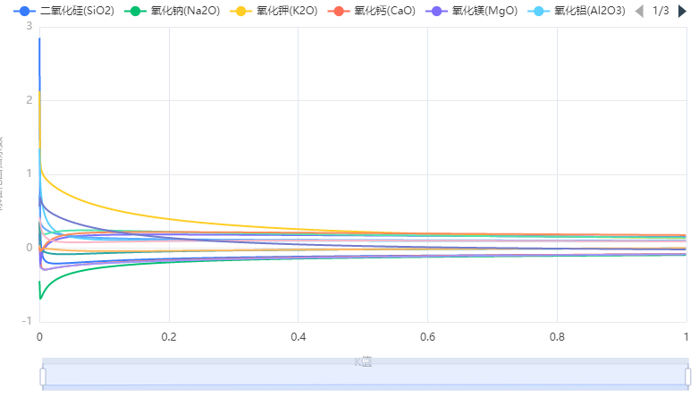

* + 1. 氧化铁

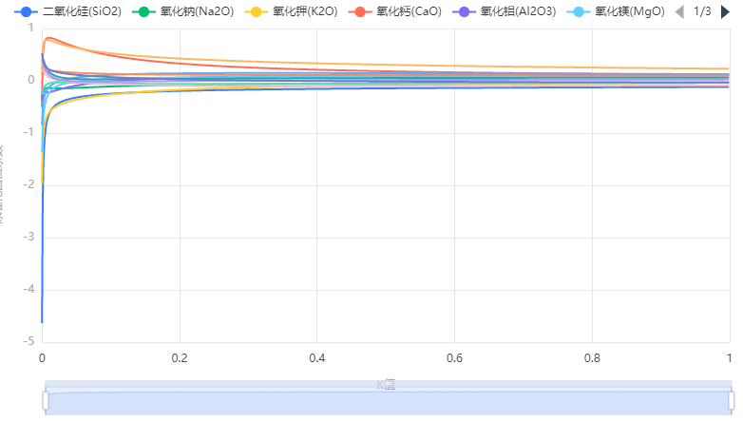

* + 1. 氧化铜

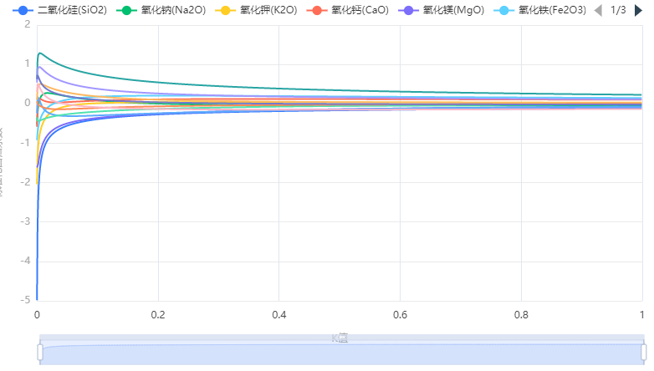

* + 1. 氧化锡

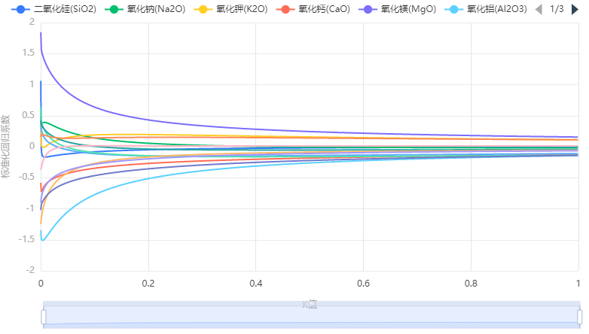

* 1. 铅钡
     1. 二氧化硅

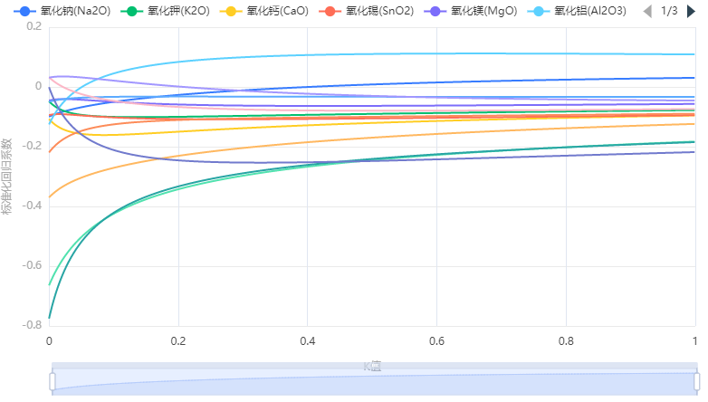

* + 1. 二氧化硫

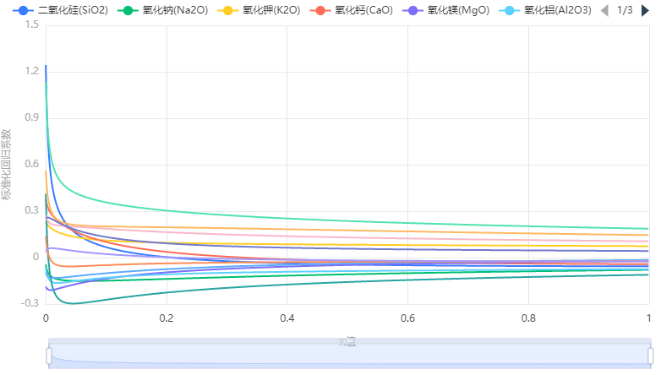

* + 1. 五氧化二磷

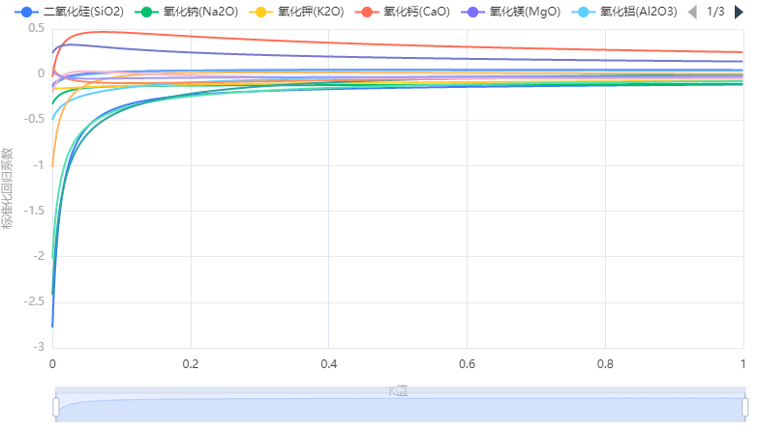

* + 1. 氧化钡

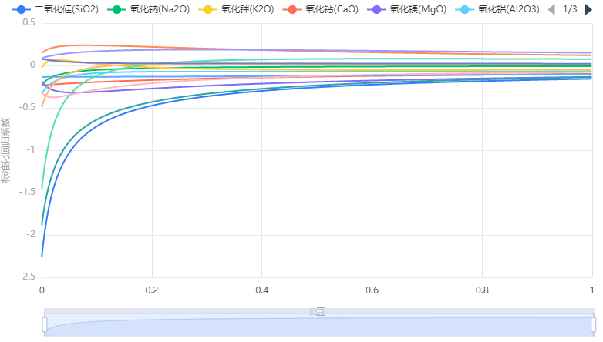

* + 1. 氧化钙

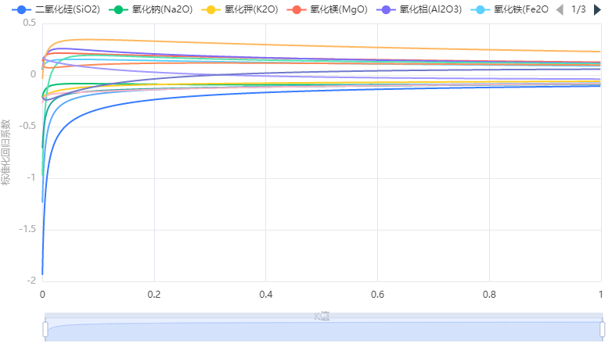

* + 1. 氧化钾

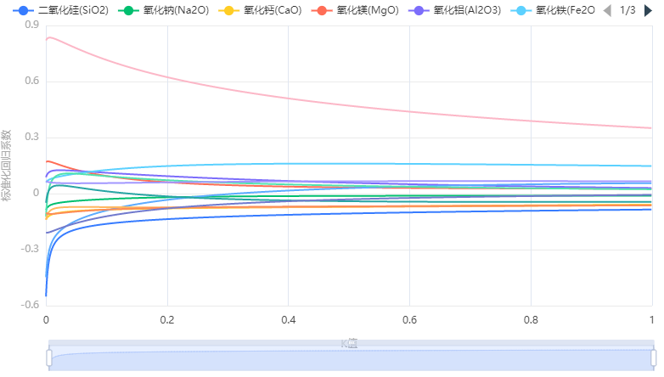

* + 1. 氧化铝

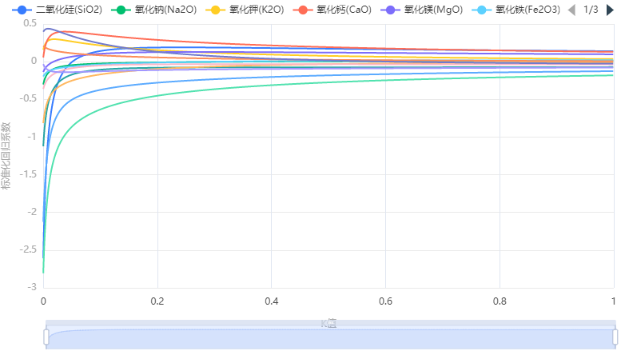

* + 1. 氧化镁

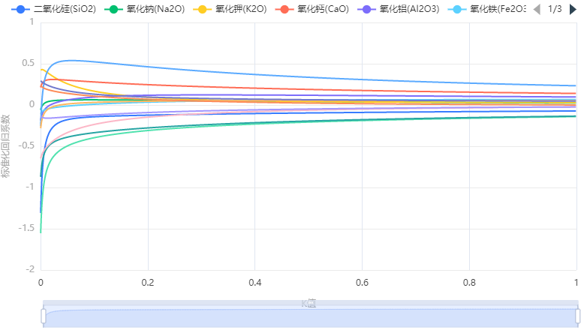

* + 1. 氧化钠

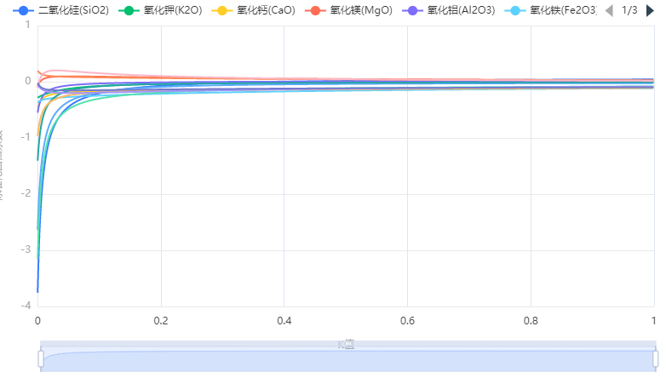

* + 1. 氧化铅

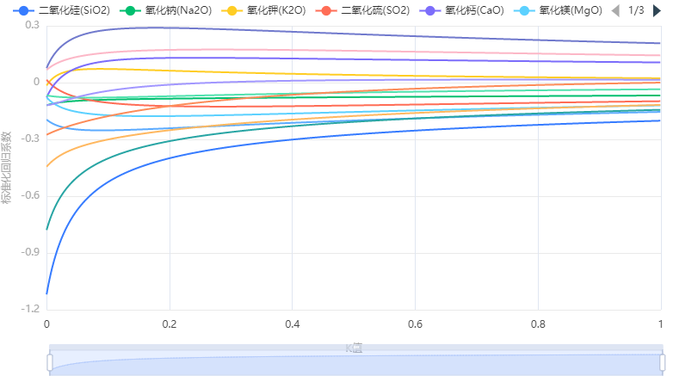

* + 1. 氧化锶

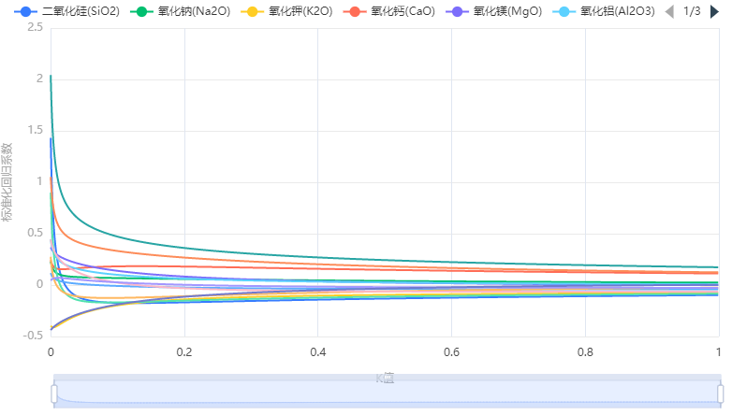

* + 1. 氧化铁

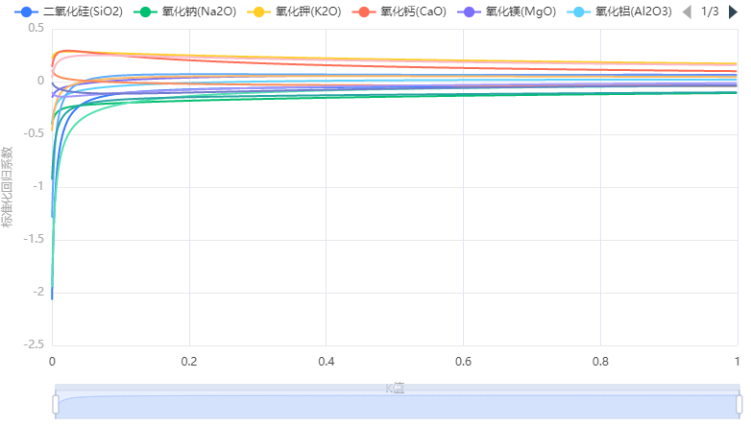

* + 1. 氧化铜

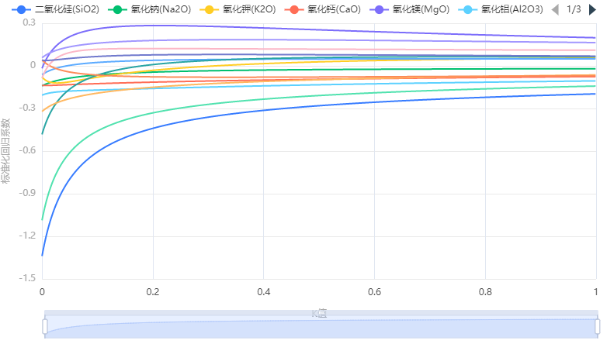

* + 1. 氧化锡

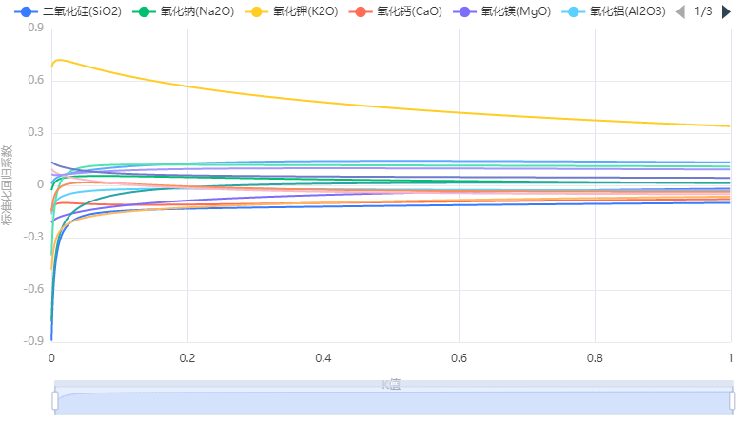

1. 岭回归分析结果
   1. 高钾
      1. 二氧化硅

|  |  |  |  |  |  |  |  |  |
| --- | --- | --- | --- | --- | --- | --- | --- | --- |
| K=0.122 | 非标准化系数 | | 标准化系数 | 𝑡 | 𝑝 | 𝑅² | 调整𝑅² | 𝐹 |
| B | 标准误 | Beta |
| 常数 | 91.055 | 1.965 | - | 46.347 | 0.000*** | 0.998 | 0.987 | 90.975(0.002***) |
| 氧化钙(CaO) | -0.898 | 0.115 | -0.205 | -7.796 | 0.004*** |
| 五氧化二磷(P2O5) | -0.476 | 0.301 | -0.042 | -1.584 | 0.211 |
| 氧化锶(SrO) | -26.878 | 9.819 | -0.081 | -2.737 | 0.071* |
| 氧化钾(K2O) | -0.651 | 0.074 | -0.239 | -8.855 | 0.003*** |
| 氧化铁(Fe2O3) | -1.074 | 0.278 | -0.116 | -3.865 | 0.031** |
| 氧化钠(Na2O) | -2.102 | 0.341 | -0.158 | -6.166 | 0.009*** |
| 氧化铝(Al2O3) | -0.624 | 0.113 | -0.133 | -5.529 | 0.012** |
| 氧化铜(CuO) | -1.103 | 0.275 | -0.114 | -4.013 | 0.028** |
| 氧化锡(SnO2) | -0.546 | 0.679 | -0.021 | -0.804 | 0.480 |
| 氧化镁(MgO) | -2.189 | 0.552 | -0.108 | -3.966 | 0.029** |
| 氧化铅(PbO) | -0.756 | 0.851 | -0.027 | -0.888 | 0.440 |
| 氧化钡(BaO) | -0.409 | 0.427 | -0.024 | -0.958 | 0.409 |
| 二氧化硫(SO2) | -6.154 | 2.277 | -0.067 | -2.703 | 0.074* |
| 是否风化 | 3.756 | 0.941 | 0.126 | 3.991 | 0.028** |
| 因变量：二氧化硅(SiO2) | | | | | | | | |
| 注：***、**、*分别代表1%、5%、10%的显著性水平 | | | | | | | | |

* + 1. 二氧化硫

|  |  |  |  |  |  |  |  |  |
| --- | --- | --- | --- | --- | --- | --- | --- | --- |
| K=0.126 | 非标准化系数 | | 标准化系数 | 𝑡 | 𝑝 | 𝑅² | 调整𝑅² | 𝐹 |
| B | 标准误 | Beta |
| 常数 | 0.166 | 0.114 | - | 1.458 | 0.241 | 0.902 | 0.443 | 1.966(0.317) |
| 二氧化硅(SiO2) | -0.002 | 0.001 | -0.155 | -2.663 | 0.076* |
| 氧化钠(Na2O) | -0.072 | 0.026 | -0.501 | -2.827 | 0.066* |
| 氧化钾(K2O) | 0.006 | 0.005 | 0.201 | 1.187 | 0.321 |
| 氧化钙(CaO) | 0.009 | 0.007 | 0.195 | 1.243 | 0.302 |
| 氧化镁(MgO) | 0.112 | 0.042 | 0.509 | 2.706 | 0.073* |
| 氧化铝(Al2O3) | -0.002 | 0.008 | -0.036 | -0.238 | 0.828 |
| 氧化铁(Fe2O3) | -0.002 | 0.019 | -0.016 | -0.081 | 0.941 |
| 氧化铜(CuO) | 0.027 | 0.02 | 0.256 | 1.37 | 0.264 |
| 氧化锡(SnO2) | -0.048 | 0.048 | -0.171 | -1.003 | 0.390 |
| 氧化铅(PbO) | -0.023 | 0.058 | -0.074 | -0.391 | 0.722 |
| 氧化钡(BaO) | -0.09 | 0.036 | -0.481 | -2.506 | 0.087* |
| 五氧化二磷(P2O5) | -0.027 | 0.021 | -0.223 | -1.309 | 0.282 |
| 氧化锶(SrO) | -0.792 | 0.686 | -0.221 | -1.155 | 0.332 |
| 是否风化 | -0.035 | 0.066 | -0.107 | -0.525 | 0.636 |
| 因变量：二氧化硫(SO2) | | | | | | | | |
| 注：***、**、*分别代表1%、5%、10%的显著性水平 | | | | | | | | |

* + 1. 五氧化二磷

|  |  |  |  |  |  |  |  |  |
| --- | --- | --- | --- | --- | --- | --- | --- | --- |
| K=0.132 | 非标准化系数 | | 标准化系数 | 𝑡 | 𝑝 | 𝑅² | 调整𝑅² | 𝐹 |
| B | 标准误 | Beta |
| 常数 | 1.432 | 0.78 | - | 1.834 | 0.164 | 0.936 | 0.635 | 3.116(0.190) |
| 二氧化硅(SiO2) | -0.006 | 0.004 | -0.072 | -1.568 | 0.215 |
| 氧化钠(Na2O) | -0.052 | 0.15 | -0.044 | -0.347 | 0.751 |
| 氧化钾(K2O) | -0.024 | 0.031 | -0.099 | -0.766 | 0.499 |
| 氧化钙(CaO) | -0.14 | 0.059 | -0.363 | -2.364 | 0.099* |
| 氧化镁(MgO) | 0.147 | 0.24 | 0.082 | 0.611 | 0.584 |
| 氧化铝(Al2O3) | 0.152 | 0.053 | 0.365 | 2.851 | 0.065* |
| 氧化铁(Fe2O3) | 0.351 | 0.131 | 0.429 | 2.689 | 0.074* |
| 氧化铜(CuO) | 0.074 | 0.125 | 0.087 | 0.593 | 0.595 |
| 氧化铅(PbO) | -0.4 | 0.376 | -0.161 | -1.064 | 0.366 |
| 氧化钡(BaO) | -0.174 | 0.199 | -0.114 | -0.876 | 0.445 |
| 氧化锶(SrO) | 5.408 | 4.275 | 0.185 | 1.265 | 0.295 |
| 氧化锡(SnO2) | 0.019 | 0.309 | 0.008 | 0.06 | 0.956 |
| 二氧化硫(SO2) | -1.35 | 1.031 | -0.166 | -1.31 | 0.282 |
| 是否风化 | -0.453 | 0.438 | -0.172 | -1.036 | 0.377 |
| 因变量：五氧化二磷(P2O5) | | | | | | | | |
| 注：***、**、*分别代表1%、5%、10%的显著性水平 | | | | | | | | |

* + 1. 氧化钡

|  |  |  |  |  |  |  |  |  |
| --- | --- | --- | --- | --- | --- | --- | --- | --- |
| K=0.128 | 非标准化系数 | | 标准化系数 | 𝑡 | 𝑝 | 𝑅² | 调整𝑅² | 𝐹 |
| B | 标准误 | Beta |
| 常数 | 0.515 | 0.491 | - | 1.047 | 0.372 | 0.942 | 0.673 | 3.499(0.165) |
| 二氧化硅(SiO2) | -0.002 | 0.003 | -0.042 | -0.937 | 0.418 |
| 氧化钠(Na2O) | -0.237 | 0.099 | -0.307 | -2.397 | 0.096* |
| 氧化钾(K2O) | -0.011 | 0.02 | -0.072 | -0.578 | 0.604 |
| 氧化钙(CaO) | -0.015 | 0.032 | -0.058 | -0.46 | 0.677 |
| 氧化镁(MgO) | 0.278 | 0.167 | 0.235 | 1.67 | 0.193 |
| 氧化铝(Al2O3) | -0.011 | 0.032 | -0.041 | -0.351 | 0.749 |
| 氧化铁(Fe2O3) | 0.015 | 0.078 | 0.028 | 0.19 | 0.861 |
| 氧化铜(CuO) | 0.218 | 0.08 | 0.386 | 2.739 | 0.071* |
| 氧化铅(PbO) | 0.674 | 0.227 | 0.412 | 2.974 | 0.059* |
| 五氧化二磷(P2O5) | -0.079 | 0.088 | -0.12 | -0.897 | 0.436 |
| 氧化锶(SrO) | 3.931 | 2.729 | 0.205 | 1.44 | 0.245 |
| 氧化锡(SnO2) | -0.18 | 0.198 | -0.119 | -0.909 | 0.431 |
| 二氧化硫(SO2) | -1.964 | 0.744 | -0.367 | -2.642 | 0.078* |
| 是否风化 | -0.299 | 0.277 | -0.172 | -1.08 | 0.359 |
| 因变量：氧化钡(BaO) | | | | | | | | |
| 注：***、**、*分别代表1%、5%、10%的显著性水平 | | | | | | | | |

* + 1. 氧化钙

|  |  |  |  |  |  |  |  |  |
| --- | --- | --- | --- | --- | --- | --- | --- | --- |
| K=0.123 | 非标准化系数 | | 标准化系数 | 𝑡 | 𝑝 | 𝑅² | 调整𝑅² | 𝐹 |
| B | 标准误 | Beta |
| 常数 | 9.117 | 1.896 | - | 4.807 | 0.017** | 0.958 | 0.765 | 4.946(0.107) |
| 二氧化硅(SiO2) | -0.068 | 0.012 | -0.299 | -5.557 | 0.011** |
| 氧化钠(Na2O) | 0.644 | 0.312 | 0.212 | 2.063 | 0.131 |
| 氧化钾(K2O) | 0.122 | 0.066 | 0.196 | 1.857 | 0.160 |
| 氧化镁(MgO) | 0.069 | 0.523 | 0.015 | 0.133 | 0.903 |
| 氧化铝(Al2O3) | -0.001 | 0.108 | -0.001 | -0.008 | 0.994 |
| 氧化铁(Fe2O3) | 0.679 | 0.295 | 0.321 | 2.304 | 0.105 |
| 氧化铜(CuO) | 0.097 | 0.26 | 0.044 | 0.374 | 0.733 |
| 氧化铅(PbO) | 0.394 | 0.812 | 0.061 | 0.485 | 0.661 |
| 氧化钡(BaO) | -0.188 | 0.409 | -0.048 | -0.46 | 0.677 |
| 五氧化二磷(P2O5) | -0.812 | 0.327 | -0.314 | -2.484 | 0.089* |
| 氧化锶(SrO) | -10.23 | 9.456 | -0.136 | -1.082 | 0.359 |
| 氧化锡(SnO2) | -0.816 | 0.651 | -0.137 | -1.254 | 0.299 |
| 二氧化硫(SO2) | 2.562 | 2.109 | 0.122 | 1.215 | 0.311 |
| 是否风化 | -0.959 | 0.913 | -0.141 | -1.05 | 0.371 |
| 因变量：氧化钙(CaO) | | | | | | | | |
| 注：***、**、*分别代表1%、5%、10%的显著性水平 | | | | | | | | |

* + 1. 氧化钾

|  |  |  |  |  |  |  |  |  |
| --- | --- | --- | --- | --- | --- | --- | --- | --- |
| K=0.14 | 非标准化系数 | | 标准化系数 | 𝑡 | 𝑝 | 𝑅² | 调整𝑅² | 𝐹 |
| B | 标准误 | Beta |
| 常数 | 18.86 | 3.692 | - | 5.108 | 0.015** | 0.949 | 0.709 | 3.965(0.142) |
| 二氧化硅(SiO2) | -0.132 | 0.025 | -0.359 | -5.225 | 0.014** |
| 氧化钠(Na2O) | 1.082 | 0.538 | 0.222 | 2.011 | 0.138 |
| 氧化钙(CaO) | 0.337 | 0.176 | 0.21 | 1.912 | 0.152 |
| 氧化镁(MgO) | -0.676 | 0.905 | -0.091 | -0.746 | 0.510 |
| 氧化铝(Al2O3) | -0.032 | 0.183 | -0.019 | -0.176 | 0.871 |
| 氧化铁(Fe2O3) | -0.591 | 0.468 | -0.174 | -1.261 | 0.296 |
| 氧化铜(CuO) | 0.063 | 0.448 | 0.018 | 0.139 | 0.898 |
| 氧化铅(PbO) | -0.578 | 1.392 | -0.056 | -0.415 | 0.706 |
| 氧化钡(BaO) | -0.402 | 0.682 | -0.064 | -0.59 | 0.597 |
| 五氧化二磷(P2O5) | -0.372 | 0.481 | -0.09 | -0.773 | 0.496 |
| 氧化锶(SrO) | 44.532 | 17.792 | 0.368 | 2.503 | 0.087* |
| 氧化锡(SnO2) | 0.88 | 1.108 | 0.092 | 0.794 | 0.485 |
| 二氧化硫(SO2) | 4.444 | 3.784 | 0.132 | 1.174 | 0.325 |
| 是否风化 | -2.808 | 1.546 | -0.257 | -1.817 | 0.167 |
| 因变量：氧化钾(K2O) | | | | | | | | |
| 注：***、**、*分别代表1%、5%、10%的显著性水平 | | | | | | | | |

* + 1. 氧化铝

|  |  |  |  |  |  |  |  |  |
| --- | --- | --- | --- | --- | --- | --- | --- | --- |
| K=0.127 | 非标准化系数 | | 标准化系数 | 𝑡 | 𝑝 | 𝑅² | 调整𝑅² | 𝐹 |
| B | 标准误 | Beta |
| 常数 | 7.943 | 1.42 | - | 5.592 | 0.011** | 0.966 | 0.806 | 6.057(0.082*) |
| 二氧化硅(SiO2) | -0.04 | 0.008 | -0.186 | -5.079 | 0.015** |
| 氧化镁(MgO) | 1.5 | 0.49 | 0.347 | 3.06 | 0.055* |
| 氧化钠(Na2O) | 0.72 | 0.288 | 0.255 | 2.5 | 0.088* |
| 氧化钾(K2O) | -0.013 | 0.057 | -0.023 | -0.233 | 0.831 |
| 氧化钙(CaO) | 0 | 0.09 | 0.001 | 0.005 | 0.996 |
| 氧化铁(Fe2O3) | 0.021 | 0.221 | 0.011 | 0.095 | 0.930 |
| 氧化铜(CuO) | -0.267 | 0.217 | -0.129 | -1.231 | 0.306 |
| 氧化铅(PbO) | 0.656 | 0.677 | 0.11 | 0.968 | 0.405 |
| 氧化钡(BaO) | -0.121 | 0.341 | -0.033 | -0.355 | 0.746 |
| 五氧化二磷(P2O5) | 0.721 | 0.244 | 0.3 | 2.961 | 0.059* |
| 氧化锶(SrO) | 5.195 | 7.84 | 0.074 | 0.663 | 0.555 |
| 氧化锡(SnO2) | -1.56 | 0.588 | -0.282 | -2.651 | 0.077* |
| 二氧化硫(SO2) | -0.433 | 1.83 | -0.022 | -0.237 | 0.828 |
| 是否风化 | -1.135 | 0.774 | -0.179 | -1.467 | 0.239 |
| 因变量：氧化铝(Al2O3) | | | | | | | | |
| 注：***、**、*分别代表1%、5%、10%的显著性水平 | | | | | | | | |

* + 1. 氧化镁

|  |  |  |  |  |  |  |  |  |
| --- | --- | --- | --- | --- | --- | --- | --- | --- |
| K=0.115 | 非标准化系数 | | 标准化系数 | 𝑡 | 𝑝 | 𝑅² | 调整𝑅² | 𝐹 |
| B | 标准误 | Beta |
| 常数 | 0.837 | 0.388 | - | 2.158 | 0.120 | 0.943 | 0.677 | 3.549(0.162) |
| 二氧化硅(SiO2) | -0.009 | 0.003 | -0.187 | -3.138 | 0.052* |
| 氧化钠(Na2O) | -0.13 | 0.081 | -0.198 | -1.59 | 0.210 |
| 氧化钾(K2O) | -0.015 | 0.018 | -0.114 | -0.839 | 0.463 |
| 氧化钙(CaO) | 0.004 | 0.029 | 0.02 | 0.15 | 0.890 |
| 氧化铝(Al2O3) | 0.1 | 0.034 | 0.431 | 2.905 | 0.062* |
| 氧化铁(Fe2O3) | 0.016 | 0.068 | 0.034 | 0.229 | 0.833 |
| 氧化铜(CuO) | -0.086 | 0.069 | -0.181 | -1.262 | 0.296 |
| 氧化铅(PbO) | 0.005 | 0.211 | 0.004 | 0.023 | 0.983 |
| 氧化钡(BaO) | 0.2 | 0.117 | 0.237 | 1.711 | 0.186 |
| 五氧化二磷(P2O5) | 0.041 | 0.074 | 0.074 | 0.559 | 0.615 |
| 氧化锶(SrO) | 2.41 | 2.385 | 0.149 | 1.011 | 0.387 |
| 氧化锡(SnO2) | 0.368 | 0.179 | 0.288 | 2.054 | 0.132 |
| 二氧化硫(SO2) | 1.717 | 0.604 | 0.379 | 2.844 | 0.065* |
| 是否风化 | 0.075 | 0.241 | 0.051 | 0.311 | 0.776 |
| 因变量：氧化镁(MgO) | | | | | | | | |
| 注：***、**、*分别代表1%、5%、10%的显著性水平 | | | | | | | | |

* + 1. 氧化钠

|  |  |  |  |  |  |  |  |  |
| --- | --- | --- | --- | --- | --- | --- | --- | --- |
| K=0.12 | 非标准化系数 | | 标准化系数 | 𝑡 | 𝑝 | 𝑅² | 调整𝑅² | 𝐹 |
| B | 标准误 | Beta |
| 常数 | 1.254 | 0.63 | - | 1.99 | 0.141 | 0.935 | 0.631 | 3.075(0.193) |
| 二氧化硅(SiO2) | -0.023 | 0.005 | -0.3 | -4.413 | 0.022** |
| 氧化钾(K2O) | 0.056 | 0.028 | 0.271 | 1.988 | 0.141 |
| 氧化钙(CaO) | 0.09 | 0.044 | 0.274 | 2.055 | 0.132 |
| 氧化镁(MgO) | -0.338 | 0.211 | -0.221 | -1.597 | 0.209 |
| 氧化铝(Al2O3) | 0.122 | 0.051 | 0.346 | 2.41 | 0.095* |
| 氧化铁(Fe2O3) | -0.066 | 0.111 | -0.095 | -0.595 | 0.594 |
| 氧化铜(CuO) | 0.028 | 0.11 | 0.039 | 0.259 | 0.813 |
| 氧化铅(PbO) | 0.318 | 0.339 | 0.15 | 0.938 | 0.417 |
| 氧化钡(BaO) | -0.426 | 0.178 | -0.329 | -2.395 | 0.096* |
| 五氧化二磷(P2O5) | -0.041 | 0.12 | -0.048 | -0.342 | 0.755 |
| 氧化锶(SrO) | -5.48 | 4.037 | -0.221 | -1.357 | 0.268 |
| 氧化锡(SnO2) | 0.123 | 0.273 | 0.063 | 0.451 | 0.683 |
| 二氧化硫(SO2) | -2.848 | 0.969 | -0.411 | -2.94 | 0.061* |
| 是否风化 | 0.276 | 0.394 | 0.123 | 0.7 | 0.534 |
| 因变量：氧化钠(Na2O) | | | | | | | | |
| 注：***、**、*分别代表1%、5%、10%的显著性水平 | | | | | | | | |

* + 1. 氧化铅

|  |  |  |  |  |  |  |  |  |
| --- | --- | --- | --- | --- | --- | --- | --- | --- |
| K=0.125 | 非标准化系数 | | 标准化系数 | 𝑡 | 𝑝 | 𝑅² | 调整𝑅² | 𝐹 |
| B | 标准误 | Beta |
| 常数 | 0.513 | 0.571 | - | 0.897 | 0.436 | 0.766 | -0.327 | 0.701(0.723) |
| 二氧化硅(SiO2) | -0.003 | 0.003 | -0.08 | -0.905 | 0.432 |
| 氧化钠(Na2O) | 0.11 | 0.12 | 0.234 | 0.922 | 0.425 |
| 氧化钾(K2O) | -0.011 | 0.025 | -0.111 | -0.427 | 0.698 |
| 氧化钙(CaO) | 0.019 | 0.039 | 0.124 | 0.491 | 0.657 |
| 氧化镁(MgO) | 0.01 | 0.191 | 0.014 | 0.053 | 0.961 |
| 氧化铜(CuO) | -0.058 | 0.098 | -0.168 | -0.588 | 0.598 |
| 氧化铝(Al2O3) | 0.038 | 0.04 | 0.228 | 0.951 | 0.412 |
| 氧化铁(Fe2O3) | -0.027 | 0.097 | -0.081 | -0.273 | 0.802 |
| 氧化钡(BaO) | 0.417 | 0.158 | 0.682 | 2.643 | 0.077* |
| 五氧化二磷(P2O5) | -0.109 | 0.103 | -0.271 | -1.052 | 0.370 |
| 氧化锶(SrO) | -0.685 | 3.459 | -0.058 | -0.198 | 0.856 |
| 氧化锡(SnO2) | -0.009 | 0.239 | -0.01 | -0.039 | 0.972 |
| 二氧化硫(SO2) | -0.303 | 0.772 | -0.093 | -0.393 | 0.721 |
| 是否风化 | -0.099 | 0.332 | -0.093 | -0.297 | 0.786 |
| 因变量：氧化铅(PbO) | | | | | | | | |
| 注：***、**、*分别代表1%、5%、10%的显著性水平 | | | | | | | | |

* + 1. 氧化锶

|  |  |  |  |  |  |  |  |  |
| --- | --- | --- | --- | --- | --- | --- | --- | --- |
| K=0.117 | 非标准化系数 | | 标准化系数 | 𝑡 | 𝑝 | 𝑅² | 调整𝑅² | 𝐹 |
| B | 标准误 | Beta |
| 常数 | 0.001 | 0.035 | - | 0.03 | 0.978 | 0.894 | 0.4 | 1.808(0.346) |
| 二氧化硅(SiO2) | -0.001 | 0 | -0.169 | -2.553 | 0.084* |
| 氧化钠(Na2O) | -0.01 | 0.007 | -0.243 | -1.329 | 0.276 |
| 氧化钾(K2O) | 0.004 | 0.002 | 0.515 | 2.34 | 0.101 |
| 氧化钙(CaO) | -0.003 | 0.002 | -0.193 | -1.068 | 0.364 |
| 氧化镁(MgO) | 0.011 | 0.011 | 0.181 | 1.02 | 0.383 |
| 氧化铝(Al2O3) | 0.002 | 0.002 | 0.108 | 0.658 | 0.558 |
| 氧化铁(Fe2O3) | 0.004 | 0.006 | 0.133 | 0.646 | 0.564 |
| 氧化钡(BaO) | 0.012 | 0.009 | 0.237 | 1.423 | 0.250 |
| 氧化铜(CuO) | -0.002 | 0.006 | -0.063 | -0.327 | 0.765 |
| 氧化铅(PbO) | -0.003 | 0.018 | -0.041 | -0.197 | 0.857 |
| 五氧化二磷(P2O5) | 0.007 | 0.006 | 0.216 | 1.23 | 0.306 |
| 氧化锡(SnO2) | 0.007 | 0.014 | 0.086 | 0.489 | 0.658 |
| 二氧化硫(SO2) | -0.055 | 0.048 | -0.198 | -1.158 | 0.331 |
| 是否风化 | 0.02 | 0.021 | 0.222 | 0.956 | 0.410 |
| 因变量：氧化锶(SrO) | | | | | | | | |
| 注：***、**、*分别代表1%、5%、10%的显著性水平 | | | | | | | | |

* + 1. 氧化铁

|  |  |  |  |  |  |  |  |  |
| --- | --- | --- | --- | --- | --- | --- | --- | --- |
| K=0.124 | 非标准化系数 | | 标准化系数 | 𝑡 | 𝑝 | 𝑅² | 调整𝑅² | 𝐹 |
| B | 标准误 | Beta |
| 常数 | 1.67 | 1.229 | - | 1.359 | 0.267 | 0.897 | 0.418 | 1.871(0.334) |
| 二氧化硅(SiO2) | -0.025 | 0.008 | -0.229 | -3.025 | 0.057* |
| 氧化钠(Na2O) | -0.142 | 0.242 | -0.099 | -0.587 | 0.599 |
| 氧化钾(K2O) | -0.069 | 0.054 | -0.233 | -1.266 | 0.295 |
| 氧化钙(CaO) | 0.206 | 0.1 | 0.434 | 2.06 | 0.131 |
| 氧化铝(Al2O3) | 0.006 | 0.08 | 0.012 | 0.08 | 0.941 |
| 氧化镁(MgO) | 0.097 | 0.384 | 0.044 | 0.253 | 0.817 |
| 氧化铜(CuO) | 0.131 | 0.189 | 0.125 | 0.695 | 0.537 |
| 氧化铅(PbO) | -0.164 | 0.604 | -0.054 | -0.272 | 0.803 |
| 氧化钡(BaO) | 0.057 | 0.302 | 0.03 | 0.187 | 0.864 |
| 五氧化二磷(P2O5) | 0.605 | 0.237 | 0.495 | 2.551 | 0.084* |
| 氧化锶(SrO) | 4.518 | 7.009 | 0.127 | 0.645 | 0.565 |
| 氧化锡(SnO2) | -0.205 | 0.476 | -0.073 | -0.43 | 0.696 |
| 二氧化硫(SO2) | -0.133 | 1.628 | -0.013 | -0.082 | 0.940 |
| 是否风化 | 0.182 | 0.684 | 0.056 | 0.266 | 0.807 |
| 因变量：氧化铁(Fe2O3) | | | | | | | | |
| 注：***、**、*分别代表1%、5%、10%的显著性水平 | | | | | | | | |

* + 1. 氧化铜

|  |  |  |  |  |  |  |  |  |
| --- | --- | --- | --- | --- | --- | --- | --- | --- |
| K=0.124 | 非标准化系数 | | 标准化系数 | 𝑡 | 𝑝 | 𝑅² | 调整𝑅² | 𝐹 |
| B | 标准误 | Beta |
| 常数 | 4.664 | 1.749 | - | 2.666 | 0.076* | 0.781 | -0.24 | 0.765(0.689) |
| 二氧化硅(SiO2) | -0.036 | 0.014 | -0.348 | -2.54 | 0.085* |
| 氧化钠(Na2O) | 0.082 | 0.339 | 0.06 | 0.241 | 0.825 |
| 氧化钾(K2O) | 0.008 | 0.069 | 0.029 | 0.116 | 0.915 |
| 氧化钙(CaO) | 0.042 | 0.11 | 0.093 | 0.38 | 0.729 |
| 氧化镁(MgO) | -0.675 | 0.573 | -0.322 | -1.178 | 0.324 |
| 氧化铁(Fe2O3) | 0.185 | 0.264 | 0.194 | 0.7 | 0.535 |
| 氧化铝(Al2O3) | -0.136 | 0.112 | -0.281 | -1.213 | 0.312 |
| 氧化铅(PbO) | -0.508 | 0.859 | -0.175 | -0.592 | 0.595 |
| 氧化钡(BaO) | 1.187 | 0.502 | 0.67 | 2.363 | 0.099* |
| 五氧化二磷(P2O5) | 0.185 | 0.307 | 0.159 | 0.602 | 0.590 |
| 氧化锶(SrO) | -3.115 | 9.802 | -0.092 | -0.318 | 0.771 |
| 氧化锡(SnO2) | -0.275 | 0.656 | -0.103 | -0.419 | 0.703 |
| 二氧化硫(SO2) | 3.229 | 2.464 | 0.34 | 1.311 | 0.281 |
| 是否风化 | 0.252 | 0.954 | 0.082 | 0.264 | 0.809 |
| 因变量：氧化铜(CuO) | | | | | | | | |
| 注：***、**、*分别代表1%、5%、10%的显著性水平 | | | | | | | | |

* + 1. 氧化锡

|  |  |  |  |  |  |  |  |  |
| --- | --- | --- | --- | --- | --- | --- | --- | --- |
| K=0.142 | 非标准化系数 | | 标准化系数 | 𝑡 | 𝑝 | 𝑅² | 调整𝑅² | 𝐹 |
| B | 标准误 | Beta |
| 常数 | 1.481 | 0.71 | - | 2.085 | 0.128 | 0.744 | -0.45 | 0.623(0.767) |
| 二氧化硅(SiO2) | -0.003 | 0.004 | -0.065 | -0.712 | 0.528 |
| 氧化钠(Na2O) | 0.048 | 0.129 | 0.094 | 0.371 | 0.736 |
| 氧化钾(K2O) | 0.021 | 0.026 | 0.197 | 0.804 | 0.480 |
| 氧化钙(CaO) | -0.052 | 0.043 | -0.307 | -1.193 | 0.318 |
| 氧化镁(MgO) | 0.412 | 0.244 | 0.527 | 1.686 | 0.190 |
| 氧化铝(Al2O3) | -0.115 | 0.057 | -0.637 | -2.024 | 0.136 |
| 氧化铁(Fe2O3) | -0.048 | 0.103 | -0.134 | -0.464 | 0.675 |
| 氧化铜(CuO) | -0.047 | 0.102 | -0.125 | -0.457 | 0.679 |
| 氧化铅(PbO) | -0.022 | 0.322 | -0.02 | -0.068 | 0.950 |
| 氧化钡(BaO) | -0.14 | 0.168 | -0.211 | -0.83 | 0.467 |
| 氧化锶(SrO) | 1.867 | 3.664 | 0.147 | 0.51 | 0.645 |
| 五氧化二磷(P2O5) | 0.007 | 0.112 | 0.015 | 0.06 | 0.956 |
| 二氧化硫(SO2) | -0.839 | 0.905 | -0.237 | -0.927 | 0.422 |
| 是否风化 | -0.471 | 0.375 | -0.411 | -1.258 | 0.297 |
| 因变量：氧化锡(SnO2) | | | | | | | | |
| 注：***、**、*分别代表1%、5%、10%的显著性水平 | | | | | | | | |

* 1. 铅钡
     1. 二氧化硅

|  |  |  |  |  |  |  |  |  |
| --- | --- | --- | --- | --- | --- | --- | --- | --- |
| K=0.173 | 非标准化系数 | | 标准化系数 | 𝑡 | 𝑝 | 𝑅² | 调整𝑅² | 𝐹 |
| B | 标准误 | Beta |
| 常数 | 85.428 | 3.063 | - | 27.89 | 0.000*** | 0.953 | 0.932 | 46.055(0.000***) |
| 氧化钠(Na2O) | -0.345 | 0.386 | -0.032 | -0.894 | 0.378 |
| 氧化钾(K2O) | -3.031 | 1.096 | -0.101 | -2.766 | 0.009*** |
| 氧化钙(CaO) | -1.824 | 0.466 | -0.153 | -3.915 | 0.000*** |
| 氧化锡(SnO2) | -0.671 | 0.228 | -0.107 | -2.944 | 0.006*** |
| 氧化镁(MgO) | -1.491 | 0.942 | -0.057 | -1.583 | 0.123 |
| 氧化铝(Al2O3) | 0.481 | 0.222 | 0.077 | 2.169 | 0.038** |
| 氧化铁(Fe2O3) | -0.584 | 0.678 | -0.032 | -0.861 | 0.396 |
| 氧化铜(CuO) | -0.688 | 0.074 | -0.359 | -9.318 | 0.000*** |
| 氧化铅(PbO) | -0.451 | 0.045 | -0.35 | -10.067 | 0.000*** |
| 氧化钡(BaO) | -0.696 | 0.105 | -0.24 | -6.624 | 0.000*** |
| 五氧化二磷(P2O5) | -0.648 | 0.214 | -0.113 | -3.036 | 0.005*** |
| 氧化锶(SrO) | -5.096 | 2.871 | -0.063 | -1.775 | 0.085* |
| 二氧化硫(SO2) | 0.146 | 0.908 | 0.006 | 0.161 | 0.873 |
| 是否风化 | -9.446 | 1.444 | -0.241 | -6.54 | 0.000*** |
| 因变量：二氧化硅(SiO2) | | | | | | | | |
| 注：***、**、*分别代表1%、5%、10%的显著性水平 | | | | | | | | |

* + 1. 二氧化硫

|  |  |  |  |  |  |  |  |  |
| --- | --- | --- | --- | --- | --- | --- | --- | --- |
| K=0.173 | 非标准化系数 | | 标准化系数 | 𝑡 | 𝑝 | 𝑅² | 调整𝑅² | 𝐹 |
| B | 标准误 | Beta |
| 常数 | 0.305 | 0.408 | - | 0.747 | 0.460 | 0.528 | 0.321 | 2.552(0.014**) |
| 二氧化硅(SiO2) | 0.001 | 0.004 | 0.014 | 0.16 | 0.874 |
| 氧化钠(Na2O) | -0.064 | 0.051 | -0.141 | -1.261 | 0.217 |
| 氧化钾(K2O) | 0.124 | 0.145 | 0.099 | 0.857 | 0.398 |
| 氧化钙(CaO) | 0.025 | 0.062 | 0.05 | 0.4 | 0.692 |
| 氧化镁(MgO) | -0.113 | 0.125 | -0.104 | -0.905 | 0.372 |
| 氧化铝(Al2O3) | -0.03 | 0.03 | -0.113 | -0.992 | 0.328 |
| 氧化铁(Fe2O3) | -0.061 | 0.09 | -0.081 | -0.681 | 0.501 |
| 氧化铜(CuO) | 0.025 | 0.008 | 0.315 | 2.963 | 0.006*** |
| 氧化铅(PbO) | -0.013 | 0.005 | -0.237 | -2.527 | 0.017** |
| 氧化钡(BaO) | 0.024 | 0.013 | 0.197 | 1.832 | 0.076* |
| 五氧化二磷(P2O5) | -0.009 | 0.028 | -0.04 | -0.338 | 0.738 |
| 氧化锡(SnO2) | 0.044 | 0.03 | 0.169 | 1.479 | 0.149 |
| 氧化锶(SrO) | 0.022 | 0.382 | 0.007 | 0.058 | 0.954 |
| 是否风化 | 0.164 | 0.201 | 0.1 | 0.814 | 0.422 |
| 因变量：二氧化硫(SO2) | | | | | | | | |
| 注：***、**、*分别代表1%、5%、10%的显著性水平 | | | | | | | | |

* + 1. 五氧化二磷

|  |  |  |  |  |  |  |  |  |
| --- | --- | --- | --- | --- | --- | --- | --- | --- |
| K=0.176 | 非标准化系数 | | 标准化系数 | 𝑡 | 𝑝 | 𝑅² | 调整𝑅² | 𝐹 |
| B | 标准误 | Beta |
| 常数 | 3.016 | 1.607 | - | 1.877 | 0.070* | 0.614 | 0.445 | 3.639(0.001***) |
| 二氧化硅(SiO2) | -0.042 | 0.015 | -0.243 | -2.895 | 0.007*** |
| 氧化钠(Na2O) | -0.228 | 0.19 | -0.121 | -1.203 | 0.238 |
| 氧化钾(K2O) | -0.596 | 0.541 | -0.113 | -1.102 | 0.279 |
| 氧化钙(CaO) | 0.892 | 0.222 | 0.43 | 4.024 | 0.000*** |
| 氧化镁(MgO) | 0.192 | 0.467 | 0.042 | 0.411 | 0.684 |
| 氧化铝(Al2O3) | -0.108 | 0.113 | -0.099 | -0.961 | 0.344 |
| 氧化铁(Fe2O3) | 0.128 | 0.336 | 0.041 | 0.382 | 0.705 |
| 氧化铜(CuO) | -0.087 | 0.034 | -0.26 | -2.558 | 0.015** |
| 氧化铅(PbO) | -0.054 | 0.021 | -0.24 | -2.584 | 0.015** |
| 氧化钡(BaO) | 0.007 | 0.05 | 0.014 | 0.141 | 0.889 |
| 氧化锶(SrO) | -1.27 | 1.433 | -0.09 | -0.886 | 0.382 |
| 氧化锡(SnO2) | -0.004 | 0.113 | -0.004 | -0.039 | 0.969 |
| 二氧化硫(SO2) | -0.151 | 0.45 | -0.036 | -0.337 | 0.738 |
| 是否风化 | 1.715 | 0.748 | 0.251 | 2.293 | 0.029** |
| 因变量：五氧化二磷(P2O5) | | | | | | | | |
| 注：***、**、*分别代表1%、5%、10%的显著性水平 | | | | | | | | |

* + 1. 氧化钡

|  |  |  |  |  |  |  |  |  |
| --- | --- | --- | --- | --- | --- | --- | --- | --- |
| K=0.163 | 非标准化系数 | | 标准化系数 | 𝑡 | 𝑝 | 𝑅² | 调整𝑅² | 𝐹 |
| B | 标准误 | Beta |
| 常数 | 25.885 | 3.307 | - | 7.827 | 0.000*** | 0.67 | 0.526 | 4.641(0.000***) |
| 二氧化硅(SiO2) | -0.185 | 0.033 | -0.538 | -5.598 | 0.000*** |
| 氧化钠(Na2O) | -0.137 | 0.355 | -0.037 | -0.386 | 0.702 |
| 氧化钾(K2O) | -0.112 | 1.027 | -0.011 | -0.109 | 0.914 |
| 氧化钙(CaO) | -0.736 | 0.431 | -0.18 | -1.707 | 0.097* |
| 氧化镁(MgO) | -2.574 | 0.872 | -0.286 | -2.953 | 0.006*** |
| 氧化铝(Al2O3) | -0.164 | 0.208 | -0.076 | -0.788 | 0.436 |
| 氧化铁(Fe2O3) | -0.827 | 0.622 | -0.133 | -1.329 | 0.193 |
| 氧化铜(CuO) | -0.011 | 0.061 | -0.016 | -0.175 | 0.863 |
| 氧化铅(PbO) | -0.215 | 0.042 | -0.486 | -5.119 | 0.000*** |
| 五氧化二磷(P2O5) | 0.022 | 0.197 | 0.011 | 0.109 | 0.914 |
| 氧化锶(SrO) | 6.28 | 2.641 | 0.227 | 2.378 | 0.024** |
| 氧化锡(SnO2) | -0.501 | 0.219 | -0.232 | -2.285 | 0.029** |
| 二氧化硫(SO2) | 1.487 | 0.822 | 0.181 | 1.808 | 0.080* |
| 是否风化 | 0.345 | 1.414 | 0.026 | 0.244 | 0.809 |
| 因变量：氧化钡(BaO) | | | | | | | | |
| 注：***、**、*分别代表1%、5%、10%的显著性水平 | | | | | | | | |

* + 1. 氧化钙

|  |  |  |  |  |  |  |  |  |
| --- | --- | --- | --- | --- | --- | --- | --- | --- |
| K=0.173 | 非标准化系数 | | 标准化系数 | 𝑡 | 𝑝 | 𝑅² | 调整𝑅² | 𝐹 |
| B | 标准误 | Beta |
| 常数 | 1.447 | 0.619 | - | 2.336 | 0.026** | 0.747 | 0.637 | 6.763(0.000***) |
| 二氧化硅(SiO2) | -0.022 | 0.006 | -0.256 | -3.724 | 0.001*** |
| 氧化钠(Na2O) | -0.08 | 0.074 | -0.088 | -1.08 | 0.288 |
| 氧化钾(K2O) | -0.242 | 0.213 | -0.096 | -1.137 | 0.264 |
| 氧化镁(MgO) | 0.419 | 0.182 | 0.191 | 2.306 | 0.028** |
| 氧化铝(Al2O3) | 0.112 | 0.044 | 0.212 | 2.556 | 0.016** |
| 氧化铁(Fe2O3) | 0.217 | 0.131 | 0.143 | 1.657 | 0.107 |
| 氧化铜(CuO) | -0.024 | 0.013 | -0.149 | -1.881 | 0.069* |
| 氧化铅(PbO) | 0.019 | 0.007 | 0.178 | 2.608 | 0.014** |
| 氧化钡(BaO) | -0.033 | 0.02 | -0.137 | -1.711 | 0.097* |
| 五氧化二磷(P2O5) | 0.16 | 0.04 | 0.333 | 4.042 | 0.000*** |
| 氧化锶(SrO) | 0.761 | 0.556 | 0.112 | 1.369 | 0.180 |
| 氧化锡(SnO2) | -0.077 | 0.044 | -0.145 | -1.729 | 0.093* |
| 二氧化硫(SO2) | 0.071 | 0.177 | 0.035 | 0.401 | 0.691 |
| 是否风化 | -0.171 | 0.297 | -0.052 | -0.575 | 0.569 |
| 因变量：氧化钙(CaO) | | | | | | | | |
| 注：***、**、*分别代表1%、5%、10%的显著性水平 | | | | | | | | |

* + 1. 氧化钾

|  |  |  |  |  |  |  |  |  |
| --- | --- | --- | --- | --- | --- | --- | --- | --- |
| K=0.174 | 非标准化系数 | | 标准化系数 | 𝑡 | 𝑝 | 𝑅² | 调整𝑅² | 𝐹 |
| B | 标准误 | Beta |
| 常数 | 0.441 | 0.188 | - | 2.342 | 0.026** | 0.843 | 0.774 | 12.263(0.000***) |
| 二氧化硅(SiO2) | -0.005 | 0.002 | -0.142 | -2.748 | 0.010*** |
| 氧化钠(Na2O) | -0.008 | 0.023 | -0.022 | -0.332 | 0.742 |
| 氧化钙(CaO) | -0.032 | 0.028 | -0.081 | -1.139 | 0.263 |
| 氧化镁(MgO) | 0.058 | 0.057 | 0.067 | 1.015 | 0.318 |
| 氧化铝(Al2O3) | 0.02 | 0.014 | 0.098 | 1.49 | 0.146 |
| 氧化铁(Fe2O3) | 0.086 | 0.04 | 0.143 | 2.149 | 0.039** |
| 氧化铜(CuO) | -0.003 | 0.004 | -0.045 | -0.713 | 0.481 |
| 氧化铅(PbO) | 0.003 | 0.002 | 0.076 | 1.402 | 0.171 |
| 氧化钡(BaO) | -0.001 | 0.006 | -0.01 | -0.151 | 0.881 |
| 五氧化二磷(P2O5) | -0.014 | 0.013 | -0.074 | -1.1 | 0.280 |
| 氧化锶(SrO) | -0.208 | 0.175 | -0.078 | -1.189 | 0.243 |
| 氧化锡(SnO2) | 0.134 | 0.014 | 0.644 | 9.337 | 0.000*** |
| 二氧化硫(SO2) | 0.047 | 0.055 | 0.059 | 0.859 | 0.397 |
| 是否风化 | -0.115 | 0.092 | -0.088 | -1.239 | 0.224 |
| 因变量：氧化钾(K2O) | | | | | | | | |
| 注：***、**、*分别代表1%、5%、10%的显著性水平 | | | | | | | | |

* + 1. 氧化铝

|  |  |  |  |  |  |  |  |  |
| --- | --- | --- | --- | --- | --- | --- | --- | --- |
| K=0.175 | 非标准化系数 | | 标准化系数 | 𝑡 | 𝑝 | 𝑅² | 调整𝑅² | 𝐹 |
| B | 标准误 | Beta |
| 常数 | 3.425 | 1.488 | - | 2.301 | 0.028** | 0.556 | 0.362 | 2.863(0.007***) |
| 二氧化硅(SiO2) | 0.029 | 0.013 | 0.184 | 2.25 | 0.031** |
| 氧化钠(Na2O) | -0.02 | 0.188 | -0.012 | -0.108 | 0.915 |
| 氧化钾(K2O) | 0.796 | 0.539 | 0.166 | 1.478 | 0.149 |
| 氧化钙(CaO) | 0.574 | 0.226 | 0.303 | 2.538 | 0.016** |
| 氧化镁(MgO) | 0.517 | 0.454 | 0.124 | 1.137 | 0.264 |
| 氧化铁(Fe2O3) | -0.051 | 0.33 | -0.018 | -0.153 | 0.879 |
| 氧化铜(CuO) | -0.09 | 0.032 | -0.296 | -2.784 | 0.009*** |
| 氧化铅(PbO) | -0.099 | 0.02 | -0.484 | -4.842 | 0.000*** |
| 氧化钡(BaO) | -0.038 | 0.049 | -0.083 | -0.782 | 0.440 |
| 五氧化二磷(P2O5) | -0.101 | 0.105 | -0.11 | -0.964 | 0.342 |
| 氧化锶(SrO) | 0.79 | 1.412 | 0.062 | 0.559 | 0.580 |
| 氧化锡(SnO2) | -0.037 | 0.111 | -0.037 | -0.332 | 0.742 |
| 二氧化硫(SO2) | -0.438 | 0.441 | -0.115 | -0.993 | 0.328 |
| 是否风化 | 0.949 | 0.755 | 0.152 | 1.257 | 0.218 |
| 因变量：氧化铝(Al2O3) | | | | | | | | |
| 注：***、**、*分别代表1%、5%、10%的显著性水平 | | | | | | | | |

* + 1. 氧化镁

|  |  |  |  |  |  |  |  |  |
| --- | --- | --- | --- | --- | --- | --- | --- | --- |
| K=0.18 | 非标准化系数 | | 标准化系数 | 𝑡 | 𝑝 | 𝑅² | 调整𝑅² | 𝐹 |
| B | 标准误 | Beta |
| 常数 | 0.94 | 0.33 | - | 2.848 | 0.008*** | 0.612 | 0.442 | 3.598(0.001***) |
| 二氧化硅(SiO2) | -0.005 | 0.003 | -0.126 | -1.598 | 0.120 |
| 氧化钠(Na2O) | 0.025 | 0.042 | 0.06 | 0.591 | 0.558 |
| 氧化钾(K2O) | 0.119 | 0.119 | 0.103 | 0.994 | 0.328 |
| 氧化钙(CaO) | 0.115 | 0.05 | 0.252 | 2.313 | 0.027** |
| 氧化铝(Al2O3) | 0.028 | 0.024 | 0.116 | 1.15 | 0.259 |
| 氧化铁(Fe2O3) | 0.021 | 0.073 | 0.03 | 0.287 | 0.776 |
| 氧化铜(CuO) | 0.035 | 0.007 | 0.475 | 5.074 | 0.000*** |
| 氧化铅(PbO) | -0.016 | 0.004 | -0.322 | -3.758 | 0.001*** |
| 氧化钡(BaO) | -0.032 | 0.011 | -0.287 | -2.907 | 0.007*** |
| 五氧化二磷(P2O5) | 0.01 | 0.023 | 0.044 | 0.417 | 0.680 |
| 氧化锶(SrO) | 0.231 | 0.316 | 0.075 | 0.732 | 0.470 |
| 氧化锡(SnO2) | -0.038 | 0.025 | -0.16 | -1.531 | 0.136 |
| 二氧化硫(SO2) | -0.088 | 0.099 | -0.097 | -0.897 | 0.376 |
| 是否风化 | 0.151 | 0.164 | 0.101 | 0.921 | 0.364 |
| 因变量：氧化镁(MgO) | | | | | | | | |
| 注：***、**、*分别代表1%、5%、10%的显著性水平 | | | | | | | | |

* + 1. 氧化钠

|  |  |  |  |  |  |  |  |  |
| --- | --- | --- | --- | --- | --- | --- | --- | --- |
| K=0.182 | 非标准化系数 | | 标准化系数 | 𝑡 | 𝑝 | 𝑅² | 调整𝑅² | 𝐹 |
| B | 标准误 | Beta |
| 常数 | 3.708 | 1.071 | - | 3.463 | 0.002*** | 0.338 | 0.049 | 1.168(0.344) |
| 二氧化硅(SiO2) | -0.008 | 0.01 | -0.087 | -0.824 | 0.416 |
| 氧化钾(K2O) | -0.12 | 0.372 | -0.043 | -0.324 | 0.748 |
| 氧化钙(CaO) | -0.171 | 0.156 | -0.155 | -1.094 | 0.282 |
| 氧化镁(MgO) | 0.19 | 0.322 | 0.079 | 0.591 | 0.559 |
| 氧化铝(Al2O3) | -0.008 | 0.077 | -0.013 | -0.101 | 0.920 |
| 氧化铁(Fe2O3) | -0.367 | 0.23 | -0.219 | -1.597 | 0.120 |
| 氧化铜(CuO) | -0.018 | 0.022 | -0.102 | -0.811 | 0.423 |
| 氧化铅(PbO) | -0.024 | 0.013 | -0.203 | -1.832 | 0.076* |
| 氧化钡(BaO) | -0.012 | 0.035 | -0.046 | -0.356 | 0.724 |
| 五氧化二磷(P2O5) | -0.087 | 0.072 | -0.164 | -1.204 | 0.237 |
| 氧化锶(SrO) | 0.493 | 0.99 | 0.066 | 0.498 | 0.622 |
| 氧化锡(SnO2) | 0.063 | 0.078 | 0.108 | 0.813 | 0.422 |
| 二氧化硫(SO2) | -0.389 | 0.308 | -0.175 | -1.262 | 0.216 |
| 是否风化 | -0.508 | 0.512 | -0.14 | -0.991 | 0.329 |
| 因变量：氧化钠(Na2O) | | | | | | | | |
| 注：***、**、*分别代表1%、5%、10%的显著性水平 | | | | | | | | |

* + 1. 氧化铅

|  |  |  |  |  |  |  |  |  |
| --- | --- | --- | --- | --- | --- | --- | --- | --- |
| K=0.176 | 非标准化系数 | | 标准化系数 | 𝑡 | 𝑝 | 𝑅² | 调整𝑅² | 𝐹 |
| B | 标准误 | Beta |
| 常数 | 43.732 | 3.527 | - | 12.399 | 0.000*** | 0.922 | 0.888 | 27.028(0.000***) |
| 二氧化硅(SiO2) | -0.327 | 0.035 | -0.421 | -9.444 | 0.000*** |
| 氧化钠(Na2O) | -0.719 | 0.382 | -0.086 | -1.881 | 0.069* |
| 氧化钾(K2O) | 1.529 | 1.088 | 0.065 | 1.405 | 0.170 |
| 二氧化硫(SO2) | -2.27 | 0.891 | -0.122 | -2.549 | 0.016** |
| 氧化钙(CaO) | 1.193 | 0.455 | 0.129 | 2.624 | 0.013** |
| 氧化镁(MgO) | -3.603 | 0.928 | -0.177 | -3.883 | 0.000*** |
| 氧化铝(Al2O3) | -1.192 | 0.223 | -0.245 | -5.337 | 0.000*** |
| 氧化铁(Fe2O3) | -1.036 | 0.674 | -0.074 | -1.536 | 0.134 |
| 氧化铜(CuO) | -0.484 | 0.071 | -0.325 | -6.784 | 0.000*** |
| 氧化钡(BaO) | -0.59 | 0.104 | -0.261 | -5.653 | 0.000*** |
| 五氧化二磷(P2O5) | -0.6 | 0.217 | -0.135 | -2.767 | 0.009*** |
| 氧化锶(SrO) | 10.698 | 2.822 | 0.171 | 3.791 | 0.001*** |
| 氧化锡(SnO2) | -0.081 | 0.227 | -0.017 | -0.356 | 0.724 |
| 是否风化 | 8.823 | 1.465 | 0.289 | 6.022 | 0.000*** |
| 因变量：氧化铅(PbO) | | | | | | | | |
| 注：***、**、*分别代表1%、5%、10%的显著性水平 | | | | | | | | |

* + 1. 氧化锶

|  |  |  |  |  |  |  |  |  |
| --- | --- | --- | --- | --- | --- | --- | --- | --- |
| K=0.175 | 非标准化系数 | | 标准化系数 | 𝑡 | 𝑝 | 𝑅² | 调整𝑅² | 𝐹 |
| B | 标准误 | Beta |
| 常数 | 0.152 | 0.131 | - | 1.164 | 0.253 | 0.435 | 0.188 | 1.762(0.091*) |
| 二氧化硅(SiO2) | -0.002 | 0.001 | -0.171 | -1.797 | 0.082* |
| 氧化钠(Na2O) | 0.008 | 0.016 | 0.061 | 0.5 | 0.621 |
| 氧化钾(K2O) | -0.056 | 0.047 | -0.149 | -1.183 | 0.246 |
| 氧化钙(CaO) | 0.027 | 0.02 | 0.182 | 1.375 | 0.179 |
| 氧化镁(MgO) | 0.03 | 0.041 | 0.093 | 0.742 | 0.464 |
| 氧化铝(Al2O3) | 0.005 | 0.01 | 0.069 | 0.559 | 0.580 |
| 氧化铁(Fe2O3) | -0.005 | 0.029 | -0.021 | -0.163 | 0.871 |
| 氧化铜(CuO) | -0.004 | 0.003 | -0.156 | -1.331 | 0.193 |
| 氧化铅(PbO) | 0.006 | 0.002 | 0.381 | 3.671 | 0.001*** |
| 五氧化二磷(P2O5) | -0.008 | 0.009 | -0.113 | -0.886 | 0.382 |
| 氧化钡(BaO) | 0.01 | 0.004 | 0.28 | 2.344 | 0.025** |
| 氧化锡(SnO2) | -0.002 | 0.01 | -0.022 | -0.179 | 0.859 |
| 二氧化硫(SO2) | 0.002 | 0.039 | 0.007 | 0.056 | 0.956 |
| 是否风化 | -0.062 | 0.065 | -0.128 | -0.952 | 0.348 |
| 因变量：氧化锶(SrO) | | | | | | | | |
| 注：***、**、*分别代表1%、5%、10%的显著性水平 | | | | | | | | |

* + 1. 氧化铁

|  |  |  |  |  |  |  |  |  |
| --- | --- | --- | --- | --- | --- | --- | --- | --- |
| K=0.18 | 非标准化系数 | | 标准化系数 | 𝑡 | 𝑝 | 𝑅² | 调整𝑅² | 𝐹 |
| B | 标准误 | Beta |
| 常数 | 1.553 | 0.555 | - | 2.799 | 0.009*** | 0.484 | 0.258 | 2.143(0.037**) |
| 二氧化硅(SiO2) | -0.004 | 0.005 | -0.078 | -0.856 | 0.398 |
| 氧化钠(Na2O) | -0.11 | 0.069 | -0.185 | -1.598 | 0.120 |
| 氧化钾(K2O) | 0.418 | 0.192 | 0.251 | 2.179 | 0.037** |
| 氧化钙(CaO) | 0.138 | 0.083 | 0.209 | 1.656 | 0.107 |
| 氧化镁(MgO) | 0.049 | 0.17 | 0.034 | 0.287 | 0.776 |
| 氧化铝(Al2O3) | -0.006 | 0.041 | -0.017 | -0.145 | 0.885 |
| 氧化铜(CuO) | 0.007 | 0.012 | 0.069 | 0.625 | 0.537 |
| 氧化铅(PbO) | -0.011 | 0.007 | -0.148 | -1.506 | 0.142 |
| 氧化钡(BaO) | -0.024 | 0.018 | -0.151 | -1.337 | 0.190 |
| 五氧化二磷(P2O5) | 0.015 | 0.038 | 0.047 | 0.387 | 0.701 |
| 氧化锶(SrO) | -0.088 | 0.522 | -0.02 | -0.169 | 0.867 |
| 氧化锡(SnO2) | 0.082 | 0.04 | 0.235 | 2.033 | 0.050* |
| 二氧化硫(SO2) | -0.11 | 0.164 | -0.084 | -0.674 | 0.505 |
| 是否风化 | -0.232 | 0.272 | -0.107 | -0.854 | 0.400 |
| 因变量：氧化铁(Fe2O3) | | | | | | | | |
| 注：***、**、*分别代表1%、5%、10%的显著性水平 | | | | | | | | |

* + 1. 氧化铜

|  |  |  |  |  |  |  |  |  |
| --- | --- | --- | --- | --- | --- | --- | --- | --- |
| K=0.17 | 非标准化系数 | | 标准化系数 | 𝑡 | 𝑝 | 𝑅² | 调整𝑅² | 𝐹 |
| B | 标准误 | Beta |
| 常数 | 21.223 | 3.2 | - | 6.633 | 0.000*** | 0.881 | 0.829 | 16.974(0.000***) |
| 二氧化硅(SiO2) | -0.248 | 0.031 | -0.475 | -8.122 | 0.000*** |
| 氧化钠(Na2O) | -0.273 | 0.321 | -0.048 | -0.85 | 0.401 |
| 氧化钾(K2O) | -0.683 | 0.924 | -0.043 | -0.738 | 0.466 |
| 氧化钙(CaO) | -0.731 | 0.387 | -0.118 | -1.89 | 0.068* |
| 氧化镁(MgO) | 3.848 | 0.746 | 0.282 | 5.157 | 0.000*** |
| 氧化铝(Al2O3) | -0.533 | 0.187 | -0.163 | -2.851 | 0.008*** |
| 氧化铁(Fe2O3) | 0.341 | 0.563 | 0.036 | 0.605 | 0.549 |
| 氧化铅(PbO) | -0.241 | 0.037 | -0.358 | -6.469 | 0.000*** |
| 氧化钡(BaO) | -0.009 | 0.084 | -0.006 | -0.102 | 0.919 |
| 五氧化二磷(P2O5) | -0.481 | 0.18 | -0.16 | -2.671 | 0.012** |
| 氧化锶(SrO) | -3.17 | 2.393 | -0.075 | -1.325 | 0.195 |
| 氧化锡(SnO2) | 0.4 | 0.19 | 0.122 | 2.102 | 0.044** |
| 二氧化硫(SO2) | 2.19 | 0.737 | 0.175 | 2.971 | 0.006*** |
| 是否风化 | 1.542 | 1.26 | 0.075 | 1.224 | 0.230 |
| 因变量：氧化铜(CuO) | | | | | | | | |
| 注：***、**、*分别代表1%、5%、10%的显著性水平 | | | | | | | | |

* + 1. 氧化锡

|  |  |  |  |  |  |  |  |  |
| --- | --- | --- | --- | --- | --- | --- | --- | --- |
| K=0.175 | 非标准化系数 | | 标准化系数 | 𝑡 | 𝑝 | 𝑅² | 调整𝑅² | 𝐹 |
| B | 标准误 | Beta |
| 常数 | 1.065 | 0.82 | - | 1.298 | 0.203 | 0.871 | 0.814 | 15.391(0.000***) |
| 二氧化硅(SiO2) | -0.022 | 0.007 | -0.136 | -2.95 | 0.006*** |
| 氧化钠(Na2O) | 0.083 | 0.101 | 0.048 | 0.82 | 0.418 |
| 氧化钾(K2O) | 2.795 | 0.293 | 0.583 | 9.528 | 0.000*** |
| 氧化钙(CaO) | -0.21 | 0.121 | -0.111 | -1.738 | 0.092* |
| 氧化镁(MgO) | -0.39 | 0.25 | -0.094 | -1.56 | 0.129 |
| 氧化铝(Al2O3) | -0.02 | 0.059 | -0.02 | -0.332 | 0.742 |
| 氧化铁(Fe2O3) | 0.351 | 0.175 | 0.122 | 2.004 | 0.054* |
| 氧化铜(CuO) | 0.036 | 0.017 | 0.119 | 2.121 | 0.042** |
| 氧化铅(PbO) | -0.004 | 0.01 | -0.018 | -0.361 | 0.721 |
| 氧化钡(BaO) | -0.061 | 0.027 | -0.132 | -2.292 | 0.029** |
| 五氧化二磷(P2O5) | -0.002 | 0.056 | -0.002 | -0.037 | 0.971 |
| 氧化锶(SrO) | -0.135 | 0.759 | -0.011 | -0.178 | 0.859 |
| 二氧化硫(SO2) | 0.351 | 0.236 | 0.092 | 1.486 | 0.147 |
| 是否风化 | 0.367 | 0.398 | 0.059 | 0.922 | 0.364 |
| 因变量：氧化锡(SnO2) | | | | | | | | |
| 注：***、**、*分别代表1%、5%、10%的显著性水平 | | | | | | | | |

1. 模型结果图

3.1 高钾

* + 1. 二氧化硅

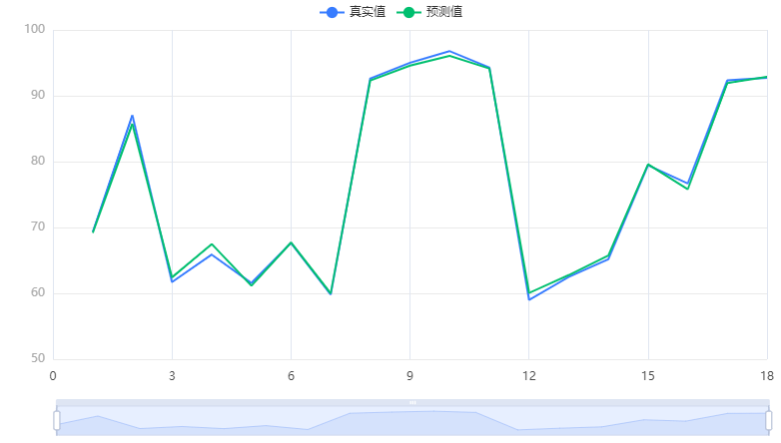

* + 1. 二氧化硫

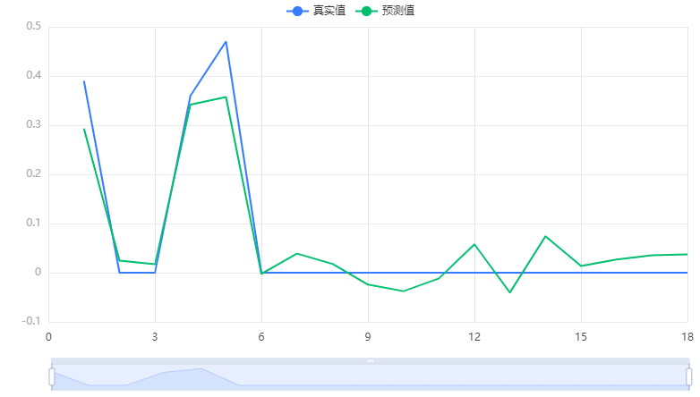

* + 1. 五氧化二磷

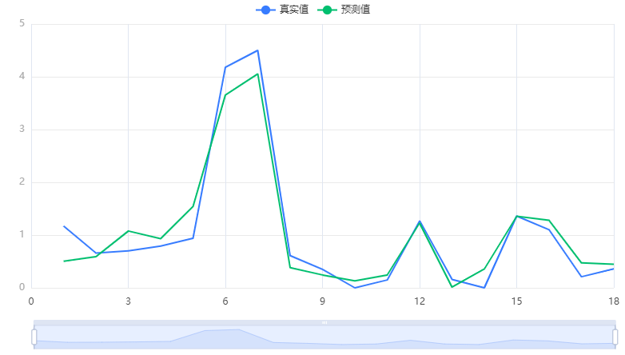

* + 1. 氧化钡

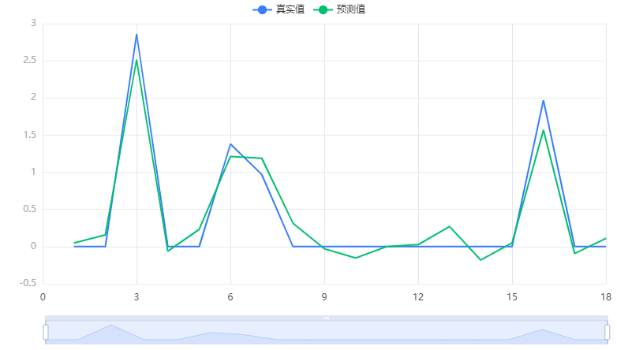

* + 1. 氧化钙

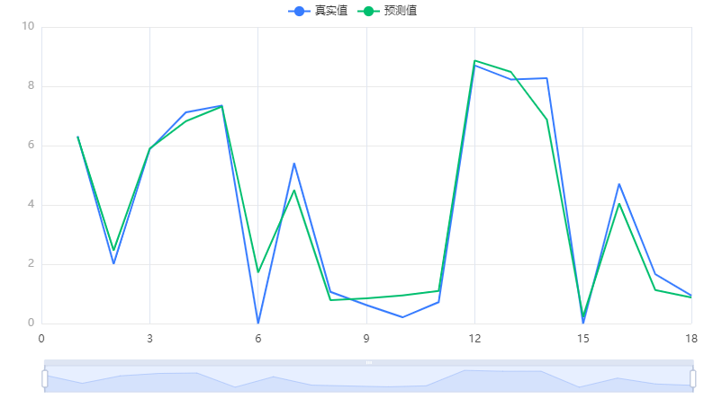

* + 1. 氧化钾

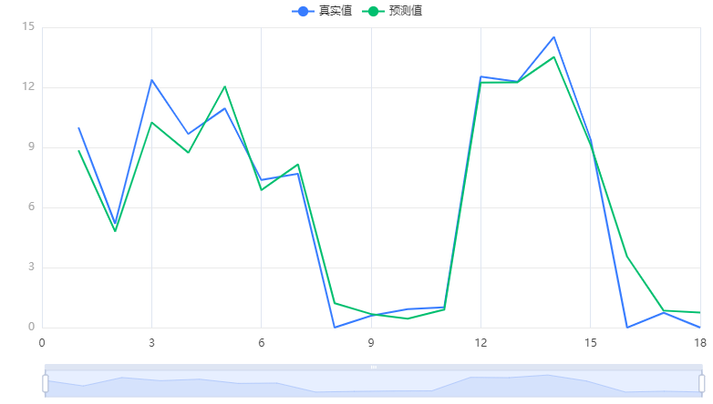

* + 1. 氧化铝

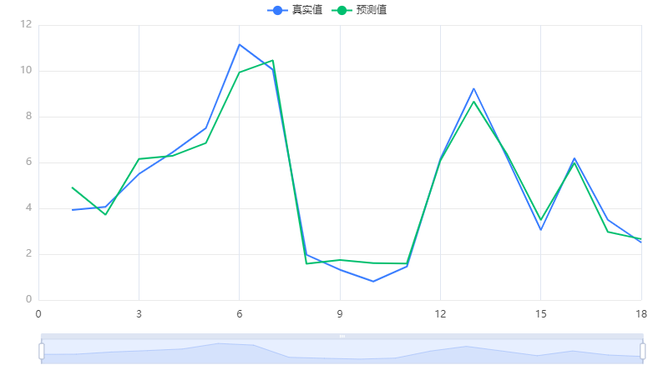

* + 1. 氧化镁

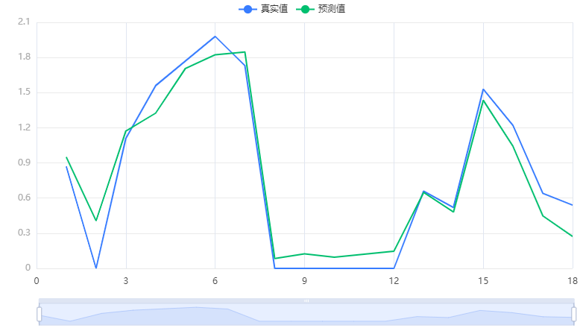

* + 1. 氧化钠

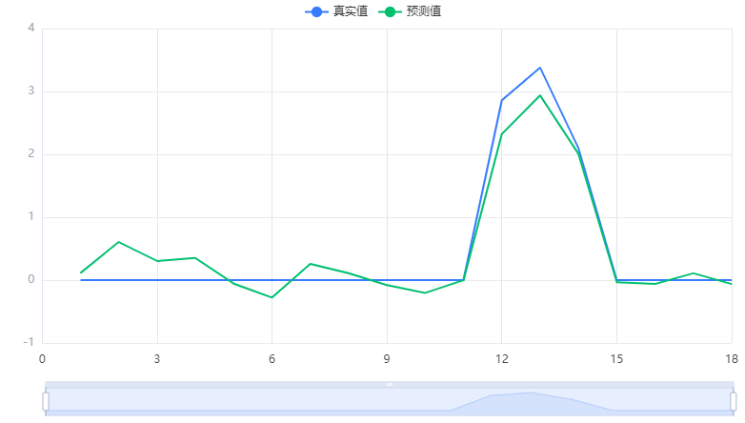

* + 1. 氧化铅

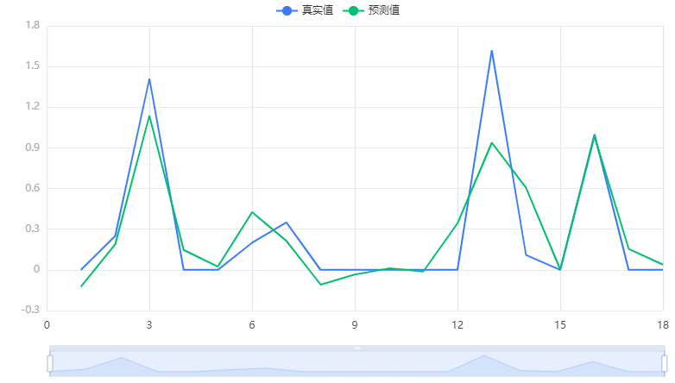

* + 1. 氧化锶

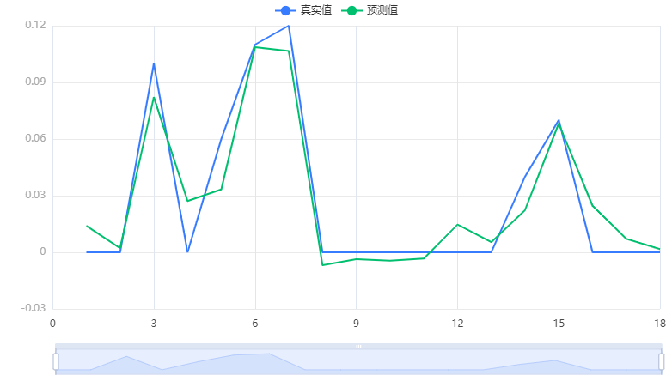

* + 1. 氧化铁

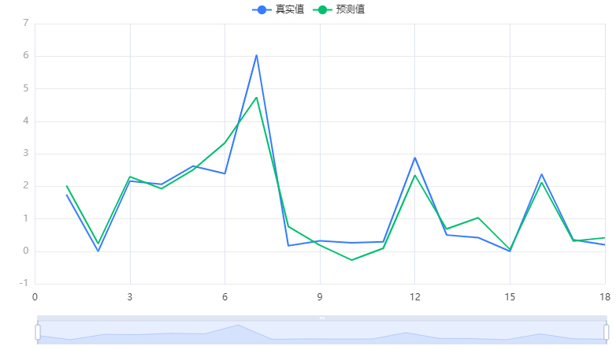

* + 1. 氧化铜

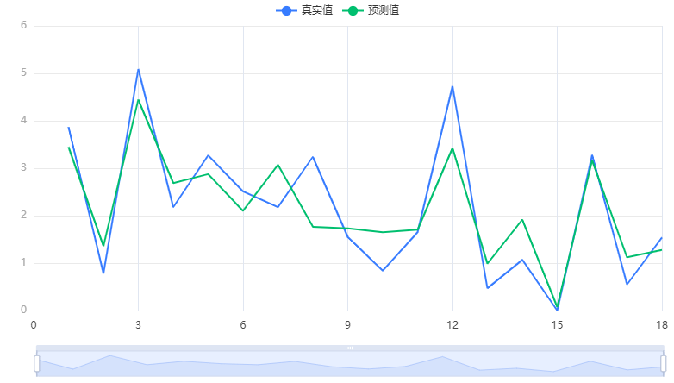

* + 1. 氧化锡

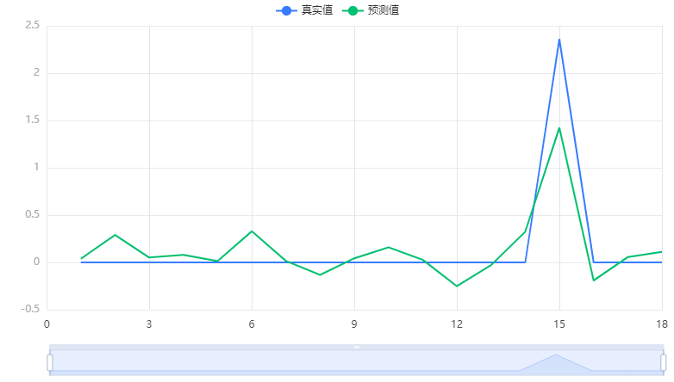

* 1. 铅钡
     1. 二氧化硅

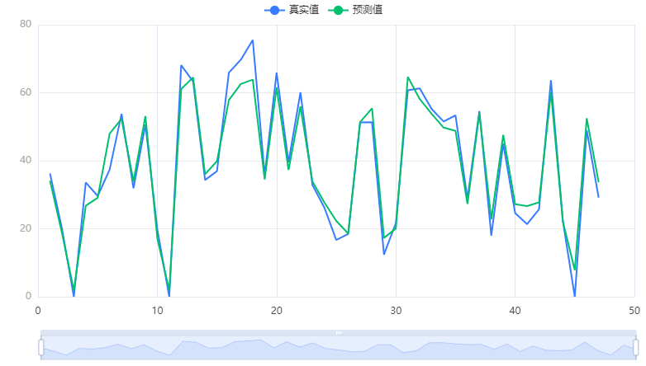

* + 1. 二氧化硫

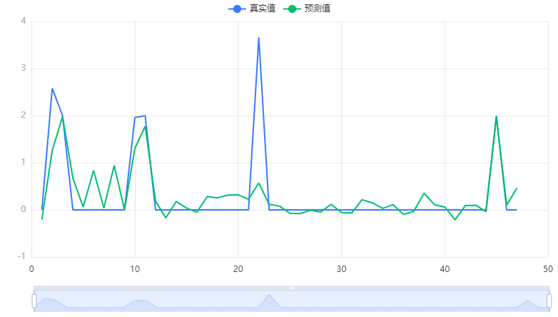

* + 1. 五氧化二磷

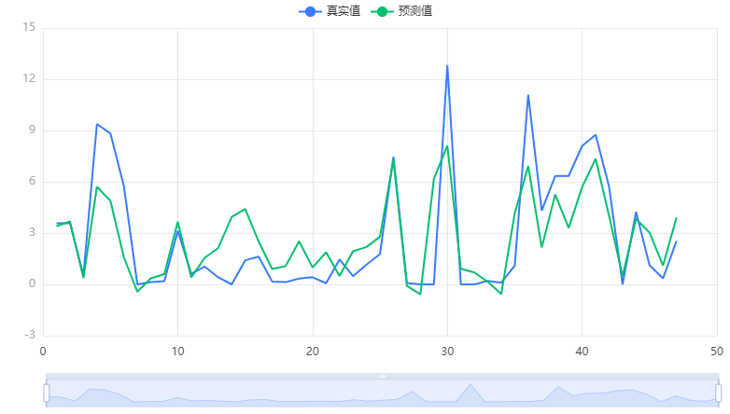

* + 1. 氧化钡

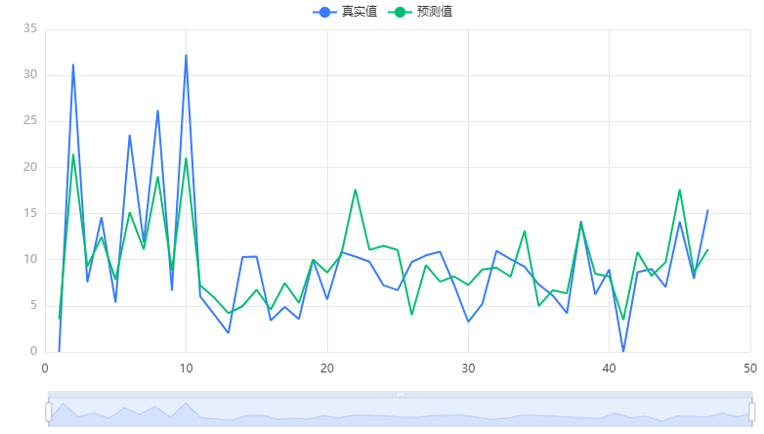

* + 1. 氧化钙

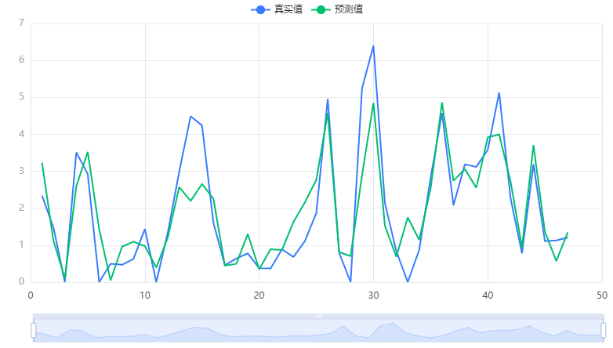

* + 1. 氧化钾

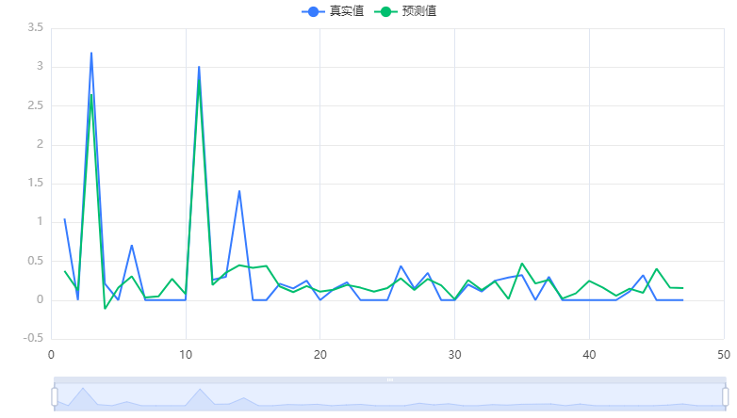

* + 1. 氧化铝

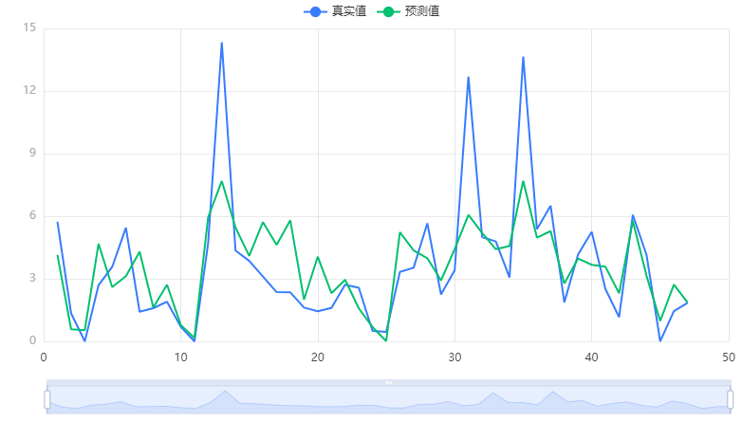

* + 1. 氧化镁

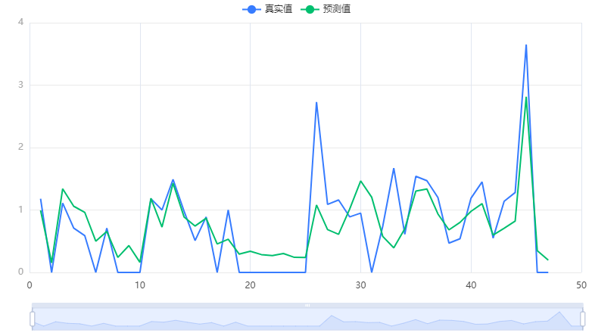

* + 1. 氧化钠

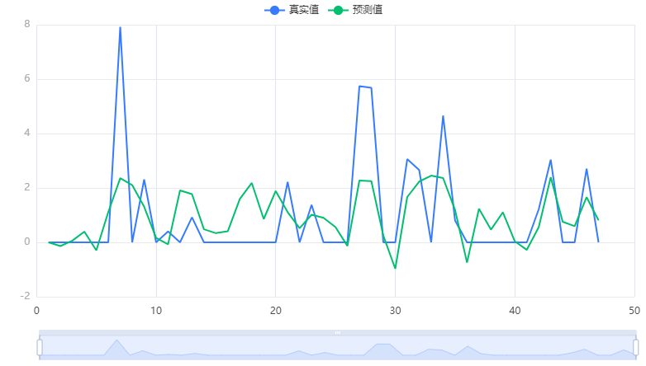

* + 1. 氧化铅

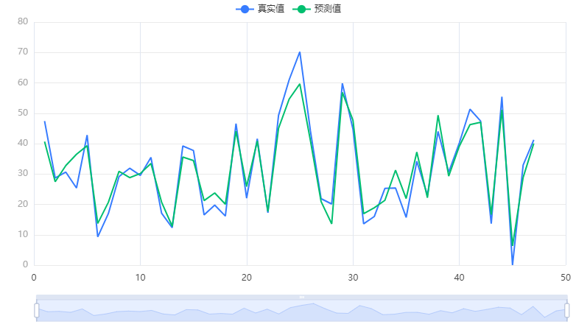

* + 1. 氧化锶

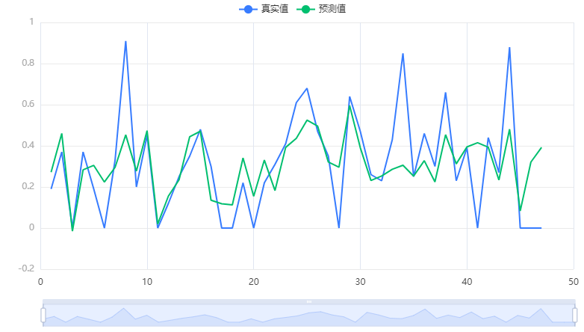

* + 1. 氧化铁

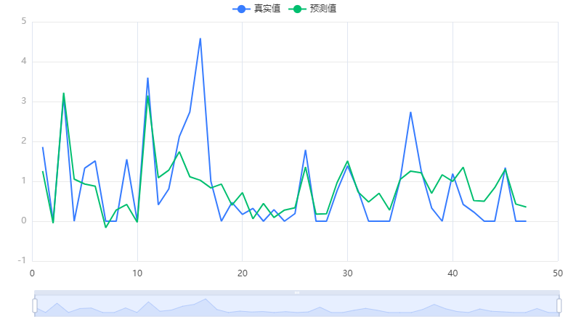

* + 1. 氧化铜

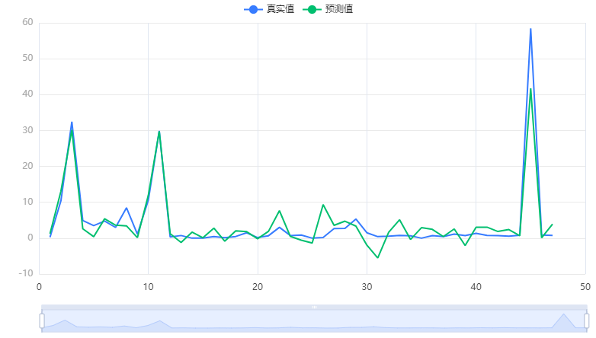

* + 1. 氧化锡

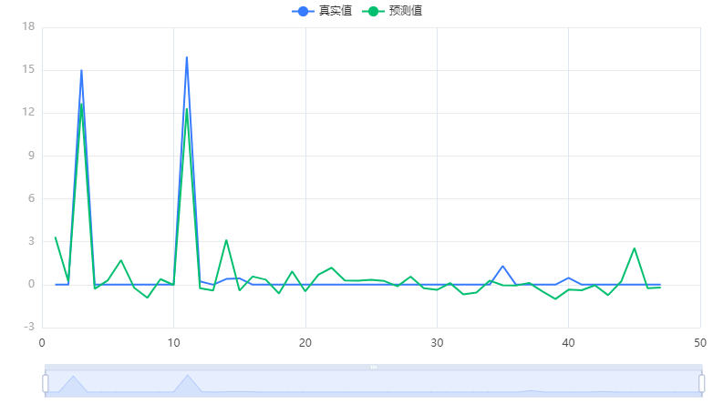

1. 公式
   1. 高钾
      1. 二氧化硅

二氧化硅(SiO2)=91.055-0.898 × 氧化钙(CaO)-0.476 × 五氧化二磷(P2O5)-26.878 × 氧化锶(SrO)-0.651 × 氧化钾(K2O)-1.074 × 氧化铁(Fe2O3)-2.102 × 氧化钠(Na2O)-0.624 × 氧化铝(Al2O3)-1.103 × 氧化铜(CuO)-0.546 × 氧化锡(SnO2)-2.189 × 氧化镁(MgO)-0.756 × 氧化铅(PbO)-0.409 × 氧化钡(BaO)-6.154 × 二氧化硫(SO2)＋3.756 × 是否风化

* + 1. 二氧化硫

二氧化硫(SO2)=0.166-0.002 × 二氧化硅(SiO2)-0.072 × 氧化钠(Na2O)＋0.006 × 氧化钾(K2O)＋0.009 × 氧化钙(CaO)＋0.112 × 氧化镁(MgO)-0.002 × 氧化铝(Al2O3)-0.002 × 氧化铁(Fe2O3)＋0.027 × 氧化铜(CuO)-0.048 × 氧化锡(SnO2)-0.023 × 氧化铅(PbO)-0.09 × 氧化钡(BaO)-0.027 × 五氧化二磷(P2O5)-0.792 × 氧化锶(SrO)-0.035 × 是否风化

* + 1. 五氧化二磷

五氧化二磷(P2O5)=1.432-0.006 × 二氧化硅(SiO2)-0.052 × 氧化钠(Na2O)-0.024 × 氧化钾(K2O)-0.14 × 氧化钙(CaO)＋0.147 × 氧化镁(MgO)＋0.152 × 氧化铝(Al2O3)＋0.351 × 氧化铁(Fe2O3)＋0.074 × 氧化铜(CuO)-0.4 × 氧化铅(PbO)-0.174 × 氧化钡(BaO)＋5.408 × 氧化锶(SrO)＋0.019 × 氧化锡(SnO2)-1.35 × 二氧化硫(SO2)-0.453 × 是否风化

* + 1. 氧化钡

氧化钡(BaO)=0.515-0.002 × 二氧化硅(SiO2)-0.237 × 氧化钠(Na2O)-0.011 × 氧化钾(K2O)-0.015 × 氧化钙(CaO)＋0.278 × 氧化镁(MgO)-0.011 × 氧化铝(Al2O3)＋0.015 × 氧化铁(Fe2O3)＋0.218 × 氧化铜(CuO)＋0.674 × 氧化铅(PbO)-0.079 × 五氧化二磷(P2O5)＋3.931 × 氧化锶(SrO)-0.18 × 氧化锡(SnO2)-1.964 × 二氧化硫(SO2)-0.299 × 是否风化

* + 1. 氧化钙

氧化钙(CaO)=9.117-0.068 × 二氧化硅(SiO2)＋0.644 × 氧化钠(Na2O)＋0.122 × 氧化钾(K2O)＋0.069 × 氧化镁(MgO)-0.001 × 氧化铝(Al2O3)＋0.679 × 氧化铁(Fe2O3)＋0.097 × 氧化铜(CuO)＋0.394 × 氧化铅(PbO)-0.188 × 氧化钡(BaO)-0.812 × 五氧化二磷(P2O5)-10.23 × 氧化锶(SrO)-0.816 × 氧化锡(SnO2)＋2.562 × 二氧化硫(SO2)-0.959 × 是否风化

* + 1. 氧化钾

氧化钾(K2O)=18.86-0.132 × 二氧化硅(SiO2)＋1.082 × 氧化钠(Na2O)＋0.337 × 氧化钙(CaO)-0.676 × 氧化镁(MgO)-0.032 × 氧化铝(Al2O3)-0.591 × 氧化铁(Fe2O3)＋0.063 × 氧化铜(CuO)-0.578 × 氧化铅(PbO)-0.402 × 氧化钡(BaO)-0.372 × 五氧化二磷(P2O5)＋44.532 × 氧化锶(SrO)＋0.88 × 氧化锡(SnO2)＋4.444 × 二氧化硫(SO2)-2.808 × 是否风化

* + 1. 氧化铝

氧化铝(Al2O3)=7.943-0.04 × 二氧化硅(SiO2)＋1.5 × 氧化镁(MgO)＋0.72 × 氧化钠(Na2O)-0.013 × 氧化钾(K2O)＋0.0 × 氧化钙(CaO)＋0.021 × 氧化铁(Fe2O3)-0.267 × 氧化铜(CuO)＋0.656 × 氧化铅(PbO)-0.121 × 氧化钡(BaO)＋0.721 × 五氧化二磷(P2O5)＋5.195 × 氧化锶(SrO)-1.56 × 氧化锡(SnO2)-0.433 × 二氧化硫(SO2)-1.135 × 是否风化

* + 1. 氧化镁

氧化镁(MgO)=0.837-0.009 × 二氧化硅(SiO2)-0.13 × 氧化钠(Na2O)-0.015 × 氧化钾(K2O)＋0.004 × 氧化钙(CaO)＋0.1 × 氧化铝(Al2O3)＋0.016 × 氧化铁(Fe2O3)-0.086 × 氧化铜(CuO)＋0.005 × 氧化铅(PbO)＋0.2 × 氧化钡(BaO)＋0.041 × 五氧化二磷(P2O5)＋2.41 × 氧化锶(SrO)＋0.368 × 氧化锡(SnO2)＋1.717 × 二氧化硫(SO2)＋0.075 × 是否风化

* + 1. 氧化钠

氧化钠(Na2O)=1.254-0.023 × 二氧化硅(SiO2)＋0.056 × 氧化钾(K2O)＋0.09 × 氧化钙(CaO)-0.338 × 氧化镁(MgO)＋0.122 × 氧化铝(Al2O3)-0.066 × 氧化铁(Fe2O3)＋0.028 × 氧化铜(CuO)＋0.318 × 氧化铅(PbO)-0.426 × 氧化钡(BaO)-0.041 × 五氧化二磷(P2O5)-5.48 × 氧化锶(SrO)＋0.123 × 氧化锡(SnO2)-2.848 × 二氧化硫(SO2)＋0.276 × 是否风化

* + 1. 氧化铅

氧化铅(PbO)=0.513-0.003 × 二氧化硅(SiO2)＋0.11 × 氧化钠(Na2O)-0.011 × 氧化钾(K2O)＋0.019 × 氧化钙(CaO)＋0.01 × 氧化镁(MgO)-0.058 × 氧化铜(CuO)＋0.038 × 氧化铝(Al2O3)-0.027 × 氧化铁(Fe2O3)＋0.417 × 氧化钡(BaO)-0.109 × 五氧化二磷(P2O5)-0.685 × 氧化锶(SrO)-0.009 × 氧化锡(SnO2)-0.303 × 二氧化硫(SO2)-0.099 × 是否风化

* + 1. 氧化锶

氧化锶(SrO)=0.001-0.001 × 二氧化硅(SiO2)-0.01 × 氧化钠(Na2O)＋0.004 × 氧化钾(K2O)-0.003 × 氧化钙(CaO)＋0.011 × 氧化镁(MgO)＋0.002 × 氧化铝(Al2O3)＋0.004 × 氧化铁(Fe2O3)＋0.012 × 氧化钡(BaO)-0.002 × 氧化铜(CuO)-0.003 × 氧化铅(PbO)＋0.007 × 五氧化二磷(P2O5)＋0.007 × 氧化锡(SnO2)-0.055 × 二氧化硫(SO2)＋0.02 × 是否风化

* + 1. 氧化铁

氧化铁(Fe2O3)=1.67-0.025 × 二氧化硅(SiO2)-0.142 × 氧化钠(Na2O)-0.069 × 氧化钾(K2O)＋0.206 × 氧化钙(CaO)＋0.006 × 氧化铝(Al2O3)＋0.097 × 氧化镁(MgO)＋0.131 × 氧化铜(CuO)-0.164 × 氧化铅(PbO)＋0.057 × 氧化钡(BaO)＋0.605 × 五氧化二磷(P2O5)＋4.518 × 氧化锶(SrO)-0.205 × 氧化锡(SnO2)-0.133 × 二氧化硫(SO2)＋0.182 × 是否风化

* + 1. 氧化铜

氧化铜(CuO)=4.664-0.036 × 二氧化硅(SiO2)＋0.082 × 氧化钠(Na2O)＋0.008 × 氧化钾(K2O)＋0.042 × 氧化钙(CaO)-0.675 × 氧化镁(MgO)＋0.185 × 氧化铁(Fe2O3)-0.136 × 氧化铝(Al2O3)-0.508 × 氧化铅(PbO)＋1.187 × 氧化钡(BaO)＋0.185 × 五氧化二磷(P2O5)-3.115 × 氧化锶(SrO)-0.275 × 氧化锡(SnO2)＋3.229 × 二氧化硫(SO2)＋0.252 × 是否风化

* + 1. 氧化锡

氧化锡(SnO2)=1.481-0.003 × 二氧化硅(SiO2)＋0.048 × 氧化钠(Na2O)＋0.021 × 氧化钾(K2O)-0.052 × 氧化钙(CaO)＋0.412 × 氧化镁(MgO)-0.115 × 氧化铝(Al2O3)-0.048 × 氧化铁(Fe2O3)-0.047 × 氧化铜(CuO)-0.022 × 氧化铅(PbO)-0.14 × 氧化钡(BaO)＋1.867 × 氧化锶(SrO)＋0.007 × 五氧化二磷(P2O5)-0.839 × 二氧化硫(SO2)-0.471 × 是否风化

* 1. 铅钡
     1. 二氧化硅

二氧化硅(SiO2)=85.428-0.345 × 氧化钠(Na2O)-3.031 × 氧化钾(K2O)-1.824 × 氧化钙(CaO)-0.671 × 氧化锡(SnO2)-1.491 × 氧化镁(MgO)＋0.481 × 氧化铝(Al2O3)-0.584 × 氧化铁(Fe2O3)-0.688 × 氧化铜(CuO)-0.451 × 氧化铅(PbO)-0.696 × 氧化钡(BaO)-0.648 × 五氧化二磷(P2O5)-5.096 × 氧化锶(SrO)＋0.146 × 二氧化硫(SO2)-9.446 × 是否风化

* + 1. 二氧化硫

二氧化硫(SO2)=0.305＋0.001 × 二氧化硅(SiO2)-0.064 × 氧化钠(Na2O)＋0.124 × 氧化钾(K2O)＋0.025 × 氧化钙(CaO)-0.113 × 氧化镁(MgO)-0.03 × 氧化铝(Al2O3)-0.061 × 氧化铁(Fe2O3)＋0.025 × 氧化铜(CuO)-0.013 × 氧化铅(PbO)＋0.024 × 氧化钡(BaO)-0.009 × 五氧化二磷(P2O5)＋0.044 × 氧化锡(SnO2)＋0.022 × 氧化锶(SrO)＋0.164 × 是否风化

* + 1. 五氧化二磷

五氧化二磷(P2O5)=3.016-0.042 × 二氧化硅(SiO2)-0.228 × 氧化钠(Na2O)-0.596 × 氧化钾(K2O)＋0.892 × 氧化钙(CaO)＋0.192 × 氧化镁(MgO)-0.108 × 氧化铝(Al2O3)＋0.128 × 氧化铁(Fe2O3)-0.087 × 氧化铜(CuO)-0.054 × 氧化铅(PbO)＋0.007 × 氧化钡(BaO)-1.27 × 氧化锶(SrO)-0.004 × 氧化锡(SnO2)-0.151 × 二氧化硫(SO2)＋1.715 × 是否风化

* + 1. 氧化钡

氧化钡(BaO)=25.885-0.185 × 二氧化硅(SiO2)-0.137 × 氧化钠(Na2O)-0.112 × 氧化钾(K2O)-0.736 × 氧化钙(CaO)-2.574 × 氧化镁(MgO)-0.164 × 氧化铝(Al2O3)-0.827 × 氧化铁(Fe2O3)-0.011 × 氧化铜(CuO)-0.215 × 氧化铅(PbO)＋0.022 × 五氧化二磷(P2O5)＋6.28 × 氧化锶(SrO)-0.501 × 氧化锡(SnO2)＋1.487 × 二氧化硫(SO2)＋0.345 × 是否风化

* + 1. 氧化钙

氧化钙(CaO)=1.447-0.022 × 二氧化硅(SiO2)-0.08 × 氧化钠(Na2O)-0.242 × 氧化钾(K2O)＋0.419 × 氧化镁(MgO)＋0.112 × 氧化铝(Al2O3)＋0.217 × 氧化铁(Fe2O3)-0.024 × 氧化铜(CuO)＋0.019 × 氧化铅(PbO)-0.033 × 氧化钡(BaO)＋0.16 × 五氧化二磷(P2O5)＋0.761 × 氧化锶(SrO)-0.077 × 氧化锡(SnO2)＋0.071 × 二氧化硫(SO2)-0.171 × 是否风化

* + 1. 氧化钾

氧化钾(K2O)=0.441-0.005 × 二氧化硅(SiO2)-0.008 × 氧化钠(Na2O)-0.032 × 氧化钙(CaO)＋0.058 × 氧化镁(MgO)＋0.02 × 氧化铝(Al2O3)＋0.086 × 氧化铁(Fe2O3)-0.003 × 氧化铜(CuO)＋0.003 × 氧化铅(PbO)-0.001 × 氧化钡(BaO)-0.014 × 五氧化二磷(P2O5)-0.208 × 氧化锶(SrO)＋0.134 × 氧化锡(SnO2)＋0.047 × 二氧化硫(SO2)-0.115 × 是否风化

* + 1. 氧化铝

氧化铝(Al2O3)=3.425＋0.029 × 二氧化硅(SiO2)-0.02 × 氧化钠(Na2O)＋0.796 × 氧化钾(K2O)＋0.574 × 氧化钙(CaO)＋0.517 × 氧化镁(MgO)-0.051 × 氧化铁(Fe2O3)-0.09 × 氧化铜(CuO)-0.099 × 氧化铅(PbO)-0.038 × 氧化钡(BaO)-0.101 × 五氧化二磷(P2O5)＋0.79 × 氧化锶(SrO)-0.037 × 氧化锡(SnO2)-0.438 × 二氧化硫(SO2)＋0.949 × 是否风化

* + 1. 氧化镁

氧化镁(MgO)=0.94-0.005 × 二氧化硅(SiO2)＋0.025 × 氧化钠(Na2O)＋0.119 × 氧化钾(K2O)＋0.115 × 氧化钙(CaO)＋0.028 × 氧化铝(Al2O3)＋0.021 × 氧化铁(Fe2O3)＋0.035 × 氧化铜(CuO)-0.016 × 氧化铅(PbO)-0.032 × 氧化钡(BaO)＋0.01 × 五氧化二磷(P2O5)＋0.231 × 氧化锶(SrO)-0.038 × 氧化锡(SnO2)-0.088 × 二氧化硫(SO2)＋0.151 × 是否风化

* + 1. 氧化钠

氧化钠(Na2O)=3.708-0.008 × 二氧化硅(SiO2)-0.12 × 氧化钾(K2O)-0.171 × 氧化钙(CaO)＋0.19 × 氧化镁(MgO)-0.008 × 氧化铝(Al2O3)-0.367 × 氧化铁(Fe2O3)-0.018 × 氧化铜(CuO)-0.024 × 氧化铅(PbO)-0.012 × 氧化钡(BaO)-0.087 × 五氧化二磷(P2O5)＋0.493 × 氧化锶(SrO)＋0.063 × 氧化锡(SnO2)-0.389 × 二氧化硫(SO2)-0.508 × 是否风化

* + 1. 氧化铅

氧化铅(PbO)=43.732-0.327 × 二氧化硅(SiO2)-0.719 × 氧化钠(Na2O)＋1.529 × 氧化钾(K2O)-2.27 × 二氧化硫(SO2)＋1.193 × 氧化钙(CaO)-3.603 × 氧化镁(MgO)-1.192 × 氧化铝(Al2O3)-1.036 × 氧化铁(Fe2O3)-0.484 × 氧化铜(CuO)-0.59 × 氧化钡(BaO)-0.6 × 五氧化二磷(P2O5)＋10.698 × 氧化锶(SrO)-0.081 × 氧化锡(SnO2)＋8.823 × 是否风化

* + 1. 氧化锶

氧化锶(SrO)=0.152-0.002 × 二氧化硅(SiO2)＋0.008 × 氧化钠(Na2O)-0.056 × 氧化钾(K2O)＋0.027 × 氧化钙(CaO)＋0.03 × 氧化镁(MgO)＋0.005 × 氧化铝(Al2O3)-0.005 × 氧化铁(Fe2O3)-0.004 × 氧化铜(CuO)＋0.006 × 氧化铅(PbO)-0.008 × 五氧化二磷(P2O5)＋0.01 × 氧化钡(BaO)-0.002 × 氧化锡(SnO2)＋0.002 × 二氧化硫(SO2)-0.062 × 是否风化

* + 1. 氧化铁

氧化铁(Fe2O3)=1.553-0.004 × 二氧化硅(SiO2)-0.11 × 氧化钠(Na2O)＋0.418 × 氧化钾(K2O)＋0.138 × 氧化钙(CaO)＋0.049 × 氧化镁(MgO)-0.006 × 氧化铝(Al2O3)＋0.007 × 氧化铜(CuO)-0.011 × 氧化铅(PbO)-0.024 × 氧化钡(BaO)＋0.015 × 五氧化二磷(P2O5)-0.088 × 氧化锶(SrO)＋0.082 × 氧化锡(SnO2)-0.11 × 二氧化硫(SO2)-0.232 × 是否风化

* + 1. 氧化铜

氧化铜(CuO)=21.223-0.248 × 二氧化硅(SiO2)-0.273 × 氧化钠(Na2O)-0.683 × 氧化钾(K2O)-0.731 × 氧化钙(CaO)＋3.848 × 氧化镁(MgO)-0.533 × 氧化铝(Al2O3)＋0.341 × 氧化铁(Fe2O3)-0.241 × 氧化铅(PbO)-0.009 × 氧化钡(BaO)-0.481 × 五氧化二磷(P2O5)-3.17 × 氧化锶(SrO)＋0.4 × 氧化锡(SnO2)＋2.19 × 二氧化硫(SO2)＋1.542 × 是否风化

* + 1. 氧化锡

氧化锡(SnO2)=1.065-0.022 × 二氧化硅(SiO2)＋0.083 × 氧化钠(Na2O)＋2.795 × 氧化钾(K2O)-0.21 × 氧化钙(CaO)-0.39 × 氧化镁(MgO)-0.02 × 氧化铝(Al2O3)＋0.351 × 氧化铁(Fe2O3)＋0.036 × 氧化铜(CuO)-0.004 × 氧化铅(PbO)-0.061 × 氧化钡(BaO)-0.002 × 五氧化二磷(P2O5)-0.135 × 氧化锶(SrO)＋0.351 × 二氧化硫(SO2)＋0.367 × 是否风化

问题三

训练集预测结果

见支撑材料: “训练预测结果.csv”

测试集预测结果

见支撑材料：“预测结果.csv”